Podobieństwa i różnice
na powiatowych rynkach pracy województwa lubuskiego

Zielona Góra, listopad 2016 roku
Spis treści

Wprowadzenie 3
Zmiany w podstawowych strukturach bezrobotnych 5
Zmiany w podstawowych strukturach długotrwale bezrobotnych 9
Podobieństwo podstawowych struktur bezrobotnych 19
Podobieństwo podstawowych struktur długotrwale bezrobotnych 25
Podobieństwo struktury według zawodów i specjalności 37
Podsumowanie 39

ANEKS STATYSTYCZNY 40

Spis tabel 49
Spis wykresów 50

Wprowadzenie

Opracowanie „Podobieństwa i różnice na powiatowych rynkach pracy” jest kolejnym z cyklu, prezentującego sytuację na lubuskim rynku pracy w poszczególnych działach. Celem niniejszego opracowania nie jest dokładny opis zjawiska bezrobocia rejestrowanego w poszczególnych powiatach, lecz uchwycenie ewentualnych podobieństw i/lub różnic między nimi.

Kolejne edycje opracowania, oprócz ogólnego opisu dokonujących się zmian, podejmowały nieco odmienną tematykę. W pierwszym, z roku 2012, starano się uchwycić pierwsze podobieństwa i różnice na powiatowych rynkach pracy województwa lubuskiego. W kolejnym, z roku 2013, poszerzono analizę o kolejne grupy danych oraz różnego rodzaju wskaźniki (m.in. dynamiki, płynności) i współczynniki (m.in. podobieństwa struktur i korelacji). Szczególną uwagę zwrócono na kwestię zawodów i specjalności oraz podobieństwo podstawowych struktur (wiek, wykształcenie, staż pracy i czas przebywania bez pracy) między poszczególnymi powiatami. Struktura zawodów i specjalności różnicowały się, biorąc pod uwagę powiaty. Inaczej było w przypadku podstawowych struktur gdzie wystąpiło więcej podobieństw. W opracowaniu z 2014 roku odnotowano podobieństwo zmian liczby bezrobotnych, napływu i odpływu w perspektywie krótkoterminowej (rocznej). Równocześnie skoncentrowano uwagę na kwestii różnic w zawodach i specjalnościach, poszerzając analizę o problematykę długotrwałego bezrobocia. Odnotowano, że rzadko występuje zależność między wskaźnikiem deficytu/nadwyżki a udziałem długotrwale bezrobotnych w danym zawodzie. Tym samym nie znalazło potwierdzenia zdroworozsądkowe przypuszczenie o zwiększaniu się udziału długotrwale bezrobotnych w zawodach cechujących się nadwyżką na rynku pracy. W ubiegłorocznej analizie dokonano zestawienia zmian na powiatowych rynkach pracy w perspektywie długoterminowej (ośmioletniej). Odnotowano dwa zjawiska – zmiany różnicowały się, biorąc pod uwagę powiaty i jednocześnie zmniejszała się dysproporcja pomiędzy nimi. Uchwycono również dokonywanie się zmian w podstawowych strukturach bezrobotnych, które stawały się mniej lub bardziej podobne do średnich struktur w województwie. Równocześnie poszerzono analizę zawodów i specjalności o problematykę wieku.

W tegorocznej analizie skoncentrowano uwagę na podstawowych strukturach bezrobotnych, ze szczególnym uwzględnieniem osób długotrwale bezrobotnych.

Dane pozyskano z bieżącej sprawozdawczości statystycznej powiatowych urzędów pracy. Podstawowym sprawozdaniem, na którym oparto się w toku analizy, było sprawozdanie MPiPS-01 wraz z załącznikami (tutaj załącznik nr 1 i 3).

W toku analizy starano się opisać sytuację, biorąc pod uwagę poszczególne czynniki. Do opisu zjawisk wykorzystano współczynnik podobieństwa struktur (W_{p}). Dokonując opisu starano się również uchwycić najważniejsze zjawiska i tendencje.

Opracowanie dostępne jest na stronie internetowej Wojewódzkiego Urzędu Pracy w Zielonej Górze – http://wupzielonagora.praca.gov.pl/ w dziale Rynek pracy/Statystyki i analizy.

Ze względu na obszerność tabel danych i wykresów zastosowano skrótowe oznaczanie powiatów, gdzie następujące skróty oznaczają:
GW grodzki – powiat gorzowski grodzki (miasto Gorzów Wielkopolski);
GW ziemski – powiat gorzowski ziemski;
KO – powiat krośnieński;
NS – powiat nowosolski;
MI – powiat międzyrzecki;
SŁ – powiat słubicki;
ST – powiat strzelecko-drezdenecki;
SU – powiat sulęciński;
ŚW – powiat świebodziński;
WS – powiat wschowski;
ZG grodzki – powiat zielonogórski grodzki (miasto Zielona Góra);
ZG ziemski – powiat zielonogórski ziemski;
ŻG – powiat żagański;
ŻR – powiat żarski.

Zmiany w podstawowych strukturach bezrobotnych

Na koniec września 2016 roku w rejestrach powiatowych urzędów pracy województwa lubuskiego było 31253 bezrobotnych. W porównaniu z analogicznym okresem roku poprzedniego liczba bezrobotnych zmniejszyła się o 7304 osoby, tj. o 18,9%.

Wykres 1. Zmiana liczby bezrobotnych zarejestrowanych w powiatowych urzędach pracy według stanu na koniec września 2016 roku w porównaniu z analogicznym okresem roku poprzedniego

Źródło: opracowanie własne na podstawie danych powiatowych urzędów pracy.

Największy spadek liczby bezrobotnych odnotowano w powiecie nowosolskim (mniej o 1133 osoby) oraz żagańskim (mniej o 1077 osób). Największe procentowe zmniejszenie liczby bezrobotnych wystąpiło w powiecie słubickim (mniej o 32,8%).

W toku analizy starano się uchwycić ewentualne podobieństwa i różnice w zmianie liczby bezrobotnych, biorąc od uwagę podstawowe struktury bezrobotnych (wiek, wykształcenie, staż pracy i czas przebywania bez pracy) w powiatach województwa lubuskiego.

W przypadku wieku największy spadek liczby bezrobotnych odnotowano w grupie wiekowej 35-44 lata w powiecie słubickim (spadek o 41,6%). Największy wzrost odnotowano w grupie wiekowej 60 lat i więcej w powiecie sulęcińskim (wzrost o 15,2%). Wzrost w tej grupie wiekowej odnotowano również w powiecie gorzowskim ziemskim (odpowiednio o 8,9%), międzyrzeckim (o 6,4%) i zielonogórskim ziemskim (o 5,8%). Spadki powyżej 30% odnotowano dla następujących grup wiekowych w powiatach:
- 18-24 lata – nowosolskim (mniej o 39,6%), żagańskim (odpowiednio o 37,1%) i gorzowskim grodzkim (o 31,2%);
- 45-54 lata – słubickim (o 37,7%), świebodzińskim (o 33,1%) i zielonogórskim grodzkim (o 31,8%);
- 55-59 lata – słubickim (o 32,1%).

Tabela 1. Zmiana procentowa liczby bezrobotnych w grupach wiekowych według powiatowych urzędów pracy w latach 2015-2016 – stan na koniec września danego roku
Wyszczególnienie | Wiek
 | 18-24 | 25-34 | 35-44 | 45-54 | 55-59 | 60 lat i więcej
GW grodzki | -31,2% | -10,3% | -17,1% | -23,9% | -22,7% | -10,9%
GW ziemski | -9,5% | -6,4% | -7,2% | -10,2% | -21,5% | 8,9%
KO | -9,8% | -12,8% | -16,5% | -18,3% | -16,0% | -8,9%
MI | -18,6% | -7,3% | -9,1% | -19,6% | -22,1% | 6,4%
NS | -39,6% | -21,6% | -19,6% | -27,4% | -21,1% | -3,3%
SŁ | -28,6% | -23,1% | -41,6% | -37,7% | -32,1% | -28,0%
ST | -22,2% | -20,6% | -17,3% | -25,9% | -21,9% | -13,0%
SU | -14,1% | -25,5% | -11,4% | -13,6% | -27,3% | 15,2%
ŚW | -22,7% | -7,5% | -11,7% | -33,1% | -24,0% | -3,4%
WS | -17,6% | -7,3% | -8,5% | -7,6% | -3,6% | -6,0%
ZG grodzki | -12,9% | -22,0% | -19,0% | -31,8% | -28,4% | -12,0%
ZG ziemski | -29,6% | -15,0% | -7,3% | -17,6% | -21,4% | 5,8%
ŻG | -37,1% | -28,1% | -26,7% | -27,9% | -26,5% | -2,3%
ŻR | -21,2% | -12,3% | -7,8% | -24,9% | -29,2% | -14,2%
Województwo | -24,1% | -16,5% | -16,0% | -23,8% | -23,3% | -5,1%
Źródło: opracowanie własne na podstawie danych powiatowych urzędów pracy. Uwaga: Kolor czerwony oznacza największe wartości, zaś kolor zielony – najmniejsze. Kolorystykę ustalono według całej tabeli.

Tabela 2. Zmiana procentowa liczby bezrobotnych w grupach wykształcenia według powiatowych urzędów pracy w latach 2015-2016 – stan na koniec września danego roku
Wyszczególnienie | Wykształcenie
 | wyższe | policealne i średnie zawodowe | średnie ogólnokształcące | zasadnicze zawodowe | gimnazjalne i poniżej
GW grodzki | -13,8% | -16,1% | -14,8% | -23,2% | -21,2%
GW ziemski | -10,0% | -5,4% | -7,6% | -16,1% | -5,5%
KO | -0,6% | -16,1% | -8,0% | -12,2% | -20,4%
MI | -7,2% | -8,1% | -11,5% | -17,0% | -12,4%
NS | -11,9% | -26,1% | -24,6% | -23,5% | -24,6%
SŁ | -31,5% | -33,9% | -34,9% | -35,4% | -29,5%
ST | -14,0% | -20,1% | -11,1% | -20,1% | -25,6%
SU | -19,1% | -21,9% | -20,2% | -8,0% | -20,4%
ŚW | -3,1% | -18,7% | -20,8% | -25,9% | -10,2%
WS | -5,1% | -17,1% | -15,0% | -7,5% | -3,7%
ZG grodzki | -15,9% | -27,2% | -16,1% | -25,2% | -23,9%
ZG ziemski | -16,3% | -13,7% | -13,9% | -19,4% | -13,7%
ŻG | -12,3% | -32,2% | -31,3% | -28,9% | -24,7%
ŻR | -8,7% | -20,4% | -9,0% | -17,9% | -20,1%
Województwo | -12,3% | -20,6% | -16,6% | -20,4% | -19,2%
Źródło: opracowanie własne na podstawie danych powiatowych urzędów pracy.
Dla wykształcenia największy spadek odnotowano w przypadku zasadniczego zawodowego w powiecie słubickim (mniej o 35,4%), najmniejszy zaś – wykształcenia wyższego w powiecie krośnieńskim (odpowiednio o 0,6%). Spadki powyżej 30% wystąpiły dla następujących rodzajów wykształcenia w powiatach:
- średnie zawodowe i policealne – słubickim (mniej o 33,9%) i żagańskim (odpowiednio o 32,2%);
- średnie ogólnokształcące – słubickim (o 34,9%) i żagańskim (o 31,3%),
- wyższe – słubickim (o 31,5%).

W przypadku stażu pracy największy spadek odnotowano dla grupy 30 lat i więcej w powiecie słubickim (spadek o 52,4%), zaś największy wzrost w grupie do 1 roku w powiecie gorzowskim ziemskim (wzrost o 6,9%). Wzrost odnotowano jeszcze dla grupy 10-20 lata pracy w powiecie wschowskim (wzrost o 1,9%). Spadki powyżej 30% wystąpiły dla następujących grup w powiatach:
- bez stażu pracy – żagańskim (mniej o 42,9%) i nowosolskim (odpowiednio o 32,7%);
- 5-10 lata pracy – słubickim (o 31,0%);
- 10-20 lata pracy – słubickim (o 38,6%);
- 20-30 lat pracy – słubickim (o 36,2%), świebodzińskim (o 31,2%) i zielonogórskim grodzkim (o 30,5%);
- 30 lat i więcej – oprócz wymienionego na początku – świebodzińskim i zielonogórskim grodzkim (po 35,4%).

Tabela 3. Zmiana procentowa liczby bezrobotnych w grupach stażu pracy według powiatowych urzędów pracy w latach 2015-2016 – stan na koniec września danego roku
Wyszczególnienie | Staż pracy ogółem
 | bez stażu | do 1 roku | 1-5 | 5-10 | 10-20 | 20-30 | 30 lat i więcej
GW grodzki | -28,6% | -16,8% | -16,6% | -9,5% | -22,0% | -21,0% | -14,6%
GW ziemski | -8,5% | 6,9% | -10,8% | -10,0% | -9,0% | -16,1% | -18,7%
KO | -20,3% | -9,3% | -8,7% | -16,3% | -12,7% | -23,6% | -14,0%
MI | -24,2% | -5,2% | -9,5% | -8,2% | -16,2% | -12,8% | -14,5%
NS | -32,7% | -21,4% | -25,5% | -15,0% | -23,8% | -26,7% | -8,7%
SŁ | -25,7% | -22,5% | -28,6% | -31,0% | -38,6% | -36,2% | -52,4%
ST | -29,0% | -16,3% | -14,1% | -13,3% | -28,2% | -26,8% | -25,6%
SU | -18,7% | -13,8% | -10,5% | -15,4% | -23,1% | -16,3% | -27,8%
ŚW | -16,5% | -16,7% | -3,4% | -18,7% | -16,9% | -31,2% | -35,4%
WS | -18,3% | -10,0% | -5,3% | -7,2% | 1,9% | -18,4% | -29,4%
ZG grodzki | -23,0% | -13,7% | -13,0% | -25,3% | -24,7% | -30,5% | -35,4%
ZG ziemski | -25,3% | -7,1% | -15,1% | -13,7% | -11,4% | -13,6% | -27,0%
ŻG | -42,9% | -24,1% | -23,5% | -25,0% | -27,8% | -27,8% | -20,7%
ŻR | -22,0% | -1,1% | -14,5% | -14,4% | -24,6% | -26,8% | -29,4%
Województwo | -25,9% | -13,3% | -15,0% | -16,0% | -20,5% | -23,7% | -24,2%
Źródło: opracowanie własne na podstawie danych powiatowych urzędów pracy.
Dla czasu pozostawania bez pracy największy spadek był w grupie osób przebywających bez pracy od 3 do 6 miesięcy w powiecie słubickim (spadek o 51,9%). Największy wzrost odnotowano w grupie powyżej 12 miesięcy w powiecie sulęcińskim (wzrost o 15,4%). Wzrost wystąpił również w grupie:
- 12-24 miesięcy – w powiecie świebodzińskim (więcej o 13,2%) i gorzowskim ziemskim (odpowiednio o 11,6%);
- 6-12 miesięcy – w powiecie wschowskim (o 4,1%) i międzyrzeckim (o 2,2%);
- 3-6 miesięcy – w powiecie gorzowskim ziemskim (o 0,7%).
Spadek powyżej 30% był w następujących grupach w powiatach:
- do 1 miesiąca – żagańskim (mniej o 42,8%);
- 1-3 miesiące – słubickim (odpowiednio o 36,3%) i krośnieńskim (o 31,2%);
- 3-6 miesięcy – oprócz w wymienionym – żagańskim (o 30,1%);
- 6-12 miesięcy – słubickim (o 35,6%) i sulęcińskim (o 30,9%);
- 12-24 miesiące – zielonogórskim grodzkim (o 39,0%);
- powyżej 24 miesięcy – słubickim (o 33,9%), świebodzińskim (o 31,9%), strzelecko-drezdeneckim (o 30,6%) i żagańskim (o 30,5%).

Tabela 4. Zmiana procentowa liczby bezrobotnych w grupach czasu przebywania bez pracy według powiatowych urzędów pracy w latach 2015-2016 – stan na koniec września danego roku
Wyszczególnienie | Czas pozostawiania bez pracy  w miesiącach
 | do 1 | 1-3 | 3-6 | 6-12 | 12-24 | pow. 24
GW grodzki | -16,0% | -20,6% | -23,8% | -24,3% | -6,2% | -15,8%
GW ziemski | -18,9% | -9,6% | 0,7% | -26,8% | 11,6% | -1,1%
KO | -8,0% | -31,2% | -8,4% | -18,5% | -5,1% | -12,0%
MI | -1,2% | -14,7% | -3,5% | 2,2% | -16,8% | -27,6%
NS | -27,1% | -28,7% | -25,8% | -22,1% | -22,4% | -19,8%
SŁ | -19,4% | -36,3% | -51,9% | -35,6% | -18,3% | -33,9%
ST | -12,7% | -29,8% | -16,7% | -17,9% | -12,8% | -30,6%
SU | -10,2% | -15,7% | -24,9% | -30,9% | -23,2% | 15,4%
ŚW | -27,8% | -22,5% | -28,4% | -5,0% | 13,2% | -31,9%
WS | -18,9% | -11,1% | -14,9% | 4,1% | -9,0% | -7,1%
ZG grodzki | -11,0% | -14,3% | -25,0% | -26,1% | -39,0% | -17,3%
ZG ziemski | -19,4% | -17,0% | -17,6% | -17,7% | -21,3% | -1,6%
ŻG | -42,8% | -14,2% | -30,1% | -23,6% | -24,5% | -30,5%
ŻR | -23,1% | -5,4% | -15,0% | -16,2% | -20,4% | -23,1%
Województwo | -19,6% | -19,2% | -19,9% | -18,5% | -17,3% | -19,2%
Źródło: opracowanie własne na podstawie danych powiatowych urzędów pracy.

Zmiany w podstawowych strukturach długotrwale bezrobotnych

W przypadku wieku największy spadek liczby długotrwale bezrobotnych odnotowano w grupie wiekowej 18-24 lata w powiecie słubickim (spadek o 52,4%). Największy wzrost odnotowano w grupie wiekowej 60 lat i więcej w powiecie sulęcińskim (wzrost o 22,0%). Wzrost w tej grupie wiekowej odnotowano również w powiecie gorzowskim ziemskim (odpowiednio o 21,1%), zielonogórskim ziemskim (o 14,3%), świebodzińskim (o 4,2%), wschowskim (o 1,9%) i żagańskim (o 0,7%). Spadki powyżej 30% odnotowano dla następujących grup wiekowych w powiatach:
- 18-24 lata – oprócz w wymienionym – nowosolskim (mniej o 40,9%), zielonogórskim ziemskim (odpowiednio o 31,7%) i międzyrzeckim (o 31,6%);
- 25-34 lata – strzelecko-drezdeneckim (o 30,0%);
- 34-44 lata – słubickim (47,4%),
- 45-54 lata – słubickim (o 42,1%), strzelecko-drezdeneckim (o 35,1%), świebodzińskim (o 32,1%), nowosolskim (o 32,0%), zielonogórskim grodzkim (o 31,5%), żagańskim (o 31,2%) i międzyrzeckim (o 30,0%);
- 55-59 lata – żarskim (o 32,1%) i międzyrzeckim (o 30,4%);
- 60 lat i więcej – słubickim (o 45,6%).

Tabela 5. Zmiana procentowa liczby długotrwale bezrobotnych w grupach wiekowych według powiatowych urzędów pracy w latach 2015-2016 – stan na koniec września danego roku
Wyszczególnienie | Wiek
 | 18-24 | 25-34 | 35-44 | 45-54 | 55-59 | 60 lat i więcej
GW grodzki | -13,9% | -16,7% | -12,8% | -29,1% | -24,4% | 0,0%
GW ziemski | -1,7% | -9,7% | -9,3% | -3,3% | -14,0% | 21,1%
KO | 13,0% | -19,0% | -23,8% | -27,8% | -16,7% | -3,4%
MI | -31,6% | -18,8% | -21,7% | -30,0% | -30,4% | -0,6%
NS | -40,9% | -24,3% | -25,5% | -32,0% | -21,1% | -3,9%
SŁ | -52,4% | -13,6% | -47,4% | -42,1% | -19,7% | -45,6%
ST | -13,3% | -30,0% | -21,3% | -35,1% | -26,4% | -15,6%
SU | -19,6% | -24,7% | -3,7% | -11,1% | -22,7% | 22,0%
ŚW | -21,3% | -15,7% | -7,9% | -32,1% | -18,1% | 4,2%
WS | -21,1% | -8,1% | -14,4% | -17,2% | -11,1% | 1,9%
ZG grodzki | -8,1% | -26,7% | -26,0% | -31,5% | -24,8% | -11,2%
ZG ziemski | -31,7% | -12,6% | -17,7% | -17,7% | -10,4% | 14,3%
ŻG | -29,0% | -29,0% | -29,3% | -31,2% | -24,8% | 0,7%
ŻR | -27,4% | -16,5% | -11,6% | -27,5% | -32,1% | -13,7%
Województwo | -23,4% | -20,9% | -20,9% | -27,8% | -22,7% | -3,0%
Źródło: opracowanie własne na podstawie danych powiatowych urzędów pracy. Uwaga: Kolor czerwony oznacza największe wartości, zaś kolor zielony – najmniejsze. Kolorystykę ustalono według całej tabeli.
Dla wykształcenia największy spadek odnotowano w przypadku policealnego i średniego zawodowego w powiecie słubickim (mniej o 43,7%), zaś wzrost – wyższego w powiecie świebodzińskim (wzrost o 10,5%, był to jednocześnie jedyny wzrost w tej kategorii). Spadki powyżej 30% wystąpiły dla następujących rodzajów wykształcenia w powiatach:
- policealne i średnie zawodowe – oprócz w wymienionym – żagańskim (mniej o 33,1%);
- zasadnicze zawodowe – słubickim (odpowiednio o 38,3%) i żagańskim (o 33,9%);
- gimnazjalne i poniżej – słubickim (o 32,6%) i strzelecko-drezdeneckim (o 30,0%).

Tabela 6. Zmiana procentowa liczby długotrwale bezrobotnych w grupach wykształcenia według powiatowych urzędów pracy w latach 2015-2016 – stan na koniec września danego roku
Wyszczególnienie | Wykształcenie
 | wyższe | policealne i średnie zawodowe | średnie ogólnokształcące | zasadnicze zawodowe | gimnazjalne i poniżej
GW grodzki | -10,4% | -15,5% | -12,6% | -23,9% | -22,0%
GW ziemski | -14,8% | -5,6% | -2,9% | -6,7% | -4,5%
KO | -23,7% | -16,9% | -9,2% | -19,5% | -18,7%
MI | -7,3% | -18,3% | -22,8% | -27,9% | -23,5%
NS | -7,6% | -29,9% | -25,2% | -23,5% | -27,6%
SŁ | -15,8% | -43,7% | -24,0% | -38,3% | -32,6%
ST | -15,0% | -24,2% | -17,9% | -25,9% | -30,0%
SU | -26,5% | -14,4% | -21,4% | -8,6% | -12,6%
ŚW | 10,5% | -3,8% | -22,4% | -26,2% | -17,4%
WS | -1,9% | -17,4% | -22,4% | -13,1% | -8,2%
ZG grodzki | -18,1% | -27,0% | -16,1% | -27,9% | -28,9%
ZG ziemski | -7,6% | -10,9% | -14,0% | -19,8% | -12,2%
ŻG | -15,7% | -33,1% | -15,7% | -33,9% | -20,1%
ŻR | -20,0% | -18,3% | -28,2% | -22,7% | -20,4%
Województwo | -12,8% | -21,8% | -18,3% | -23,8% | -21,2%
Źródło: opracowanie własne na podstawie danych powiatowych urzędów pracy.
Tabela 7. Zmiana procentowa liczby długotrwale bezrobotnych w grupach stażu pracy według powiatowych urzędów pracy w latach 2015-2016 – stan na koniec września danego roku
Wyszczególnienie | Staż pracy ogółem
 | bez stażu | do 1 roku | 1-5 | 5-10 | 10-20 | 20-30 | 30 lat i więcej
GW grodzki | -18,8% | -7,4% | -15,2% | -26,9% | -24,3% | -16,8% | -4,0%
GW ziemski | -6,3% | 14,3% | -11,5% | -13,3% | -12,8% | -3,2% | 8,6%
KO | -5,9% | -11,5% | -15,3% | -22,0% | -22,7% | -29,9% | -20,0%
MI | -27,5% | -13,8% | -18,9% | -20,2% | -28,6% | -26,5% | -34,4%
NS | -21,9% | -25,0% | -29,5% | -23,7% | -28,9% | -24,7% | -18,4%
SŁ | -36,6% | -23,3% | -40,0% | -20,6% | -47,8% | -31,1% | -44,4%
ST | -25,2% | -26,2% | -19,0% | -20,9% | -30,5% | -38,6% | -30,4%
SU | -18,8% | -11,5% | -11,8% | -2,0% | -24,8% | -10,9% | -8,0%
ŚW | -19,5% | -10,9% | -6,9% | -19,0% | -22,7% | -18,0% | -34,0%
WS | -11,5% | -16,4% | -12,4% | -7,0% | -3,3% | -21,1% | -51,9%
ZG grodzki | -23,3% | -18,5% | -26,0% | -27,1% | -28,6% | -23,6% | -28,8%
ZG ziemski | -20,1% | -4,8% | -15,6% | -15,2% | -16,4% | -7,1% | -24,1%
ŻG | -33,6% | -24,2% | -25,8% | -26,0% | -27,5% | -28,8% | -17,3%
ŻR | -21,8% | -5,0% | -16,3% | -17,8% | -28,2% | -39,2% | -25,4%
Województwo | -21,3% | -15,8% | -19,8% | -20,5% | -25,5% | -24,3% | -24,4%
Źródło: opracowanie własne na podstawie danych powiatowych urzędów pracy.
W przypadku stażu pracy największy spadek odnotowano dla grupy 30 lat i więcej w powiecie wschowskim (spadek o 51,9%), zaś największy wzrost w grupie do 1 roku w powiecie gorzowskim ziemskim (wzrost o 14,3%). Wzrost odnotowano jeszcze dla grupy 30 lat i więcej pracy w powiecie gorzowskim ziemskim (wzrost o 8,6%). Spadki powyżej 30% wystąpiły dla następujących grup w powiatach:
- bez stażu pracy – słubickim (mniej o 36,6%) i żagańskim (odpowiednio o 33,6%);
- 10-20 lata pracy – słubickim (o 47,8%) i strzelecko-drezdeneckim (o 30,5%);
- 20-30 lat pracy – żarskim (o 39,2%), strzelecko-drezdeneckim (o 38,6%), słubickim (o 31,1%);
- 30 lat i więcej – oprócz w wymienionym – słubickim (o 44,4%), międzyrzeckim (o 34,4%), świebodzińskim (o 34,0%) i strzelecko-drezdeneckim (o 30,4%).

Tabela 8. Zmiana procentowa liczby długotrwale bezrobotnych w grupach czasu przebywania bez pracy według powiatowych urzędów pracy w latach 2015-2016 – stan na koniec września danego roku
Wyszczególnienie | Czas pozostawiania bez pracy  w miesiącach
 | do 1 | 1-3 | 3-6 | 6-12 | 12-24 | pow. 24
GW grodzki | -19,0% | -29,9% | -36,5% | -35,1% | -5,1% | -14,1%
GW ziemski | 3,1% | -37,5% | -21,1% | -30,7% | 11,6% | 0,4%
KO | -38,2% | -38,5% | -39,6% | -32,7% | -5,1% | -12,0%
MI | -41,2% | -44,1% | -30,7% | 17,5% | -17,1% | -27,8%
NS | -31,0% | -43,1% | -41,2% | -32,1% | -22,4% | -19,8%
SŁ | -47,1% | -37,9% | -60,7% | -49,3% | -20,4% | -31,8%
ST | -29,1% | -40,3% | -25,5% | -32,5% | -13,0% | -30,6%
SU | -23,1% | -25,6% | -17,0% | -27,2% | -23,7% | 15,5%
ŚW | -24,4% | -41,0% | -45,3% | -3,9% | 13,2% | -32,8%
WS | -9,7% | -32,7% | -26,3% | -18,0% | -9,0% | -7,7%
ZG grodzki | -2,5% | -8,8% | -24,1% | -22,6% | -39,0% | -17,1%
ZG ziemski | 17,0% | -34,1% | -28,3% | -19,8% | -21,3% | -1,2%
ŻG | -57,8% | 9,5% | -50,2% | -16,4% | -24,3% | -30,7%
ŻR | -35,7% | -8,4% | -28,7% | -11,8% | -20,4% | -23,2%
Województwo | -29,1% | -27,8% | -34,7% | -22,2% | -17,3% | -19,1%
Źródło: opracowanie własne na podstawie danych powiatowych urzędów pracy.
Dla czasu pozostawania bez pracy największy spadek był w grupie osób przebywających bez pracy od 3 do 6 miesięcy w powiecie słubickim (spadek o 60,7%). Największy wzrost odnotowano w grupie 6-12 miesięcy w powiecie międzyrzeckim (wzrost o 17,5%). Wzrost wystąpił również w grupie:
- do 1 miesiąca – w powiecie zielonogórskim ziemskim (wzrost o 17,0%) i gorzowskim ziemskim (odpowiednio o 3,1%);
- 1-3 miesiące – w powiecie żagańskim (o 9,5%);
- 12-24 miesięcy – w powiecie świebodzińskim (o 13,2%) i gorzowskim ziemskim (o 11,6%),
- powyżej 24 miesięcy – w powiecie sulęcińskim (o 15,5%) i gorzowskim ziemskim (o 0,4%).
Spadek powyżej 30% był w następujących grupach w powiatach:
- do 1 miesiąca – żagańskim (mniej o 57,8%), słubickim (odpowiednio o 47,1%), międzyrzeckim (o 41,2%), krośnieńskim (o 38,2%), żarskim (o 35,7%), nowosolskim (o 31,0%);
- 1-3 miesiące – międzyrzeckim (o 44,1%), nowosolskim (o 43,1%), świebodzińskim (o 41,0%), strzelecko-drezdeneckim (o 40,3%), krośnieńskim (o 38,5%), słubickim (o 37,9%), gorzowskim ziemskim (o 37,5%), zielonogórskim ziemskim (o 34,1%) i wschowskim (32,7%);
- 3-6 miesięcy – oprócz w wymienionym – żagańskim (o 50,2%), świebodzińskim (o 45,3%), nowosolskim (o 41,2%), krośnieńskim (o 39,6%), gorzowskim grodzkim (o 36,5%) i międzyrzeckim (o 30,7%);
- 6-12 miesięcy – słubickim (o 49,3%), gorzowskim grodzkim (o 35,1%), krośnieńskim (o 32,7%), strzelecko-drezdeneckim (o 32,5%), nowosolskim (o 32,1%) i gorzowskim ziemskim (o 30,7%);
- 12-24 miesiące – zielonogórskim grodzkim (o 39,0%);
- powyżej 24 miesięcy – świebodzińskim (o 32,8%), słubickim (o 31,8%), żagańskim (o 30,7%) i strzelecko-drezdeneckim (o 30,6%).

W przypadku wieku długotrwale bezrobotnych kobiet największy spadek odnotowano w grupie wiekowej 18-24 lata w powiecie słubickim (spadek o 55,6%). Największy wzrost odnotowano w grupie wiekowej 60 lat i więcej w powiecie gorzowskim ziemskim (wzrost o 133,3%, przy czym wyniósł on w wartościach bezwzględnych – 8 osób). Wzrost w tej grupie wiekowej odnotowano również w powiecie wschowskim (odpowiednio o 100% i 8 osób), gorzowskim grodzkim (o 78,6% i 11 osób), sulęcińskim (o 66,7% i 2 osoby), żagańskim (o 38,9% i 7 osób), zielonogórskim grodzkim (o 35,7% i 10 osób), zielonogórskim ziemskim (o 25,0% i 4 osoby), krośnieńskim (o 20,0% i 3 osoby), żarskim (o 18,2% i 2 osoby), nowosolskim (o 11,1% i 4 osoby) i świebodzińskim (o 10,0% i 1 osoba). Wzrosty w tej grupie wiekowej wynikały z wchodzenia kolejnych roczników kobiet w podwyższony wiek emerytalny i jak dotychczas dotyczą niewielkiej liczby osób. Ponadto wzrosty wystąpiły w grupie wiekowej 18-24 lata w powiecie krośnieńskim (wzrost o 28,7%) i gorzowskim ziemskim (odpowiednio o 6,1%). Spadki powyżej 30% odnotowano dla następujących grup wiekowych w powiatach:
- 18-24 lata – oprócz w wymienionym – słubickim (mniej o 37,4%);
- 35-44 lata – słubickim (odpowiednio o 40,0%);
- 45-54 lata – słubickim (o 45,7%), strzelecko-drezdeneckim (o 33,7%), nowosolskim (o 33,3%) i międzyrzeckim (o 30,7%);
- 55-59 lat – żagańskim (o 34,1%), żarskim (o 32,0%) i gorzowskim grodzkim (o 31,5%).

Tabela 9. Zmiana procentowa liczby długotrwale bezrobotnych kobiet w grupach wiekowych według powiatowych urzędów pracy w latach 2015-2016 – stan na koniec września danego roku
Wyszczególnienie | Wiek
 | 18-24 | 25-34 | 35-44 | 45-54 | 55-59 | 60 lat i więcej
GW grodzki | 0,0% | -11,5% | -15,2% | -25,8% | -31,5% | 78,6%
GW ziemski | 6,1% | -6,5% | -5,3% | -12,8% | -21,8% | 133,3%
KO | 28,7% | -15,2% | -18,8% | -27,8% | -18,8% | 20,0%
MI | -14,3% | -12,7% | -14,9% | -30,7% | -28,7% | 0,0%
NS | -37,4% | -18,5% | -20,7% | -33,3% | -14,3% | 11,1%
SŁ | -55,6% | 0,0% | -40,0% | -45,7% | -12,5% | -25,0%
ST | -2,8% | -26,2% | -23,2% | -33,7% | -17,5% | -22,7%
SU | -5,3% | -21,4% | 0,0% | -8,7% | -13,5% | 66,7%
ŚW | -6,3% | -16,6% | -0,9% | -28,2% | -5,7% | 10,0%
WS | -13,9% | -4,3% | -14,3% | -22,2% | -27,1% | 100,0%
ZG grodzki | -2,2% | -19,6% | -25,7% | -28,9% | -27,5% | 35,7%
ZG ziemski | -29,2% | -9,8% | -11,3% | -19,5% | -9,9% | 25,0%
ŻG | -24,8% | -24,7% | -28,3% | -23,9% | -34,1% | 38,9%
ŻR | -29,4% | -10,8% | -12,7% | -29,1% | -32,0% | 18,2%
Województwo | -16,2% | -16,1% | -18,4% | -27,6% | -22,7% | 24,8%
Źródło: opracowanie własne na podstawie danych powiatowych urzędów pracy. Uwaga: Kolor czerwony oznacza największe wartości, zaś kolor zielony – najmniejsze. Kolorystykę ustalono według całej tabeli.
Dla wykształcenia największy spadek odnotowano w przypadku policealnego i średniego zawodowego w powiecie słubickim (mniej o 38,9%), zaś największy wzrost – wykształcenia wyższego również w powiecie słubickim (więcej o 9,1%). Wzrosty dla poziomu wyższego odnotowano również w powiecie nowosolskim (więcej o 5,6%), świebodzińskiego i wschowskiego (odpowiednio po 5,4%). Ponadto więcej długotrwale bezrobotnych kobiet dla wykształcenia policealnego i średniego zawodowego w powiecie świebodzińskim (o 2,0%).
Tabela 10. Zmiana procentowa liczby długotrwale bezrobotnych kobiet w grupach wykształcenia według powiatowych urzędów pracy w latach 2015-2016 – stan na koniec września danego roku
Wyszczególnienie | Wykształcenie
 | wyższe | policealne i średnie zawodowe | średnie ogólnokształcące | zasadnicze zawodowe | gimnazjalne i poniżej
GW grodzki | -10,2% | -9,2% | -14,0% | -28,3% | -20,0%
GW ziemski | -21,3% | -7,5% | -3,6% | -12,2% | -0,5%
KO | -31,8% | -13,8% | -1,8% | -16,0% | -13,7%
MI | -4,8% | -15,2% | -13,5% | -24,9% | -20,3%
NS | 5,6% | -27,5% | -26,4% | -21,8% | -23,6%
SŁ | 9,1% | -38,9% | -16,7% | -21,1% | -35,6%
ST | -13,8% | -21,9% | -15,3% | -22,8% | -28,8%
SU | -23,8% | -16,2% | -10,3% | -6,7% | -8,9%
ŚW | 5,4% | 2,0% | -28,6% | -23,6% | -7,7%
WS | 5,4% | -8,3% | -26,5% | -12,6% | -14,2%
ZG grodzki | -14,8% | -28,8% | -9,5% | -32,1% | -17,9%
ZG ziemski | -18,8% | -4,4% | -10,1% | -17,9% | -16,2%
ŻG | -13,2% | -28,3% | -10,6% | -36,2% | -21,3%
ŻR | -16,1% | -16,2% | -29,4% | -20,9% | -16,7%
Województwo | -11,0% | -19,0% | -15,9% | -22,6% | -18,6%
Źródło: opracowanie własne na podstawie danych powiatowych urzędów pracy.
Spadki powyżej 30% wystąpiły dla następujących rodzajów wykształcenia w powiatach:
- wyższego – krośnieńskim (mniej o 31,8%);
- zasadniczego zawodowego – żagańskiego (odpowiednio o 36,2%) i zielonogórskiego grodzkiego (o 32,1%);
- gimnazjalnego i poniżej – słubickiego (o 35,6%).

W przypadku stażu pracy największy spadek odnotowano dla grupy 30 lat i więcej w powiecie wschowskim (spadek o 63,6%), zaś największy wzrost w tej samej grupie w powiecie żagańskim (wzrost o 50,0%). Wzrost odnotowano jeszcze dla następujących grup w powiatach:
- do 1 roku – gorzowskim ziemskim (więcej o 14,7%) i gorzowskim grodzkim (odpowiednio o 3,5%);
- 5-10 lata – sulęcińskim (o 2,0%) i wschowskim (o 1,3%);
- 20-30 lat – gorzowskim ziemskim (o 6,0%);
- powyżej 30 lat – oprócz w wymienionym – sulęcińskim (o 25,0%) i krośnieńskim (o 8,3%).
Spadki powyżej 30% wystąpiły dla następujących grup w powiatach:
- bez stażu pracy – słubickim (mniej o 39,3%) i żagańskim (odpowiednio o 30,5%);
- 1-5 lat – słubickim (o 30,3%);
- 10-20 lat – słubickim (o 39,3%), zielonogórskim grodzkim (o 33,2%), sulęcińskim (o 32,6%), międzyrzeckim (o 30,5%) i żarskim (o 30,1%);
- 20-30 lat – żarskim (o 52,6%), strzelecko-drezdeneckim (o 37,8%), żagańskim (o 34,1%), wschowskim (o 32,3%) i międzyrzeckim (o 30,0%);
- 30 lat i więcej – oprócz w wymienionym – słubickim (o 57,1%), żarskim (o 50,0%), świebodzińskim (o 40,0%), międzyrzeckim (o 31,6%), nowosolskim (o 31,3%) i gorzowskim ziemskim (o 30,0%).

Tabela 11. Zmiana procentowa liczby długotrwale bezrobotnych kobiet w grupach stażu pracy według powiatowych urzędów pracy w latach 2015-2016 – stan na koniec września danego roku
Wyszczególnienie | Staż pracy ogółem
 | bez stażu | do 1 roku | 1-5 | 5-10 | 10-20 | 20-30 | 30 lat i więcej
GW grodzki | -23,0% | 3,5% | -4,9% | -27,3% | -26,1% | -16,7% | -26,3%
GW ziemski | -2,5% | 14,7% | -10,4% | -18,1% | -20,5% | 6,0% | -30,0%
KO | -3,6% | -11,0% | -8,0% | -20,0% | -27,0% | -25,4% | 8,3%
MI | -24,2% | -13,9% | -7,7% | -15,1% | -30,5% | -30,0% | -31,6%
NS | -18,8% | -20,1% | -26,9% | -17,0% | -29,5% | -24,6% | -31,3%
SŁ | -39,3% | -18,2% | -30,3% | -18,2% | -39,3% | -4,5% | -57,1%
ST | -23,7% | -25,8% | -15,2% | -23,4% | -27,1% | -37,8% | -9,1%
SU | -14,7% | -21,8% | -4,4% | 2,0% | -32,6% | 0,0% | 25,0%
ŚW | -20,6% | -9,7% | -4,9% | -6,6% | -17,6% | -6,5% | -40,0%
WS | -16,7% | -13,2% | -11,3% | 1,3% | -7,1% | -32,3% | -63,6%
ZG grodzki | -20,5% | -6,1% | -21,3% | -25,0% | -33,2% | -22,5% | -20,0%
ZG ziemski | -21,0% | -3,2% | -11,9% | -11,2% | -19,4% | -12,2% | -28,6%
ŻG | -30,5% | -22,1% | -24,5% | -29,7% | -25,3% | -34,1% | 50,0%
ŻR | -21,3% | -4,7% | -13,7% | -15,6% | -30,1% | -52,6% | -50,0%
Województwo | -19,8% | -13,0% | -15,4% | -18,1% | -26,7% | -23,5% | -23,3%
Źródło: opracowanie własne na podstawie danych powiatowych urzędów pracy.
Tabela 12. Zmiana procentowa liczby długotrwale bezrobotnych kobiet w grupach czasu przebywania bez pracy według powiatowych urzędów pracy w latach 2015-2016 – stan na koniec września danego roku
Wyszczególnienie | Czas pozostawiania bez pracy  w miesiącach
 | do 1 | 1-3 | 3-6 | 6-12 | 12-24 | pow. 24
GW grodzki | -11,1% | -2,6% | -27,0% | -34,0% | -6,5% | -20,0%
GW ziemski | 5,6% | -33,3% | -23,3% | -27,7% | 4,4% | 0,6%
KO | -25,7% | -36,2% | -31,3% | -35,0% | 6,2% | -13,6%
MI | -57,4% | -52,1% | -25,7% | 27,4% | -0,3% | -26,5%
NS | -25,3% | -40,8% | -40,7% | -34,0% | -17,8% | -17,8%
SŁ | -14,3% | -15,4% | -40,0% | -57,1% | -20,4% | -16,3%
ST | -23,4% | -50,0% | -28,0% | -31,4% | -0,3% | -30,2%
SU | -23,1% | -6,7% | -5,0% | -28,6% | -10,8% | -3,4%
ŚW | -43,3% | -40,9% | -37,0% | 9,9% | 22,1% | -29,1%
WS | 21,1% | -34,6% | -24,2% | -20,3% | -11,5% | -8,6%
ZG grodzki | -7,1% | 4,3% | -23,5% | -24,8% | -34,4% | -15,2%
ZG ziemski | 6,9% | -40,7% | -40,5% | -20,0% | -13,4% | -2,3%
ŻG | -54,1% | 7,5% | -50,8% | 0,7% | -22,6% | -34,5%
ŻR | -34,3% | -6,1% | -38,2% | -6,9% | -12,5% | -23,3%
Województwo | -27,5% | -26,0% | -34,5% | -20,1% | -11,1% | -19,3%
Źródło: opracowanie własne na podstawie danych powiatowych urzędów pracy.
Dla czasu pozostawania bez pracy największy spadek był w grupie osób przebywających bez pracy do 1 miesiąca w powiecie międzyrzeckim (spadek o 57,4%). Największy wzrost odnotowano w grupie 6-12 miesięcy również w powiecie międzyrzeckim (wzrost o 27,4%). Wzrost wystąpił również w grupie:
- do 1 miesiąca – w powiecie wschowskim (więcej o 21,1%), zielonogórskim ziemskim (odpowiednio o 6,9%) i gorzowskim ziemskim (o 5,6%);
- 1-3 miesiące – w powiecie żagańskim (o 7,5%) i zielonogórskim grodzkim (o 4,3%);
- 6-12 miesięcy – oprócz w wymienionym – w powiecie świebodzińskim (o 9,9%) i żagańskim (o 0,7%);
- 12-24 miesiące – w powiecie świebodzińskim (o 22,1%), krośnieńskim (o 6,2%) i gorzowskim ziemskim (o 4,4%);
- powyżej 24 miesięcy – w powiecie gorzowskim ziemskim (o 0,6%).
Spadek powyżej 30% był w następujących grupach w powiatach:
- do 1 miesiąca – oprócz w wymienionym – żagańskim (mniej o 54,1%), świebodzińskim (odpowiednio o 43,3%) i żarskim (o 34,3%);
- 1-3 miesięcy – międzyrzeckim (o 52,1%), strzelecko-drezdeneckim (o 50,0%), świebodzińskim (o 40,9%), nowosolskim (o 40,8%), zielonogórskim ziemskim (o 40,7%), krośnieńskim (o 36,2%), wschowskim (o 34,6%) i zielonogórskim ziemskim (o 33,3%);
- 3-6 miesięcy – żagańskim (o 50,8%), nowosolskim (o 40,7%) zielonogórskim ziemskim (o 40,5%), słubickim (o 40,0%), żarskim (o 38,2%), świebodzińskim (o 37,0%), krośnieńskim (o 31,3%);
- 6-12 miesięcy – słubickim (o 57,1%), krośnieńskim (o 35,0%), gorzowskim grodzkim i nowosolskim (po o 34,0%), strzelecko-drezdeneckim (o 31,4%);
- 12-24 miesiące – zielonogórskim grodzkim (o 34,4%);
- powyżej 24 miesięcy – żagańskim (o 34,5%) i strzelecko-drezdeneckim (o 30,2%).

W przypadku wieku długotrwale bezrobotnych mężczyzn największy spadek liczby odnotowano w grupie wiekowej 18-24 lata w powiecie gorzowskim grodzkim (spadek o 83,3%). Największy wzrost odnotowano w grupie wiekowej 60 lat i więcej w powiecie sulęcińskim (wzrost o 19,6%). Wzrost w tej grupie wiekowej odnotowano również w powiecie zielonogórskim ziemskim (wzrost o 12,5%), gorzowskim ziemskim (odpowiednio o 10,8%) i świebodzińskim (o 3,3%). Ponadto wzrost był w grupie 45-54 lata w powiecie gorzowskim ziemskim (o 6,7%) i 55-59 lat w powiecie wschowskim (o 8,2%).

Tabela 13. Zmiana procentowa liczby długotrwale bezrobotnych mężczyzn w grupach wiekowych według powiatowych urzędów pracy w latach 2015-2016 – stan na koniec września danego roku
Wyszczególnienie | Wiek
 | 18-24 | 25-34 | 35-44 | 45-54 | 55-59 | 60 lat i więcej
GW grodzki | -83,3% | -30,9% | -7,5% | -34,1% | -17,0% | -10,2%
GW ziemski | -40,0% | -22,0% | -17,2% | 6,7% | -7,0% | 10,8%
KO | -35,7% | -35,2% | -32,2% | -27,7% | -14,9% | -6,8%
MI | -59,1% | -32,7% | -31,2% | -29,3% | -32,0% | -0,7%
NS | -51,7% | -41,2% | -34,9% | -30,3% | -27,2% | -7,1%
SŁ | -33,3% | -38,1% | -53,7% | -39,0% | -25,0% | -47,2%
ST | -41,5% | -41,9% | -17,5% | -36,7% | -34,5% | -14,2%
SU | -50,0% | -33,3% | -8,5% | -12,4% | -27,4% | 19,6%
ŚW | -51,6% | -13,3% | -17,6% | -35,1% | -24,5% | 3,3%
WS | -43,5% | -26,3% | -14,8% | -8,6% | 8,2% | -15,2%
ZG grodzki | -25,0% | -43,7% | -26,7% | -34,5% | -22,2% | -19,4%
ZG ziemski | -45,5% | -23,1% | -28,0% | -15,7% | -11,0% | 12,5%
ŻG | -43,2% | -42,6% | -31,4% | -38,1% | -16,7% | -4,8%
ŻR | -14,3% | -38,6% | -9,7% | -26,2% | -32,2% | -16,7%
Województwo | -45,8% | -35,5% | -25,5% | -28,0% | -22,8% | -7,3%
Źródło: opracowanie własne na podstawie danych powiatowych urzędów pracy. Uwaga: Kolor czerwony oznacza największe wartości, zaś kolor zielony – najmniejsze. Kolorystykę ustalono według całej tabeli.

Spadki powyżej 30% odnotowano dla następujących grup wiekowych w powiatach:
- 18-24 lata – oprócz wymienionego – międzyrzeckim (mniej o 59,1%), nowosolskim (odpowiednio o 51,7%), świebodzińskim (o 51,6%), sulęcińskim (o 50,0%), zielonogórskim ziemskim (o 45,5%), wschowskim (o 43,5%), żagańskim (o 43,2%), strzelecko-drezdeneckim (o 41,5%), gorzowskim ziemskim (o 40,0%), krośnieńskim (o 35,7%) i słubickim (o 33,3%);
- 25-34 lata – zielonogórskim grodzkim (o 43,7%), żagańskim (o 42,6%), strzelecko-drezdeneckim (o 41,9%), nowosolskim (o 41,2%), żarskim (o 38,6%), słubickim (o 38,1%), krośnieńskim (o 35,2%), sulęcińskim (o 33,3%), międzyrzeckim (o 32,7%) i gorzowskim grodzkim (o 30,9%);
- 35-44 lata – słubickim (o 53,7%), nowosolskim (o 34,9%), krośnieńskim (o 32,2%), żagańskim (o 31,4%) i międzyrzeckim (o 31,2%);
- 44-54 lata – słubickim (o 39,0%), żagańskim (o 38,1%), strzelecko-drezdeneckim (o 36,7%), świebodzińskim (o 35,1%), zielonogórskim grodzkim (o 34,5%), gorzowskim grodzkim (o 34,1%), nowosolskim (o 30,3%);
- 55-59 lat – strzelecko-drezdeneckim (o 34,5%), żarskim (o 32,2%) i międzyrzeckim (o 32,0%);
- 60 lat i więcej – słubickim (o 47,2%).

Dla wykształcenia największy spadek odnotowano w przypadku wyższego w powiecie słubickim (mniej o 50,0%), zaś wzrost dla tego samego poziomu w powiecie zielonogórskim ziemskim (wzrost o 26,1%). W tym samym poziomie wykształcenia wzrost wystąpił w powiecie świebodzińskim (więcej o 20,0%) i gorzowskim ziemskim (odpowiednio o 7,1%). Ponadto więcej było bezrobotnych z wykształceniem gimnazjalnym i poniżej w powiecie wschowskim (o 1,0%).

Tabela 14. Zmiana procentowa liczby długotrwale bezrobotnych mężczyzn w grupach wykształcenia według powiatowych urzędów pracy w latach 2015-2016 – stan na koniec września danego roku
Wyszczególnienie | Wykształcenie
 | wyższe | policealne i średnie zawodowe | średnie ogólnokształcące | zasadnicze zawodowe | gimnazjalne i poniżej
GW grodzki | -10,9% | -24,7% | -8,0% | -20,3% | -24,4%
GW ziemski | 7,1% | -2,0% | 0,0% | -1,6% | -9,3%
KO | 0,0% | -25,0% | -30,0% | -22,9% | -24,7%
MI | -15,4% | -23,6% | -44,7% | -30,5% | -26,8%
NS | -35,7% | -35,8% | -17,6% | -25,6% | -32,3%
SŁ | -50,0% | -48,6% | -42,9% | -46,8% | -30,3%
ST | -18,2% | -29,5% | -30,4% | -29,8% | -31,6%
SU | -30,8% | -11,6% | -46,2% | -9,8% | -15,3%
ŚW | 20,0% | -13,1% | -5,6% | -28,5% | -26,2%
WS | -18,8% | -47,5% | 0,0% | -14,2% | 1,0%
ZG grodzki | -23,0% | -23,3% | -32,7% | -24,5% | -38,7%
ZG ziemski | 26,1% | -28,4% | -28,0% | -22,4% | -7,7%
ŻG | -20,6% | -44,5% | -37,0% | -31,6% | -18,6%
ŻR | -28,6% | -23,5% | -22,7% | -24,3% | -24,2%
Województwo | -16,4% | -28,0% | -27,0% | -25,1% | -24,2%
Źródło: opracowanie własne na podstawie danych powiatowych urzędów pracy.
Spadki powyżej 30% wystąpiły dla następujących rodzajów wykształcenia w powiatach:
- wyższe – oprócz w wymienionym – nowosolskim (mniej o 35,7%) i sulęcińskim (odpowiednio o 30,8%);
- policealne i średnie zawodowe – słubickim (o 48,6%), wschowskim (o 47,5%), żagańskim (o 44,5%) i nowosolskim (o 35,8%);
- średnie ogólnokształcące – sulęcińskim (o 46,2%), międzyrzeckim (o 44,7%), słubickim (o 42,9%), żagańskim (o 37,0%), zielonogórskim grodzkim (32,7%), strzelecko-drezdeneckim (o 30,4%) i krośnieńskim (o 30,0%);
- zasadnicze zawodowe – słubickim (o 46,8%), żagańskim (o 31,6%) i międzyrzeckim (o 30,5%);
- gimnazjalne i poniżej – zielonogórskim grodzkim (o 38,7%), nowosolskim (o 32,3%), strzelecko-drezdeneckim (o 31,6%) i słubickim (o 30,3%).

W przypadku stażu pracy największy spadek odnotowano dla grupy 10-20 lat w powiecie słubickim (spadek o 53,7%), zaś największy wzrost w grupie 30 lat i więcej w powiecie gorzowskim ziemskim (wzrost o 24,0%). Wzrost odnotowano jeszcze dla następujących grup w powiatach:
- bez stażu – wschowskim (więcej o 4,2%);
- do 1 roku – gorzowskim ziemskim (odpowiednio o 13,5%) i sulęcińskim (o 6,3%);
- 10-20 lat – wschowskim (o 3,9%);
- 30 lat i więcej – oprócz w wymienionym – gorzowskim grodzkim (o 9,7%).

Tabela 15. Zmiana procentowa liczby długotrwale bezrobotnych mężczyzn w grupach stażu pracy według powiatowych urzędów pracy w latach 2015-2016 – stan na koniec września danego roku
Wyszczególnienie | Staż pracy ogółem
 | bez stażu | do 1 roku | 1-5 | 5-10 | 10-20 | 20-30 | 30 lat i więcej
GW grodzki | -8,3% | -26,0% | -30,4% | -26,1% | -22,3% | -16,9% | 9,7%
GW ziemski | -25,0% | 13,5% | -13,4% | -6,3% | -4,9% | -9,3% | 24,0%
KO | -16,2% | -12,7% | -27,4% | -24,3% | -18,1% | -32,2% | -32,1%
MI | -35,2% | -13,4% | -35,7% | -27,1% | -26,9% | -24,2% | -35,1%
NS | -30,6% | -32,4% | -35,2% | -36,1% | -28,1% | -24,9% | -15,0%
SŁ | -30,8% | -29,6% | -51,9% | -21,7% | -53,7% | -42,3% | -40,0%
ST | -30,0% | -27,3% | -26,8% | -17,4% | -34,3% | -39,0% | -37,1%
SU | -28,6% | 6,3% | -24,5% | -5,8% | -20,3% | -13,9% | -14,3%
ŚW | -17,9% | -12,5% | -10,3% | -34,4% | -27,4% | -25,0% | -32,6%
WS | 4,2% | -28,6% | -15,0% | -20,4% | 3,9% | -12,5% | -43,8%
ZG grodzki | -27,7% | -34,8% | -33,6% | -30,0% | -21,4% | -24,5% | -33,8%
ZG ziemski | -16,7% | -9,8% | -22,8% | -20,2% | -13,0% | -3,2% | -22,5%
ŻG | -43,4% | -30,7% | -28,3% | -20,6% | -29,8% | -25,8% | -33,3%
ŻR | -24,4% | -5,9% | -22,1% | -20,6% | -26,8% | -34,2% | -20,4%
Województwo | -25,8% | -21,6% | -28,0% | -23,9% | -24,3% | -24,8% | -24,7%
Źródło: opracowanie własne na podstawie danych powiatowych urzędów pracy.
Spadki powyżej 30% wystąpiły dla następujących grup w powiatach:
- bez stażu pracy – żagańskim (mniej o 43,4%), międzyrzeckim (odpowiednio o 35,2%), słubickim (o 30,8%), nowosolskim (o 30,6%) i strzelecko-drezdeneckim (o 30,0%);
- do 1 roku – zielonogórskim grodzkim (o 34,8%), nowosolskim (o 32,4%) i żagańskim (o 30,7%);
- 1-5 lat – słubickim (o 51,9%), międzyrzeckim (o 35,7%), nowosolskim (o 35,2%), zielonogórskim grodzkim (o 33,6%) i gorzowskim grodzkim (o 30,4%);
- 5-10 lat – nowosolskim (o 36,1%), świebodzińskim (o 34,4%) i zielonogórskim grodzkim (o 30,0%);
- 10-20 lat – oprócz w wymienionym – strzelecko-drezdeneckim (o 34,3%);
- 20-30 lat – słubickim (o 42,3%), strzelecko-drezdeneckim (o 39,0%), żarskim (o 34,2%) i krośnieńskim (o 32,2%);
- 30 lat i więcej – wschowskim (o 43,8%), słubickim (o 40,0%), strzelecko-drezdeneckim (o 37,1%), międzyrzeckim (o 35,1%), zielonogórskim grodzkim (o 33,8%), żagańskim (o 33,3%), świebodzińskim (o 32,6%) i krośnieńskim (o 32,1%).
Dla czasu pozostawania bez pracy największy spadek był w grupie osób przebywających bez pracy od 3 do 6 miesięcy w powiecie słubickim (spadek o 72,2%). Największy wzrost odnotowano w grupie powyżej 24 miesięcy w powiecie sulęcińskim (wzrost o 34,9%). Wzrost wystąpił również w grupie:
- do 1 miesiąca – w powiecie zielonogórskim ziemskim (więcej o 33,3%), świebodzińskim (odpowiednio o 13,3%) i zielonogórskim grodzkim (o 2,7%);
- 1-3 miesiące – w powiecie żagańskim (o 12,5%);
- 6-12 miesięcy – w powiecie międzyrzeckim (o 8,6%);
- 12-24 miesiące – w powiecie gorzowskim ziemskim (o 22,0%) i świebodzińskim (o 3,2%);
- powyżej 24 miesięcy – oprócz w wymienionym – w powiecie zielonogórskim ziemskim (o 0,5%).

Tabela 16. Zmiana procentowa liczby długotrwale bezrobotnych mężczyzn w grupach czasu przebywania bez pracy według powiatowych urzędów pracy w latach 2015-2016 – stan na koniec września danego roku
Wyszczególnienie | Czas pozostawiania bez pracy  w miesiącach
 | do 1 | 1-3 | 3-6 | 6-12 | 12-24 | pow. 24
GW grodzki | -29,6% | -57,9% | -45,9% | -36,5% | -3,0% | -4,9%
GW ziemski | 0,0% | -44,0% | -18,5% | -34,3% | 22,0% | 0,0%
KO | -48,8% | -40,9% | -48,8% | -30,0% | -21,3% | -9,0%
MI | -22,9% | -34,2% | -34,9% | 8,6% | -37,1% | -29,4%
NS | -37,1% | -45,8% | -41,8% | -29,6% | -29,8% | -23,5%
SŁ | -70,0% | -56,3% | -72,2% | -41,7% | -20,3% | -42,2%
ST | -35,9% | -26,7% | -22,4% | -34,0% | -29,4% | -31,5%
SU | -23,1% | -35,7% | -25,9% | -26,0% | -36,4% | 34,9%
ŚW | 13,3% | -41,0% | -53,8% | -15,5% | 3,2% | -37,0%
WS | -58,3% | -30,4% | -29,2% | -15,1% | -3,1% | -5,5%
ZG grodzki | 2,7% | -25,0% | -24,7% | -20,0% | -45,0% | -19,9%
ZG ziemski | 33,3% | -22,6% | 0,0% | -19,5% | -33,2% | 0,5%
ŻG | -63,0% | 12,5% | -49,5% | -33,3% | -26,8% | -23,1%
ŻR | -38,1% | -12,2% | -16,7% | -17,9% | -30,3% | -23,1%
Województwo | -31,1% | -30,1% | -35,0% | -24,6% | -25,9% | -18,9%
Źródło: opracowanie własne na podstawie danych powiatowych urzędów pracy.
Spadek powyżej 30% był w następujących grupach w powiatach:
- do 1 miesiąca – słubickim (mniej o 70,0%), żagańskim (o 63,0%), wschowskim (o 58,3%), krośnieńskim (o 48,8%), żarskim (o 38,1%), nowosolskim (o 37,1%) i strzelecko-drezdeneckim (o 35,9%);
- 1-3 miesiące – gorzowskim grodzkim (o 57,9%), słubickim (o 56,3%), nowosolskim (o 45,8%), gorzowskim ziemskim (o 44,0%), świebodzińskim (o 41,0%), krośnieńskim (o 40,9%), sulęcińskim (o 35,7%), międzyrzeckim (o 34,2%) i wschowskim (o 30,4%);
- 3-6 miesięcy – oprócz w wymienionym – świebodzińskim (o 53,8%), żagańskim (o 49,5%), krośnieńskim (o 48,8%), gorzowskim grodzkim ( o 45,9%), nowosolskim (o 41,8%) i międzyrzeckim (o 34,9%);
- 6-12 miesięcy – słubickim (o 41,7%), gorzowskim grodzkim (o 36,5%), gorzowskim ziemskim (o 34,3%), strzelecko-drezdeneckim (o 34,0%), żagańskim (o 33,3%) i krośnieńskim (o 30,0%);
- 12-24 miesiące – zielonogórskim grodzkim ( o 45,0%), międzyrzeckim (o 37,1%), sulęcińskim (o 36,4%), zielonogórskim ziemskim (o 33,2%) i żarskim ( o 30,3%);
- powyżej 24 miesięcy – słubickim (o 42,2%), świebodzińskim (o 37,0%) i strzelecko-drezdeneckim (o 31,5%).

Podobieństwo podstawowych struktur bezrobotnych

W tegorocznej edycji opracowania, biorąc pod uwagę wykazane zmiany, dokonano porównania podstawowych struktur bezrobotnych (wiek, wykształcenie, staż pracy i czas pozostawania bez pracy), starając się uchwycić podobieństwa między poszczególnymi parami powiatów. W analizie wykorzystano współczynnik podobieństwa struktur (W_{p}). Równocześnie wartość 0,900 współczynnika podobieństwa struktur W_{p} określa się jako graniczną do stwierdzenia czy struktury są podobne. Poniżej tej wartości uznaje się, że struktury są różne, powyżej zaś - podobne. Dla określenia stopnia podobieństwa przyjęto skalę pięciostopniową, gdzie następujące przedziały określały:
- 0,981-1,000 – bardzo duże podobieństwo,
- 0,961-0,980 – duże podobieństwo,
- 0,941-0,960 – średnie podobieństwo,
- 0,921-0,940 – małe podobieństwo,
- 0,900-0,920 – bardzo małe podobieństwo.

W przypadku struktury wiekowej największe podobieństwo odnotowano dla powiatu świebodzińskiego i strzelecko-drezdeneckiego (wartość W_{p} wyniosła 0,989). Ponadto bardzo duże podobieństwo wystąpiło między powiatem żagańskim i nowosolskim, żarskim i międzyrzeckim oraz zielonogórskim ziemskim i międzyrzeckim.

Tabela 17. Wartość współczynnika podobieństwa struktur wiekowych bezrobotnych ogółem dla par powiatów – stan na koniec września 2016 roku
 | M | ŻR | ŻG | ST | KO | ŚW | NS | ZG ziemski | WS | GW ziemski | GW grodzki | ZG grodzki | SU | SŁ
M |  | 0,982 | 0,980 | 0,967 | 0,961 | 0,970 | 0,968 | 0,981 | 0,958 | 0,945 | 0,942 | 0,941 | 0,929 | 0,896
ŻR | 0,982 |  | 0,974 | 0,974 | 0,975 | 0,977 | 0,966 | 0,978 | 0,968 | 0,937 | 0,933 | 0,928 | 0,929 | 0,888
ŻG | 0,980 | 0,974 |  | 0,962 | 0,955 | 0,960 | 0,985 | 0,977 | 0,945 | 0,936 | 0,940 | 0,952 | 0,917 | 0,895
ST | 0,967 | 0,974 | 0,962 |  | 0,978 | 0,989 | 0,952 | 0,959 | 0,969 | 0,924 | 0,921 | 0,927 | 0,932 | 0,875
KO | 0,961 | 0,975 | 0,955 | 0,978 |  | 0,971 | 0,949 | 0,952 | 0,973 | 0,940 | 0,919 | 0,914 | 0,949 | 0,891
ŚW | 0,970 | 0,977 | 0,960 | 0,989 | 0,971 |  | 0,952 | 0,959 | 0,967 | 0,926 | 0,923 | 0,926 | 0,930 | 0,877
NS | 0,968 | 0,966 | 0,985 | 0,952 | 0,949 | 0,952 |  | 0,965 | 0,936 | 0,928 | 0,939 | 0,957 | 0,910 | 0,899
ZG ziemski | 0,981 | 0,978 | 0,977 | 0,959 | 0,952 | 0,959 | 0,965 |  | 0,951 | 0,930 | 0,926 | 0,929 | 0,914 | 0,881
WS | 0,958 | 0,968 | 0,945 | 0,969 | 0,973 | 0,967 | 0,936 | 0,951 |  | 0,913 | 0,902 | 0,903 | 0,922 | 0,865
GW ziemski | 0,945 | 0,937 | 0,936 | 0,924 | 0,940 | 0,926 | 0,928 | 0,930 | 0,913 |  | 0,934 | 0,916 | 0,961 | 0,942
GW grodzki | 0,942 | 0,933 | 0,940 | 0,921 | 0,919 | 0,923 | 0,939 | 0,926 | 0,902 | 0,934 |  | 0,947 | 0,914 | 0,953
ZG grodzki | 0,941 | 0,928 | 0,952 | 0,927 | 0,914 | 0,926 | 0,957 | 0,929 | 0,903 | 0,916 | 0,947 |  | 0,896 | 0,905
SU | 0,929 | 0,929 | 0,917 | 0,932 | 0,949 | 0,930 | 0,910 | 0,914 | 0,922 | 0,961 | 0,914 | 0,896 |  | 0,929
SŁ | 0,896 | 0,888 | 0,895 | 0,875 | 0,891 | 0,877 | 0,899 | 0,881 | 0,865 | 0,942 | 0,953 | 0,905 | 0,929
Źródło: opracowanie własne na podstawie danych powiatowych urzędów pracy.
Uwaga: powiaty ułożone według średniej wartości podobieństwa struktur do pozostałych powiatów.

Największe różnice w strukturze wiekowej w stosunku do innych powiatów stwierdzono w powiecie słubickim. W tym przypadku średnie podobieństwo było w relacji do powiatów gorzowskich (grodzkiego i ziemskiego), małe – do powiatu sulęcińskiego, bardzo małe – powiatu zielonogórskiego grodzkiego.

Strukturę wiekową w poszczególnych powiatach prezentuje poniższy wykres. Jak wskazano wyżej największe podobieństwo odnotowano w przypadku powiatów świebodzińskiego i strzelecko-drezdeneckiego. Dla kolejnych grup wiekowych udziały osób wyniosły:
- 18-24 lata – powiat strzelecko drezdenecki – 15,8%, powiat świebodziński 15,4%;
- 25-34 lata – odpowiednio 27,2% i 27,8%;
- 35-44 lata – 22,2% i 21,8%;
- 45-54 lata – 15,8% i 15,5%;
- 55-59 lat – 12,4% i 12,8%;
- powyżej 60 lat – 6,5% i 6,7%.

Wykres 2. Struktura wiekowa bezrobotnych ogółem według powiatów – stan na koniec września 2016 roku
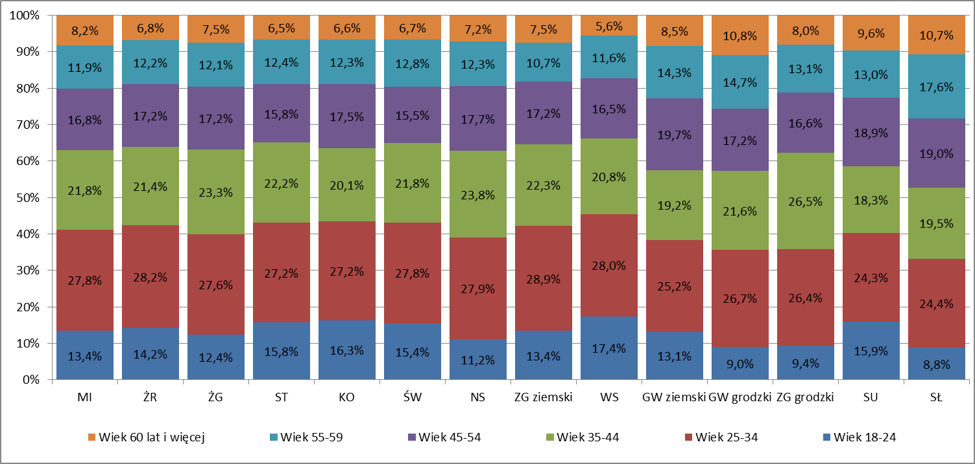
Źródło: opracowanie własne na podstawie danych powiatowych urzędów pracy.
Uwaga: powiaty ułożone według średniej wartości podobieństwa struktur do pozostałych powiatów.

Dla przykładu najmniejsze podobieństwo odnotowano dla powiatów słubickiego i wschowskiego (W_{p}=0,865). I tak dla kolejnych grup wiekowych udziały osób wyniosły:
- 18-24 lata – powiat wschowski – 17,4%, powiat słubicki – 8,8%;
- 25-34 lata – odpowiednio 28,0% i 24,4%;
- 35-44 lata – 20,8% i 19,5%;
- 45-54 lata – 16,5% i 19,0%
- 55-59 lat – 11,6% i 17,6%;
- powyżej 60 lat – 5,6% i 10,7%.

W przypadku struktury wykształcenia najbardziej podobne były w powiecie nowosolskim i żagańskim (W_{p} wyniosło 0,987). Największe różnice, w stosunku do pozostałych powiatów odnotowano w powiatach gorzowskim grodzkim i zielonogórskim grodzkim. Równocześnie struktury wykształcenia powiatów grodzkich były do siebie w dużym stopniu podobne. Brak podobieństwa wystąpił również w relacji powiat gorzowski ziemski i powiat krośnieński.

Tabela 18. Wartość współczynnika podobieństwa struktur wykształcenia bezrobotnych ogółem dla par powiatów – stan na koniec września 2016 roku
 | ŚW | NS | ŻG | M | ZG ziemski | ŻR | WS | SŁ | ST | SU | KO | GW ziemski | GW grodzki | ZG grodzki
ŚW |  | 0,977 | 0,970 | 0,977 | 0,972 | 0,969 | 0,963 | 0,948 | 0,953 | 0,952 | 0,948 | 0,933 | 0,852 | 0,814
NS | 0,977 |  | 0,987 | 0,979 | 0,966 | 0,977 | 0,949 | 0,954 | 0,946 | 0,945 | 0,934 | 0,930 | 0,849 | 0,815
ŻG | 0,970 | 0,987 |  | 0,977 | 0,975 | 0,969 | 0,947 | 0,961 | 0,939 | 0,941 | 0,926 | 0,941 | 0,845 | 0,807
M | 0,977 | 0,979 | 0,977 |  | 0,954 | 0,962 | 0,970 | 0,940 | 0,952 | 0,959 | 0,945 | 0,920 | 0,838 | 0,800
ZG ziemski | 0,972 | 0,966 | 0,975 | 0,954 |  | 0,957 | 0,938 | 0,971 | 0,942 | 0,937 | 0,929 | 0,961 | 0,845 | 0,807
ŻR | 0,969 | 0,977 | 0,969 | 0,962 | 0,957 |  | 0,936 | 0,946 | 0,932 | 0,929 | 0,935 | 0,924 | 0,867 | 0,838
WS | 0,963 | 0,949 | 0,947 | 0,970 | 0,938 | 0,936 |  | 0,917 | 0,949 | 0,959 | 0,945 | 0,905 | 0,841 | 0,803
SŁ | 0,948 | 0,954 | 0,961 | 0,940 | 0,971 | 0,946 | 0,917 |  | 0,934 | 0,931 | 0,920 | 0,972 | 0,822 | 0,784
ST | 0,953 | 0,946 | 0,939 | 0,952 | 0,942 | 0,932 | 0,949 | 0,934 |  | 0,976 | 0,949 | 0,908 | 0,808 | 0,770
SU | 0,952 | 0,945 | 0,941 | 0,959 | 0,937 | 0,929 | 0,959 | 0,931 | 0,976 |  | 0,947 | 0,908 | 0,805 | 0,767
KO | 0,948 | 0,934 | 0,926 | 0,945 | 0,929 | 0,935 | 0,945 | 0,920 | 0,949 | 0,947 |  | 0,892 | 0,848 | 0,809
GW ziemski | 0,933 | 0,930 | 0,941 | 0,920 | 0,961 | 0,924 | 0,905 | 0,972 | 0,908 | 0,908 | 0,892 |  | 0,842 | 0,804
GW grodzki | 0,852 | 0,849 | 0,845 | 0,838 | 0,845 | 0,867 | 0,841 | 0,822 | 0,808 | 0,805 | 0,848 | 0,842 |  | 0,961
ZG grodzki | 0,814 | 0,815 | 0,807 | 0,800 | 0,807 | 0,838 | 0,803 | 0,784 | 0,770 | 0,767 | 0,809 | 0,804 | 0,961
Źródło: opracowanie własne na podstawie danych powiatowych urzędów pracy.
Uwaga: powiaty ułożone według średniej wartości podobieństwa struktur do pozostałych powiatów.

Porównując struktury wykształcenia warto zwrócić uwagę, że różnice dla powiatów grodzkich wynikają w wysokich udziałów osób z wykształceniem wyższym (20,0% dla powiatu gorzowskiego grodzkiego i 22,0% - zielonogórskiego grodzkiego) oraz niższych – osób z wykształceniem zasadniczym zawodowym i niższym (odpowiednio 46,3% i 42,5%).

Wykres 3. Struktura wykształcenia bezrobotnych ogółem według powiatów – stan na koniec września 2016 roku
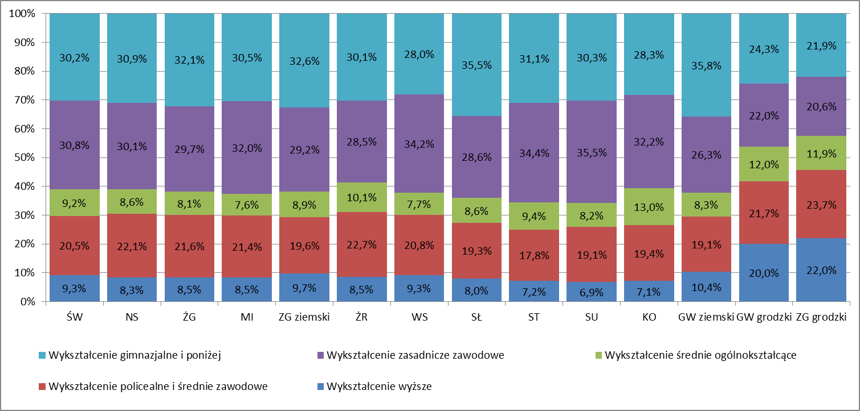
Źródło: opracowanie własne na podstawie danych powiatowych urzędów pracy.
Uwaga: powiaty ułożone według średniej wartości podobieństwa struktur do pozostałych powiatów.

Dla struktury stażu pracy największe podobieństwo odnotowano dla powiatu żarskiego i krośnieńskiego (W_{p} wyniosło 0,975). Największe różnice wystąpiły dla powiatu słubickiego i wschowskiego (odpowiednio 0,865). Najwięcej różnic odnotowano w powiecie gorzowskim grodzkim, gdzie struktura stażu pracy nie była podobna do 7 innych powiatów.

Tabela 19. Wartość współczynnika podobieństwa struktur stażu pracy bezrobotnych ogółem dla par powiatów – stan na koniec września 2016 roku
 | ŻR | ZG grodzki | GW ziemski | KO | NS | ŻG | M | ŚW | ZG ziemski | SU | ST | SŁ | WS | GW grodzki
ŻR |  | 0,951 | 0,947 | 0,975 | 0,968 | 0,965 | 0,948 | 0,934 | 0,930 | 0,929 | 0,948 | 0,923 | 0,939 | 0,900
ZG grodzki | 0,951 |  | 0,972 | 0,939 | 0,952 | 0,927 | 0,937 | 0,937 | 0,941 | 0,934 | 0,916 | 0,949 | 0,910 | 0,942
GW ziemski | 0,947 | 0,972 |  | 0,940 | 0,937 | 0,924 | 0,935 | 0,946 | 0,943 | 0,937 | 0,912 | 0,952 | 0,907 | 0,945
KO | 0,975 | 0,939 | 0,940 |  | 0,966 | 0,949 | 0,933 | 0,944 | 0,944 | 0,911 | 0,948 | 0,910 | 0,930 | 0,888
NS | 0,968 | 0,952 | 0,937 | 0,966 |  | 0,951 | 0,925 | 0,939 | 0,949 | 0,910 | 0,940 | 0,927 | 0,911 | 0,897
ŻG | 0,965 | 0,927 | 0,924 | 0,949 | 0,951 |  | 0,952 | 0,906 | 0,905 | 0,935 | 0,942 | 0,903 | 0,946 | 0,899
M | 0,948 | 0,937 | 0,935 | 0,933 | 0,925 | 0,952 |  | 0,918 | 0,909 | 0,941 | 0,936 | 0,890 | 0,946 | 0,912
ŚW | 0,934 | 0,937 | 0,946 | 0,944 | 0,939 | 0,906 | 0,918 |  | 0,974 | 0,912 | 0,926 | 0,908 | 0,888 | 0,895
ZG ziemski | 0,930 | 0,941 | 0,943 | 0,944 | 0,949 | 0,905 | 0,909 | 0,974 |  | 0,904 | 0,919 | 0,914 | 0,887 | 0,899
SU | 0,929 | 0,934 | 0,937 | 0,911 | 0,910 | 0,935 | 0,941 | 0,912 | 0,904 |  | 0,926 | 0,914 | 0,906 | 0,938
ST | 0,948 | 0,916 | 0,912 | 0,948 | 0,940 | 0,942 | 0,936 | 0,926 | 0,919 | 0,926 |  | 0,874 | 0,932 | 0,873
SŁ | 0,923 | 0,949 | 0,952 | 0,910 | 0,927 | 0,903 | 0,890 | 0,908 | 0,914 | 0,914 | 0,874 |  | 0,865 | 0,937
WS | 0,939 | 0,910 | 0,907 | 0,930 | 0,911 | 0,946 | 0,946 | 0,888 | 0,887 | 0,906 | 0,932 | 0,865 |  | 0,878
GW grodzki | 0,900 | 0,942 | 0,945 | 0,888 | 0,897 | 0,899 | 0,912 | 0,895 | 0,899 | 0,938 | 0,873 | 0,937 | 0,878
Źródło: opracowanie własne na podstawie danych powiatowych urzędów pracy.
Uwaga: powiaty ułożone według średniej wartości podobieństwa struktur do pozostałych powiatów.

Warto w tym miejscu zwrócić uwagę, iż podobieństwo między powiatami było przede wszystkim małe lub średniej (rzadziej bardzo małe lub duże). Potwierdza to poniższy wykres.

Wykres 4. Struktura stażu pracy bezrobotnych ogółem według powiatów – stan na koniec września 2016 roku
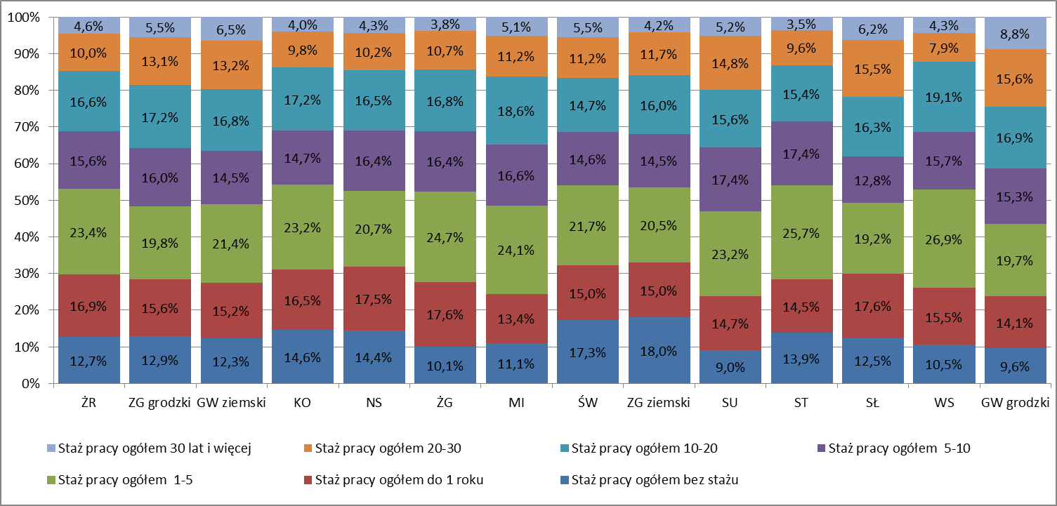
Źródło: opracowanie własne na podstawie danych powiatowych urzędów pracy.
Uwaga: powiaty ułożone według średniej wartości podobieństwa struktur do pozostałych powiatów.
Dla struktury czasu pozostawania bez pracy największe podobieństwo odnotowano dla powiatu zielonogórskiego grodzkiego i żarskiego (W_{p} wyniosło 0,978). Największe różnice wystąpiły dla powiatu gorzowskiego grodzkiego i nowosolskiego (odpowiednio 0,809). Najwięcej różnic odnotowano w powiecie słubickim, gdzie struktura czasu przebywania bez pracy nie była podobna do 11 innych powiatów.

Tabela 20. Wartość współczynnika podobieństwa struktur czasu pozostawania bez pracy bezrobotnych ogółem dla par powiatów – stan na koniec września 2016 roku
 | ZG ziemski | ST | ŻR | SU | ZG grodzki | M | GW ziemski | KO | ŻG | WS | ŚW | NS | SŁ | GW grodzki
ZG ziemski |  | 0,973 | 0,963 | 0,960 | 0,946 | 0,970 | 0,949 | 0,966 | 0,921 | 0,950 | 0,910 | 0,940 | 0,875 | 0,866
ST | 0,973 |  | 0,945 | 0,959 | 0,947 | 0,949 | 0,963 | 0,948 | 0,938 | 0,931 | 0,932 | 0,914 | 0,882 | 0,872
ŻR | 0,963 | 0,945 |  | 0,972 | 0,978 | 0,956 | 0,949 | 0,937 | 0,913 | 0,935 | 0,901 | 0,905 | 0,893 | 0,903
SU | 0,960 | 0,959 | 0,972 |  | 0,969 | 0,943 | 0,963 | 0,938 | 0,926 | 0,915 | 0,912 | 0,903 | 0,892 | 0,900
ZG grodzki | 0,946 | 0,947 | 0,978 | 0,969 |  | 0,939 | 0,947 | 0,921 | 0,922 | 0,920 | 0,908 | 0,889 | 0,915 | 0,920
M | 0,970 | 0,949 | 0,956 | 0,943 | 0,939 |  | 0,929 | 0,955 | 0,925 | 0,953 | 0,906 | 0,941 | 0,870 | 0,860
GW ziemski | 0,949 | 0,963 | 0,949 | 0,963 | 0,947 | 0,929 |  | 0,922 | 0,938 | 0,900 | 0,933 | 0,889 | 0,888 | 0,890
KO | 0,966 | 0,948 | 0,937 | 0,938 | 0,921 | 0,955 | 0,922 |  | 0,895 | 0,961 | 0,881 | 0,963 | 0,860 | 0,841
ŻG | 0,921 | 0,938 | 0,913 | 0,926 | 0,922 | 0,925 | 0,938 | 0,895 |  | 0,890 | 0,964 | 0,877 | 0,887 | 0,894
WS | 0,950 | 0,931 | 0,935 | 0,915 | 0,920 | 0,953 | 0,900 | 0,961 | 0,890 |  | 0,876 | 0,955 | 0,863 | 0,839
ŚW | 0,910 | 0,932 | 0,901 | 0,912 | 0,908 | 0,906 | 0,933 | 0,881 | 0,964 | 0,876 |  | 0,862 | 0,895 | 0,887
NS | 0,940 | 0,914 | 0,905 | 0,903 | 0,889 | 0,941 | 0,889 | 0,963 | 0,877 | 0,955 | 0,862 |  | 0,841 | 0,809
SŁ | 0,875 | 0,882 | 0,893 | 0,892 | 0,915 | 0,870 | 0,888 | 0,860 | 0,887 | 0,863 | 0,895 | 0,841 |  | 0,946
GW grodzki | 0,866 | 0,872 | 0,903 | 0,900 | 0,920 | 0,860 | 0,890 | 0,841 | 0,894 | 0,839 | 0,887 | 0,809 | 0,946
Źródło: opracowanie własne na podstawie danych powiatowych urzędów pracy.
Uwaga: powiaty ułożone według średniej wartości podobieństwa struktur do pozostałych powiatów.

Wykres 5. Struktura czasu przebywania bez pracy bezrobotnych ogółem według powiatów – stan na koniec września 2016 roku
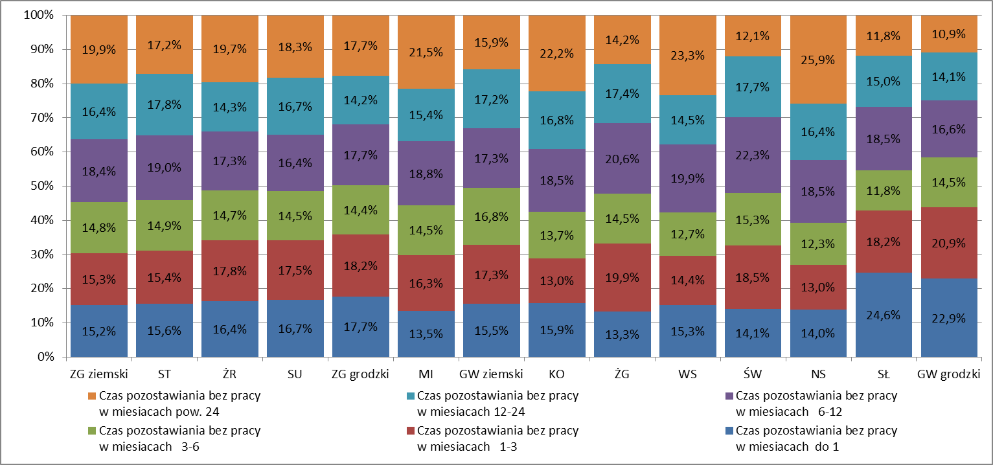
Źródło: opracowanie własne na podstawie danych powiatowych urzędów pracy.
Uwaga: powiaty ułożone według średniej wartości podobieństwa struktur do pozostałych powiatów.

Największe różnice wynikały z większego udziału osób przebywających bez pracy do 3 miesięcy (w powiecie nowosolskim – 27,0% ogółu, zaś w powiecie gorzowskim grodzkim – 43,8%), oraz mniejszego – osób powyżej 12 miesięcy bez pracy (odpowiednio 42,3% i 25,0%).

Podobieństwo podstawowych struktur długotrwale bezrobotnych

W przypadku struktury wiekowej długotrwale bezrobotnych największe podobieństwo odnotowano dla powiatów nowosolskiego i żagańskiego (W_{p} wyniosło 0,983). Największa różnica wystąpiła dla powiatów słubickiego i wschowskiego (odpowiednio 0,819). Równocześnie powiat słubicki różnił się najbardziej od pozostałych.

Tabela 21. Wartość współczynnika podobieństwa struktur wiekowych długotrwale bezrobotnych ogółem dla par powiatów – stan na koniec września 2016 roku
 | M | ŻG | ŻR | NS | ZG ziemski | KO | ŚW | ST | GW ziemski | SU | WS | GW grodzki | ZG grodzki | SŁ
M |  | 0,976 | 0,966 | 0,968 | 0,972 | 0,962 | 0,958 | 0,956 | 0,942 | 0,934 | 0,932 | 0,925 | 0,921 | 0,874
ŻG | 0,976 |  | 0,967 | 0,983 | 0,961 | 0,956 | 0,970 | 0,972 | 0,923 | 0,916 | 0,932 | 0,917 | 0,920 | 0,856
ŻR | 0,966 | 0,967 |  | 0,973 | 0,973 | 0,961 | 0,956 | 0,972 | 0,920 | 0,918 | 0,953 | 0,898 | 0,899 | 0,841
NS | 0,968 | 0,983 | 0,973 |  | 0,965 | 0,949 | 0,955 | 0,967 | 0,915 | 0,904 | 0,935 | 0,915 | 0,917 | 0,849
ZG ziemski | 0,972 | 0,961 | 0,973 | 0,965 |  | 0,952 | 0,941 | 0,949 | 0,925 | 0,920 | 0,953 | 0,900 | 0,898 | 0,849
KO | 0,962 | 0,956 | 0,961 | 0,949 | 0,952 |  | 0,957 | 0,959 | 0,932 | 0,930 | 0,950 | 0,891 | 0,886 | 0,859
ŚW | 0,958 | 0,970 | 0,956 | 0,955 | 0,941 | 0,957 |  | 0,977 | 0,916 | 0,909 | 0,935 | 0,909 | 0,905 | 0,851
ST | 0,956 | 0,972 | 0,972 | 0,967 | 0,949 | 0,959 | 0,977 |  | 0,900 | 0,899 | 0,955 | 0,894 | 0,892 | 0,835
GW ziemski | 0,942 | 0,923 | 0,920 | 0,915 | 0,925 | 0,932 | 0,916 | 0,900 |  | 0,966 | 0,884 | 0,917 | 0,916 | 0,898
SU | 0,934 | 0,916 | 0,918 | 0,904 | 0,920 | 0,930 | 0,909 | 0,899 | 0,966 |  | 0,883 | 0,925 | 0,911 | 0,898
WS | 0,932 | 0,932 | 0,953 | 0,935 | 0,953 | 0,950 | 0,935 | 0,955 | 0,884 | 0,883 |  | 0,857 | 0,853 | 0,819
GW grodzki | 0,925 | 0,917 | 0,898 | 0,915 | 0,900 | 0,891 | 0,909 | 0,894 | 0,917 | 0,925 | 0,857 |  | 0,955 | 0,903
ZG grodzki | 0,921 | 0,920 | 0,899 | 0,917 | 0,898 | 0,886 | 0,905 | 0,892 | 0,916 | 0,911 | 0,853 | 0,955 |  | 0,880
SŁ | 0,874 | 0,856 | 0,841 | 0,849 | 0,849 | 0,859 | 0,851 | 0,835 | 0,898 | 0,898 | 0,819 | 0,903 | 0,880
Źródło: opracowanie własne na podstawie danych powiatowych urzędów pracy.
Uwaga: powiaty ułożone według średniej wartości podobieństwa struktur do pozostałych powiatów.

Największa różnica cechowała się mniejszym udziałem osób do 34 roku życia (w powiecie wschowskim – 39,2%, w słubickim – 25,7%) oraz większym – osób powyżej 55 roku życia (odpowiednio 21,1% i 38,8%).

Wykres 6. Struktura wiekowa długotrwale bezrobotnych ogółem według powiatów – stan na koniec września 2016 roku
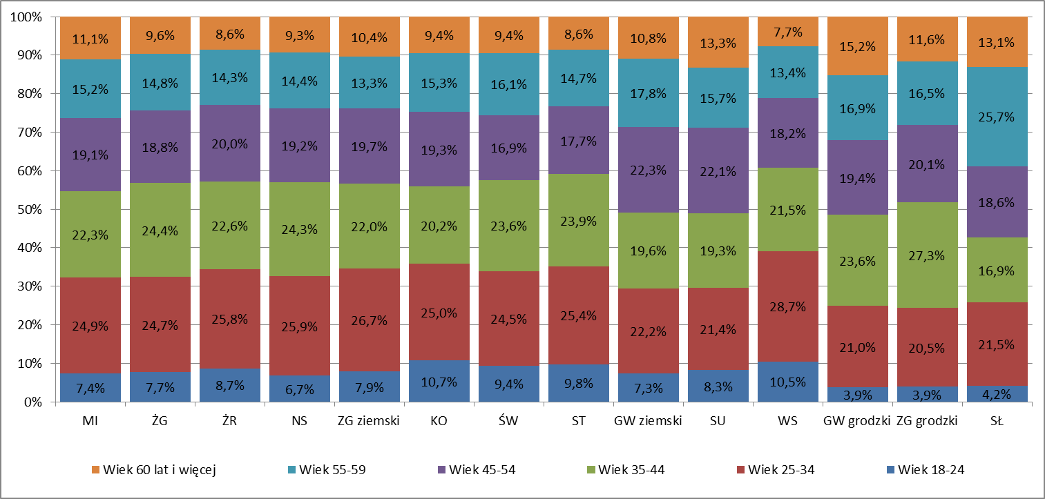
Źródło: opracowanie własne na podstawie danych powiatowych urzędów pracy.
Uwaga: powiaty ułożone według średniej wartości podobieństwa struktur do pozostałych powiatów.
Największe podobieństwo struktury wykształcenia długotrwale bezrobotnych odnotowano dla powiatów słubickiego i zielonogórskiego ziemskiego, wschowskiego i międzyrzeckiego oraz gorzowskiego ziemskiego i słubickiego (W_{p} wyniosło 0,979). Największe różnice, w stosunku do pozostałych powiatów, odnotowano dla powiatów grodzkich (gorzowskiego i zielonogórskiego), które równocześnie były w małym stopniu podobne do siebie.

Tabela 22. Wartość współczynnika podobieństwa struktur wykształcenia długotrwale bezrobotnych ogółem dla par powiatów – stan na koniec września 2016 roku
 | NS | ZG ziemski | ŚW | ŻR | ŻG | M | SŁ | ST | KO | WS | GW ziemski | SU | GW grodzki | ZG grodzki
NS |  | 0,971 | 0,975 | 0,976 | 0,970 | 0,965 | 0,951 | 0,957 | 0,960 | 0,946 | 0,936 | 0,939 | 0,808 | 0,801
ZG ziemski | 0,971 |  | 0,966 | 0,974 | 0,972 | 0,948 | 0,979 | 0,950 | 0,946 | 0,935 | 0,958 | 0,934 | 0,796 | 0,789
ŚW | 0,975 | 0,966 |  | 0,965 | 0,954 | 0,971 | 0,945 | 0,940 | 0,943 | 0,961 | 0,924 | 0,940 | 0,808 | 0,801
ŻR | 0,976 | 0,974 | 0,965 |  | 0,975 | 0,956 | 0,956 | 0,939 | 0,939 | 0,936 | 0,937 | 0,932 | 0,799 | 0,792
ŻG | 0,970 | 0,972 | 0,954 | 0,975 |  | 0,941 | 0,974 | 0,934 | 0,934 | 0,923 | 0,962 | 0,919 | 0,798 | 0,792
M | 0,965 | 0,948 | 0,971 | 0,956 | 0,941 |  | 0,928 | 0,952 | 0,941 | 0,979 | 0,910 | 0,956 | 0,792 | 0,785
SŁ | 0,951 | 0,979 | 0,945 | 0,956 | 0,974 | 0,928 |  | 0,942 | 0,927 | 0,913 | 0,979 | 0,920 | 0,783 | 0,776
ST | 0,957 | 0,950 | 0,940 | 0,939 | 0,934 | 0,952 | 0,942 |  | 0,950 | 0,944 | 0,926 | 0,971 | 0,765 | 0,758
KO | 0,960 | 0,946 | 0,943 | 0,939 | 0,934 | 0,941 | 0,927 | 0,950 |  | 0,922 | 0,911 | 0,938 | 0,801 | 0,792
WS | 0,946 | 0,935 | 0,961 | 0,936 | 0,923 | 0,979 | 0,913 | 0,944 | 0,922 |  | 0,893 | 0,948 | 0,801 | 0,794
GW ziemski | 0,936 | 0,958 | 0,924 | 0,937 | 0,962 | 0,910 | 0,979 | 0,926 | 0,911 | 0,893 |  | 0,901 | 0,784 | 0,777
SU | 0,939 | 0,934 | 0,940 | 0,932 | 0,919 | 0,956 | 0,920 | 0,971 | 0,938 | 0,948 | 0,901 |  | 0,748 | 0,741
GW grodzki | 0,808 | 0,796 | 0,808 | 0,799 | 0,798 | 0,792 | 0,783 | 0,765 | 0,801 | 0,801 | 0,784 | 0,748 |  | 0,934
ZG grodzki | 0,801 | 0,789 | 0,801 | 0,792 | 0,792 | 0,785 | 0,776 | 0,758 | 0,792 | 0,794 | 0,777 | 0,741 | 0,934
Źródło: opracowanie własne na podstawie danych powiatowych urzędów pracy.
Uwaga: powiaty ułożone według średniej wartości podobieństwa struktur do pozostałych powiatów.

Podobnie jak w przypadku ogółu bezrobotnych różnice wynikały z przewagi osób z wykształceniem średnim i wyżej.

Wykres 7. Struktura wykształcenia bezrobotnych ogółem według powiatów – stan na koniec września 2016 roku
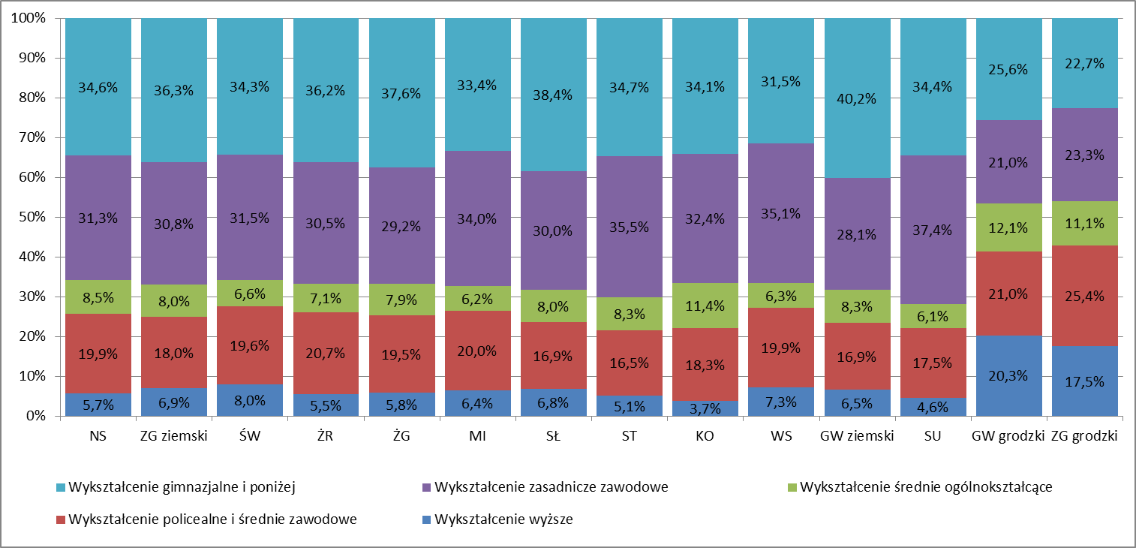
Źródło: opracowanie własne na podstawie danych powiatowych urzędów pracy.
Uwaga: powiaty ułożone według średniej wartości podobieństwa struktur do pozostałych powiatów.
Największe podobieństwo struktury stażu pracy odnotowano dla powiatów krośnieńskiego i żarskiego oraz krośnieńskiego i nowosolskiego (W_{p} wyniosło 0,968), przy czym podobieństwo między powiatem nowosolskim i żarskim było mniejsze (odpowiednio 0,946). Równocześnie skala różnic między powiatami wyraźnie zwiększyła się w porównaniu do innych struktur. Najwięcej różnic było dla powiatu słubickiego (w stosunku do 12 powiatów) i gorzowskiego grodzkiego (odpowiednio 10).

Tabela 23. Wartość współczynnika podobieństwa struktur stażu pracy długotrwale bezrobotnych ogółem dla par powiatów – stan na koniec września 2016 roku
 | KO | GW ziemski | ŻR | ŻG | ST | M | NS | ZG ziemski | ZG grodzki | ŚW | WS | GW grodzki | SU | SŁ
KO |  | 0,929 | 0,968 | 0,940 | 0,953 | 0,919 | 0,968 | 0,948 | 0,899 | 0,926 | 0,915 | 0,869 | 0,869 | 0,827
GW ziemski | 0,929 |  | 0,931 | 0,928 | 0,910 | 0,928 | 0,903 | 0,917 | 0,944 | 0,905 | 0,892 | 0,933 | 0,916 | 0,889
ŻR | 0,968 | 0,931 |  | 0,949 | 0,962 | 0,927 | 0,946 | 0,929 | 0,888 | 0,916 | 0,924 | 0,867 | 0,878 | 0,831
ŻG | 0,940 | 0,928 | 0,949 |  | 0,944 | 0,946 | 0,929 | 0,899 | 0,898 | 0,893 | 0,927 | 0,881 | 0,906 | 0,842
ST | 0,953 | 0,910 | 0,962 | 0,944 |  | 0,947 | 0,923 | 0,907 | 0,896 | 0,879 | 0,956 | 0,854 | 0,898 | 0,799
M | 0,919 | 0,928 | 0,927 | 0,946 | 0,947 |  | 0,891 | 0,893 | 0,926 | 0,871 | 0,937 | 0,892 | 0,926 | 0,820
NS | 0,968 | 0,903 | 0,946 | 0,929 | 0,923 | 0,891 |  | 0,951 | 0,891 | 0,950 | 0,885 | 0,860 | 0,853 | 0,856
ZG ziemski | 0,948 | 0,917 | 0,929 | 0,899 | 0,907 | 0,893 | 0,951 |  | 0,906 | 0,959 | 0,869 | 0,881 | 0,867 | 0,849
ZG grodzki | 0,899 | 0,944 | 0,888 | 0,898 | 0,896 | 0,926 | 0,891 | 0,906 |  | 0,885 | 0,881 | 0,947 | 0,909 | 0,890
ŚW | 0,926 | 0,905 | 0,916 | 0,893 | 0,879 | 0,871 | 0,950 | 0,959 | 0,885 |  | 0,841 | 0,864 | 0,852 | 0,872
WS | 0,915 | 0,892 | 0,924 | 0,927 | 0,956 | 0,937 | 0,885 | 0,869 | 0,881 | 0,841 |  | 0,851 | 0,874 | 0,781
GW grodzki | 0,869 | 0,933 | 0,867 | 0,881 | 0,854 | 0,892 | 0,860 | 0,881 | 0,947 | 0,864 | 0,851 |  | 0,896 | 0,904
SU | 0,869 | 0,916 | 0,878 | 0,906 | 0,898 | 0,926 | 0,853 | 0,867 | 0,909 | 0,852 | 0,874 | 0,896 |  | 0,839
SŁ | 0,827 | 0,889 | 0,831 | 0,842 | 0,799 | 0,820 | 0,856 | 0,849 | 0,890 | 0,872 | 0,781 | 0,904 | 0,839
Źródło: opracowanie własne na podstawie danych powiatowych urzędów pracy.
Uwaga: powiaty ułożone według średniej wartości podobieństwa struktur do pozostałych powiatów.

Skalę różnic dobrze obrazuje poniższy wykres.

Wykres 8. Struktura stażu pracy długotrwale bezrobotnych ogółem według powiatów – stan na koniec września 2016 roku
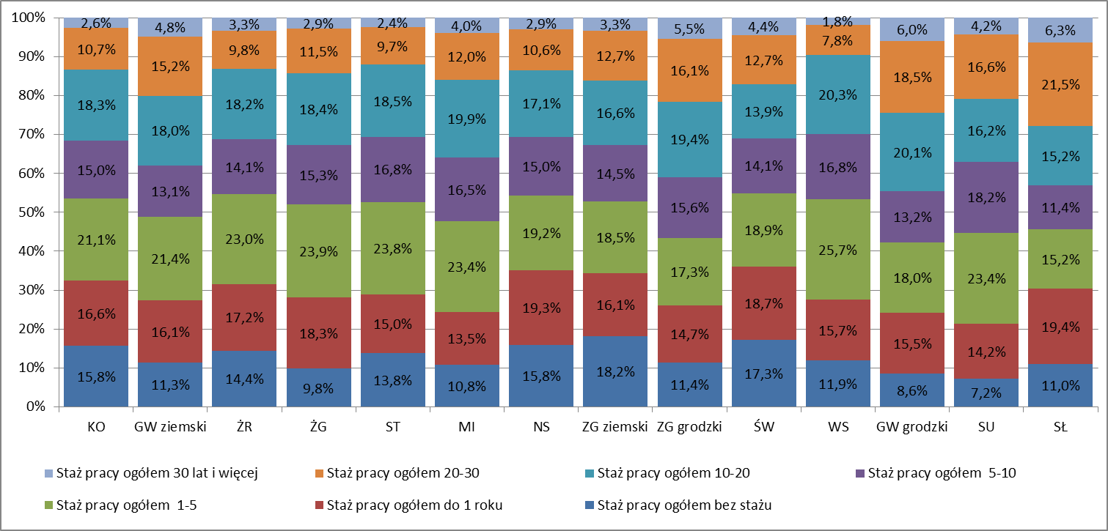
Źródło: opracowanie własne na podstawie danych powiatowych urzędów pracy.
Uwaga: powiaty ułożone według średniej wartości podobieństwa struktur do pozostałych powiatów.
Największe podobieństwo struktury czasu pozostawania bez pracy odnotowano dla powiatów nowosolskiego i wschowskiego (W_{p} wyniosło 0,977). Największe różnice wystąpiły dla powiatów nowosolskiego i świebodzińskiego (odpowiednio 0,802).

Tabela 24. Wartość współczynnika podobieństwa struktur czasu pozostawania bez pracy długotrwale bezrobotnych ogółem dla par powiatów – stan na koniec września 2016 roku
 | SU | ZG ziemski | ST | M | GW ziemski | ZG grodzki | ŻR | KO | WS | SŁ | NS | GW grodzki | ŻG | ŚW
SU |  | 0,968 | 0,960 | 0,950 | 0,947 | 0,957 | 0,937 | 0,943 | 0,918 | 0,912 | 0,915 | 0,898 | 0,893 | 0,880
ZG ziemski | 0,968 |  | 0,939 | 0,961 | 0,937 | 0,948 | 0,946 | 0,966 | 0,943 | 0,890 | 0,941 | 0,882 | 0,871 | 0,857
ST | 0,960 | 0,939 |  | 0,921 | 0,954 | 0,940 | 0,922 | 0,905 | 0,891 | 0,933 | 0,884 | 0,926 | 0,910 | 0,905
M | 0,950 | 0,961 | 0,921 |  | 0,912 | 0,952 | 0,959 | 0,955 | 0,967 | 0,878 | 0,955 | 0,863 | 0,860 | 0,841
GW ziemski | 0,947 | 0,937 | 0,954 | 0,912 |  | 0,913 | 0,905 | 0,917 | 0,899 | 0,953 | 0,888 | 0,940 | 0,881 | 0,909
ZG grodzki | 0,957 | 0,948 | 0,940 | 0,952 | 0,913 |  | 0,968 | 0,919 | 0,920 | 0,892 | 0,923 | 0,884 | 0,881 | 0,853
ŻR | 0,937 | 0,946 | 0,922 | 0,959 | 0,905 | 0,968 |  | 0,916 | 0,947 | 0,889 | 0,936 | 0,878 | 0,871 | 0,844
KO | 0,943 | 0,966 | 0,905 | 0,955 | 0,917 | 0,919 | 0,916 |  | 0,960 | 0,882 | 0,955 | 0,856 | 0,844 | 0,826
WS | 0,918 | 0,943 | 0,891 | 0,967 | 0,899 | 0,920 | 0,947 | 0,960 |  | 0,861 | 0,977 | 0,843 | 0,835 | 0,817
SŁ | 0,912 | 0,890 | 0,933 | 0,878 | 0,953 | 0,892 | 0,889 | 0,882 | 0,861 |  | 0,841 | 0,948 | 0,915 | 0,929
NS | 0,915 | 0,941 | 0,884 | 0,955 | 0,888 | 0,923 | 0,936 | 0,955 | 0,977 | 0,841 |  | 0,835 | 0,816 | 0,802
GW grodzki | 0,898 | 0,882 | 0,926 | 0,863 | 0,940 | 0,884 | 0,878 | 0,856 | 0,843 | 0,948 | 0,835 |  | 0,902 | 0,931
ŻG | 0,893 | 0,871 | 0,910 | 0,860 | 0,881 | 0,881 | 0,871 | 0,844 | 0,835 | 0,915 | 0,816 | 0,902 |  | 0,909
ŚW | 0,880 | 0,857 | 0,905 | 0,841 | 0,909 | 0,853 | 0,844 | 0,826 | 0,817 | 0,929 | 0,802 | 0,931 | 0,909
Źródło: opracowanie własne na podstawie danych powiatowych urzędów pracy.
Uwaga: powiaty ułożone według średniej wartości podobieństwa struktur do pozostałych powiatów.

Największa różnica wynikała przede wszystkim ze znacznie większego udziału osób przebywających bez pracy powyżej 24 miesięcy (w powiecie nowosolskim – 44,5%, świebodzińskim – 25,0%) oraz mniejszego osób przebywających bez pracy od 12 do 24 miesięcy (odpowiednio 28,3% i 38,1%).

Wykres 9. Struktura czasu przebywania bez pracy długotrwale bezrobotnych ogółem według powiatów – stan na koniec września 2016 roku
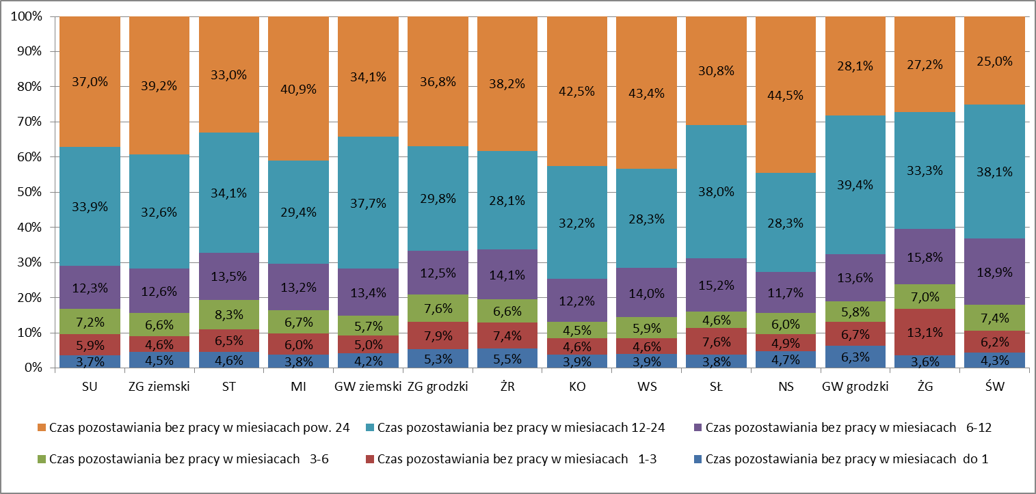
Źródło: opracowanie własne na podstawie danych powiatowych urzędów pracy.
Uwaga: powiaty ułożone według średniej wartości podobieństwa struktur do pozostałych powiatów.

Podobieństwo struktur długotrwale bezrobotnych kobiet

Największe podobieństwo struktury wiekowej długotrwale bezrobotnych kobiet było w powiatach sulęcińskim i strzelecko-drezdeneckim (W_{p} wyniosło 0,981). Równocześnie powiat słubicki wyraźnie różnił się od pozostałych powiatów.

Tabela 25. Wartość współczynnika podobieństwa struktur wiekowych długotrwale bezrobotnych kobiet dla par powiatów – stan na koniec września 2016 roku
 | M | ST | ZG ziemski | SU | ŻG | NS | GW ziemski | ŚW | KO | ŻR | WS | GW grodzki | ZG grodzki | SŁ
M |  | 0,972 | 0,963 | 0,959 | 0,968 | 0,972 | 0,972 | 0,948 | 0,933 | 0,931 | 0,929 | 0,912 | 0,898 | 0,891
ST | 0,972 |  | 0,955 | 0,981 | 0,951 | 0,949 | 0,959 | 0,971 | 0,955 | 0,950 | 0,940 | 0,886 | 0,872 | 0,873
ZG ziemski | 0,963 | 0,955 |  | 0,963 | 0,961 | 0,952 | 0,960 | 0,942 | 0,959 | 0,962 | 0,960 | 0,877 | 0,863 | 0,868
SU | 0,959 | 0,981 | 0,963 |  | 0,944 | 0,942 | 0,957 | 0,963 | 0,969 | 0,954 | 0,950 | 0,871 | 0,857 | 0,871
ŻG | 0,968 | 0,951 | 0,961 | 0,944 |  | 0,979 | 0,944 | 0,955 | 0,929 | 0,937 | 0,932 | 0,902 | 0,892 | 0,861
NS | 0,972 | 0,949 | 0,952 | 0,942 | 0,979 |  | 0,946 | 0,951 | 0,920 | 0,918 | 0,916 | 0,923 | 0,911 | 0,877
GW ziemski | 0,972 | 0,959 | 0,960 | 0,957 | 0,944 | 0,946 |  | 0,938 | 0,931 | 0,924 | 0,928 | 0,914 | 0,900 | 0,881
ŚW | 0,948 | 0,971 | 0,942 | 0,963 | 0,955 | 0,951 | 0,938 |  | 0,949 | 0,932 | 0,927 | 0,882 | 0,868 | 0,848
KO | 0,933 | 0,955 | 0,959 | 0,969 | 0,929 | 0,920 | 0,931 | 0,949 |  | 0,947 | 0,958 | 0,845 | 0,831 | 0,859
ŻR | 0,931 | 0,950 | 0,962 | 0,954 | 0,937 | 0,918 | 0,924 | 0,932 | 0,947 |  | 0,977 | 0,843 | 0,829 | 0,837
WS | 0,929 | 0,940 | 0,960 | 0,950 | 0,932 | 0,916 | 0,928 | 0,927 | 0,958 | 0,977 |  | 0,844 | 0,830 | 0,847
GW grodzki | 0,912 | 0,886 | 0,877 | 0,871 | 0,902 | 0,923 | 0,914 | 0,882 | 0,845 | 0,843 | 0,844 |  | 0,962 | 0,839
ZG grodzki | 0,898 | 0,872 | 0,863 | 0,857 | 0,892 | 0,911 | 0,900 | 0,868 | 0,831 | 0,829 | 0,830 | 0,962 |  | 0,830
SŁ | 0,891 | 0,873 | 0,868 | 0,871 | 0,861 | 0,877 | 0,881 | 0,848 | 0,859 | 0,837 | 0,847 | 0,839 | 0,830
Źródło: opracowanie własne na podstawie danych powiatowych urzędów pracy.
Uwaga: powiaty ułożone według średniej wartości podobieństwa struktur do pozostałych powiatów.

Różnice struktury wiekowej długotrwale bezrobotnych kobiet powiatu słubickiego w stosunku do pozostałych powiatów wynikały ze znacznie większego udziału kobiet w wieku 55-59 lat (różnica powyżej 10 p.p.).

Wykres 10. Struktura wiekowa długotrwale bezrobotnych kobiet według powiatów – stan na koniec września 2016 roku
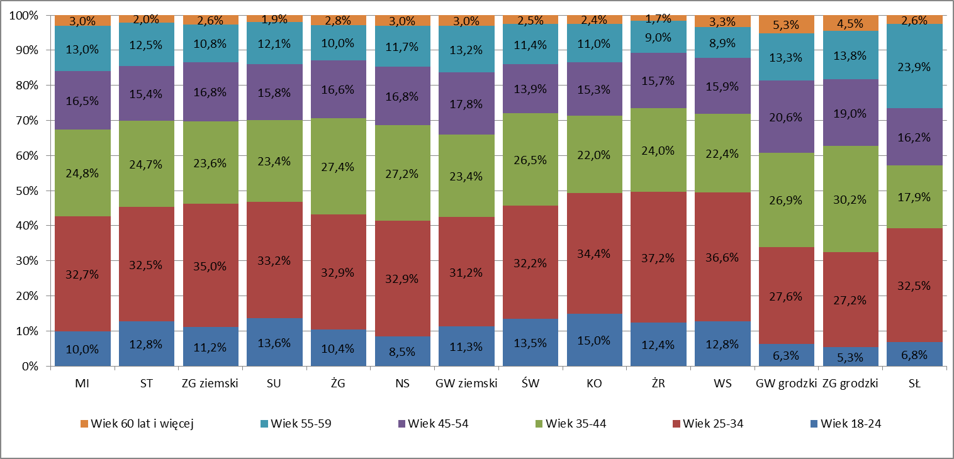
Źródło: opracowanie własne na podstawie danych powiatowych urzędów pracy.
Uwaga: powiaty ułożone według średniej wartości podobieństwa struktur do pozostałych powiatów.
Największe podobieństwo struktury wykształcenia długotrwale bezrobotnych kobiet odnotowano dla powiatów międzyrzeckiego i świebodzińskiego (W_{p} wyniosło 0,983). Najwięcej różnic w stosunku do pozostałych powiatów było w powiatach gorzowskim ziemskim, gorzowskim grodzkim i zielonogórskim grodzkim. Przy czym powiaty grodzkie były podobne do siebie w małym stopniu. W przypadku powiatu gorzowskiego ziemskiego małe podobieństwa były do powiatu żagańskiego i słubickiego.

Tabela 26. Wartość współczynnika podobieństwa struktur wykształcenia długotrwale bezrobotnych kobiet dla par powiatów – stan na koniec września 2016 roku
 | NS | ZG ziemski | M | ŻR | ŚW | SU | ŻG | KO | SŁ | ST | WS | GW ziemski | GW grodzki | ZG grodzki
NS |  | 0,978 | 0,969 | 0,963 | 0,963 | 0,958 | 0,953 | 0,955 | 0,937 | 0,946 | 0,915 | 0,899 | 0,806 | 0,797
ZG ziemski | 0,978 |  | 0,970 | 0,950 | 0,954 | 0,968 | 0,934 | 0,937 | 0,922 | 0,949 | 0,933 | 0,883 | 0,799 | 0,786
M | 0,969 | 0,970 |  | 0,952 | 0,983 | 0,956 | 0,930 | 0,931 | 0,931 | 0,927 | 0,932 | 0,884 | 0,794 | 0,783
ŻR | 0,963 | 0,950 | 0,952 |  | 0,957 | 0,941 | 0,967 | 0,942 | 0,933 | 0,914 | 0,913 | 0,894 | 0,787 | 0,801
ŚW | 0,963 | 0,954 | 0,983 | 0,957 |  | 0,939 | 0,939 | 0,933 | 0,938 | 0,911 | 0,923 | 0,892 | 0,790 | 0,780
SU | 0,958 | 0,968 | 0,956 | 0,941 | 0,939 |  | 0,920 | 0,931 | 0,912 | 0,972 | 0,930 | 0,874 | 0,767 | 0,754
ŻG | 0,953 | 0,934 | 0,930 | 0,967 | 0,939 | 0,920 |  | 0,934 | 0,927 | 0,905 | 0,883 | 0,926 | 0,798 | 0,800
KO | 0,955 | 0,937 | 0,931 | 0,942 | 0,933 | 0,931 | 0,934 |  | 0,933 | 0,918 | 0,870 | 0,883 | 0,806 | 0,793
SŁ | 0,937 | 0,922 | 0,931 | 0,933 | 0,938 | 0,912 | 0,927 | 0,933 |  | 0,925 | 0,863 | 0,928 | 0,812 | 0,800
ST | 0,946 | 0,949 | 0,927 | 0,914 | 0,911 | 0,972 | 0,905 | 0,918 | 0,925 |  | 0,917 | 0,886 | 0,756 | 0,743
WS | 0,915 | 0,933 | 0,932 | 0,913 | 0,923 | 0,930 | 0,883 | 0,870 | 0,863 | 0,917 |  | 0,823 | 0,776 | 0,787
GW ziemski | 0,899 | 0,883 | 0,884 | 0,894 | 0,892 | 0,874 | 0,926 | 0,883 | 0,928 | 0,886 | 0,823 |  | 0,778 | 0,765
GW grodzki | 0,806 | 0,799 | 0,794 | 0,787 | 0,790 | 0,767 | 0,798 | 0,806 | 0,812 | 0,756 | 0,776 | 0,778 |  | 0,921
ZG grodzki | 0,797 | 0,786 | 0,783 | 0,801 | 0,780 | 0,754 | 0,800 | 0,793 | 0,800 | 0,743 | 0,787 | 0,765 | 0,921
Źródło: opracowanie własne na podstawie danych powiatowych urzędów pracy.
Uwaga: powiaty ułożone według średniej wartości podobieństwa struktur do pozostałych powiatów.

Największe różnice wynikały ze znacznie większego w powiatach grodzkich udziału kobiet posiadających wykształcenie średnie i wyższe.

Wykres 11. Struktura wykształcenia bezrobotnych kobiet według powiatów – stan na koniec września 2016 roku
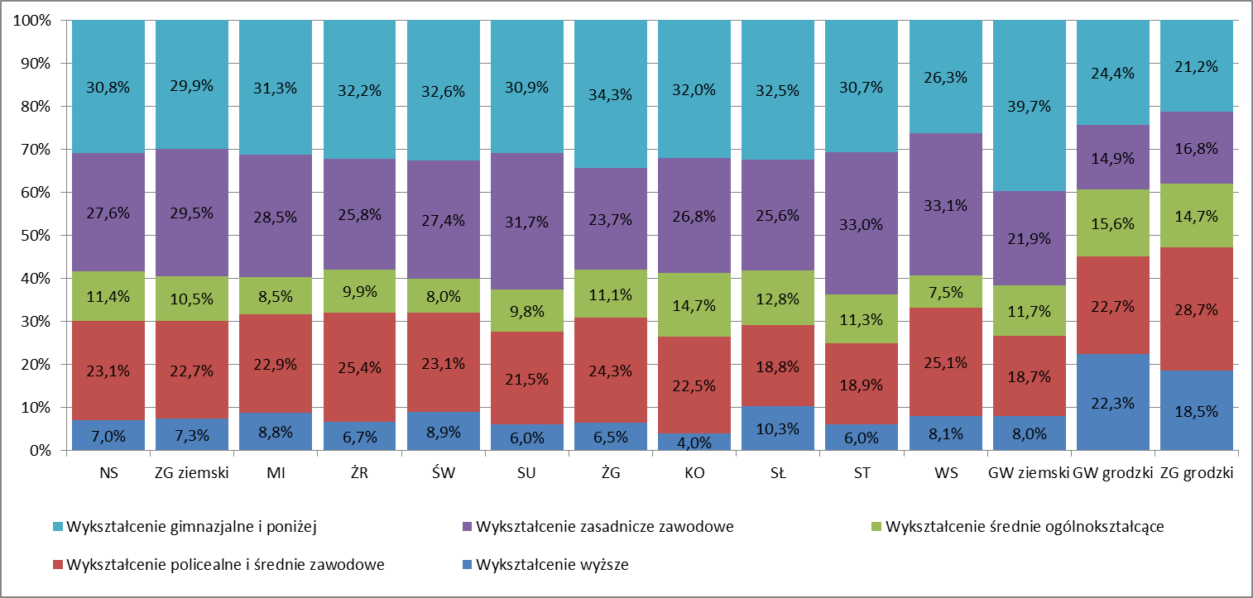
Źródło: opracowanie własne na podstawie danych powiatowych urzędów pracy.
Uwaga: powiaty ułożone według średniej wartości podobieństwa struktur do pozostałych powiatów.

W przypadku struktury stażu pracy długotrwale bezrobotnych kobiet odnotowano więcej różnic między powiatami, niż podobieństw. W powiecie słubickim nie odnotowano żadnych podobieństw do innych powiatów, zaś w trzech kolejnych (zielonogórskim grodzkim, gorzowskim grodzkim i sulęcińskim) – podobieństwo do jednego powiatu.

Tabela 27. Wartość współczynnika podobieństwa struktur stażu pracy długotrwale bezrobotnych kobiet dla par powiatów – stan na koniec września 2016 roku
 | ŚW | NS | GW ziemski | ST | KO | M | ŻG | ZG ziemski | WS | ŻR | ZG grodzki | GW grodzki | SU | SŁ
ŚW |  | 0,957 | 0,945 | 0,916 | 0,937 | 0,899 | 0,886 | 0,943 | 0,878 | 0,906 | 0,883 | 0,880 | 0,861 | 0,850
NS | 0,957 |  | 0,917 | 0,930 | 0,954 | 0,907 | 0,903 | 0,941 | 0,901 | 0,914 | 0,870 | 0,867 | 0,840 | 0,835
GW ziemski | 0,945 | 0,917 |  | 0,924 | 0,937 | 0,903 | 0,906 | 0,923 | 0,877 | 0,897 | 0,884 | 0,890 | 0,850 | 0,879
ST | 0,916 | 0,930 | 0,924 |  | 0,922 | 0,943 | 0,929 | 0,888 | 0,937 | 0,923 | 0,870 | 0,861 | 0,871 | 0,805
KO | 0,937 | 0,954 | 0,937 | 0,922 |  | 0,884 | 0,912 | 0,961 | 0,876 | 0,936 | 0,842 | 0,847 | 0,827 | 0,839
M | 0,899 | 0,907 | 0,903 | 0,943 | 0,884 |  | 0,921 | 0,864 | 0,933 | 0,883 | 0,884 | 0,861 | 0,924 | 0,807
ŻG | 0,886 | 0,903 | 0,906 | 0,929 | 0,912 | 0,921 |  | 0,878 | 0,926 | 0,908 | 0,859 | 0,865 | 0,862 | 0,856
ZG ziemski | 0,943 | 0,941 | 0,923 | 0,888 | 0,961 | 0,864 | 0,878 |  | 0,843 | 0,913 | 0,853 | 0,858 | 0,817 | 0,852
WS | 0,878 | 0,901 | 0,877 | 0,937 | 0,876 | 0,933 | 0,926 | 0,843 |  | 0,899 | 0,883 | 0,864 | 0,876 | 0,785
ŻR | 0,906 | 0,914 | 0,897 | 0,923 | 0,936 | 0,883 | 0,908 | 0,913 | 0,899 |  | 0,792 | 0,798 | 0,839 | 0,798
ZG grodzki | 0,883 | 0,870 | 0,884 | 0,870 | 0,842 | 0,884 | 0,859 | 0,853 | 0,883 | 0,792 |  | 0,941 | 0,837 | 0,861
GW grodzki | 0,880 | 0,867 | 0,890 | 0,861 | 0,847 | 0,861 | 0,865 | 0,858 | 0,864 | 0,798 | 0,941 |  | 0,828 | 0,887
SU | 0,861 | 0,840 | 0,850 | 0,871 | 0,827 | 0,924 | 0,862 | 0,817 | 0,876 | 0,839 | 0,837 | 0,828 |  | 0,757
SŁ | 0,850 | 0,835 | 0,879 | 0,805 | 0,839 | 0,807 | 0,856 | 0,852 | 0,785 | 0,798 | 0,861 | 0,887 | 0,757
Źródło: opracowanie własne na podstawie danych powiatowych urzędów pracy.
Uwaga: powiaty ułożone według średniej wartości podobieństwa struktur do pozostałych powiatów.

Największa różnica (między powiatem słubickim i sulęcińskim) wynikała z przewagi odsetka kobiet bez stażu pracy i ze stażem do 1 roku (w powiecie słubickim – 37,6%, zaś sulęcińskim – 27,1%) oraz powyżej 20 lat (odpowiednio 20,5% i 10,2%).

Wykres 12. Struktura stażu pracy długotrwale bezrobotnych kobiet według powiatów – stan na koniec września 2016 roku
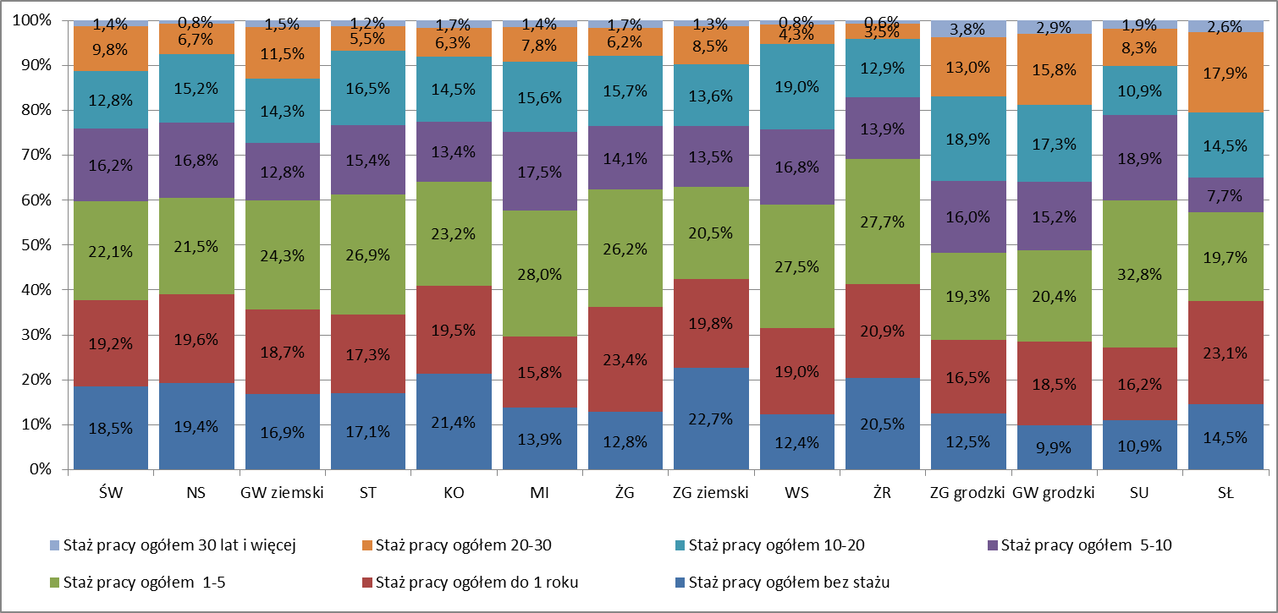
Źródło: opracowanie własne na podstawie danych powiatowych urzędów pracy.
Uwaga: powiaty ułożone według średniej wartości podobieństwa struktur do pozostałych powiatów.

Największe podobieństwo struktury czasu przebywania bez pracy długotrwale bezrobotnych kobiet odnotowano dla powiatu nowosolskiego i wschowskiego (W_{p} wyniosło 0,981). Największa różnica wystąpiła dla powiatów świebodzińskiego i wschowskiego (odpowiednio 0,783).

Tabela 28. Wartość współczynnika podobieństwa struktur czasu pozostawania bez pracy długotrwale bezrobotnych kobiet dla par powiatów – stan na koniec września 2016 roku
 | GW ziemski | ZG ziemski | ST | ZG grodzki | M | SŁ | ŻR | SU | KO | GW grodzki | WS | NS | ŻG | ŚW
GW ziemski |  | 0,963 | 0,975 | 0,939 | 0,943 | 0,943 | 0,930 | 0,935 | 0,930 | 0,907 | 0,890 | 0,890 | 0,889 | 0,891
ZG ziemski | 0,963 |  | 0,963 | 0,951 | 0,967 | 0,910 | 0,925 | 0,923 | 0,955 | 0,877 | 0,916 | 0,916 | 0,877 | 0,867
ST | 0,975 | 0,963 |  | 0,936 | 0,939 | 0,934 | 0,920 | 0,946 | 0,918 | 0,904 | 0,883 | 0,882 | 0,899 | 0,901
ZG grodzki | 0,939 | 0,951 | 0,936 |  | 0,940 | 0,920 | 0,963 | 0,901 | 0,915 | 0,882 | 0,912 | 0,908 | 0,892 | 0,845
M | 0,943 | 0,967 | 0,939 | 0,940 |  | 0,889 | 0,916 | 0,903 | 0,962 | 0,857 | 0,926 | 0,926 | 0,866 | 0,844
SŁ | 0,943 | 0,910 | 0,934 | 0,920 | 0,889 |  | 0,908 | 0,930 | 0,875 | 0,948 | 0,843 | 0,838 | 0,926 | 0,901
ŻR | 0,930 | 0,925 | 0,920 | 0,963 | 0,916 | 0,908 |  | 0,869 | 0,891 | 0,883 | 0,914 | 0,905 | 0,879 | 0,837
SU | 0,935 | 0,923 | 0,946 | 0,901 | 0,903 | 0,930 | 0,869 |  | 0,888 | 0,926 | 0,846 | 0,848 | 0,883 | 0,922
KO | 0,930 | 0,955 | 0,918 | 0,915 | 0,962 | 0,875 | 0,891 | 0,888 |  | 0,837 | 0,939 | 0,945 | 0,838 | 0,823
GW grodzki | 0,907 | 0,877 | 0,904 | 0,882 | 0,857 | 0,948 | 0,883 | 0,926 | 0,837 |  | 0,806 | 0,801 | 0,911 | 0,932
WS | 0,890 | 0,916 | 0,883 | 0,912 | 0,926 | 0,843 | 0,914 | 0,846 | 0,939 | 0,806 |  | 0,981 | 0,804 | 0,783
NS | 0,890 | 0,916 | 0,882 | 0,908 | 0,926 | 0,838 | 0,905 | 0,848 | 0,945 | 0,801 | 0,981 |  | 0,805 | 0,784
ŻG | 0,889 | 0,877 | 0,899 | 0,892 | 0,866 | 0,926 | 0,879 | 0,883 | 0,838 | 0,911 | 0,804 | 0,805 |  | 0,910
ŚW | 0,891 | 0,867 | 0,901 | 0,845 | 0,844 | 0,901 | 0,837 | 0,922 | 0,823 | 0,932 | 0,783 | 0,784 | 0,910
Źródło: opracowanie własne na podstawie danych powiatowych urzędów pracy.
Uwaga: powiaty ułożone według średniej wartości podobieństwa struktur do pozostałych powiatów.

Największa różnica wynikała z mniejszego udziału kobiet przebywających bez pracy powyżej 24 miesięcy (w powiecie świebodzińskim 25,6%, w powiecie wschowskim 46,4%) oraz większego – od 12 do 24 miesięcy (odpowiednio 39,0% i 28,8%).

Wykres 13. Struktura czasu przebywania bez pracy długotrwale bezrobotnych kobiet według powiatów – stan na koniec września 2016 roku
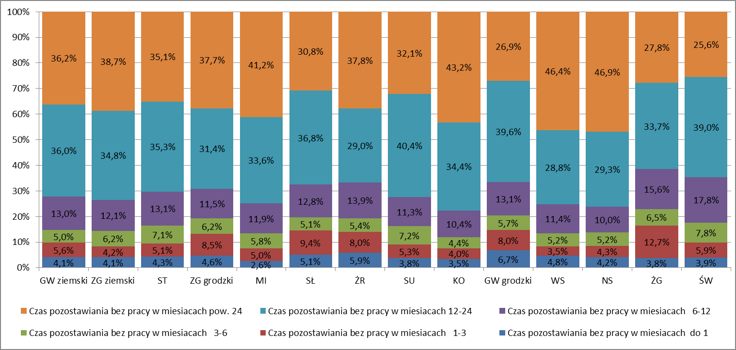
Źródło: opracowanie własne na podstawie danych powiatowych urzędów pracy.
Uwaga: powiaty ułożone według średniej wartości podobieństwa struktur do pozostałych powiatów.
Podobieństwo struktur długotrwale bezrobotnych mężczyzn
Największe podobieństwo struktury wiekowej długotrwale bezrobotnych mężczyzn odnotowano dla powiatów wschowskiego i żagańskiego (W_{p} wyniosło 0,966). Największa różnica była dla powiatów gorzowskiego ziemskiego i strzelecko-drezdeneckiego (odpowiednio 0,848).

Tabela 29. Wartość współczynnika podobieństwa struktur wiekowych długotrwale bezrobotnych mężczyzn dla par powiatów – stan na koniec września 2016 roku
 | ŻG | NS | KO | M | ZG ziemski | ZG grodzki | ŻR | ŚW | WS | ST | SU | SŁ | GW ziemski | GW grodzki
ŻG |  | 0,965 | 0,954 | 0,952 | 0,938 | 0,953 | 0,952 | 0,961 | 0,966 | 0,944 | 0,902 | 0,916 | 0,904 | 0,907
NS | 0,965 |  | 0,936 | 0,974 | 0,959 | 0,936 | 0,935 | 0,951 | 0,941 | 0,958 | 0,914 | 0,884 | 0,885 | 0,875
KO | 0,954 | 0,936 |  | 0,923 | 0,923 | 0,921 | 0,963 | 0,918 | 0,930 | 0,901 | 0,944 | 0,912 | 0,947 | 0,881
M | 0,952 | 0,974 | 0,923 |  | 0,963 | 0,936 | 0,909 | 0,945 | 0,925 | 0,956 | 0,911 | 0,891 | 0,879 | 0,882
ZG ziemski | 0,938 | 0,959 | 0,923 | 0,963 |  | 0,932 | 0,918 | 0,911 | 0,912 | 0,932 | 0,932 | 0,899 | 0,893 | 0,891
ZG grodzki | 0,953 | 0,936 | 0,921 | 0,936 | 0,932 |  | 0,929 | 0,923 | 0,920 | 0,947 | 0,898 | 0,910 | 0,894 | 0,898
ŻR | 0,952 | 0,935 | 0,963 | 0,909 | 0,918 | 0,929 |  | 0,934 | 0,941 | 0,916 | 0,918 | 0,881 | 0,921 | 0,866
ŚW | 0,961 | 0,951 | 0,918 | 0,945 | 0,911 | 0,923 | 0,934 |  | 0,957 | 0,948 | 0,865 | 0,891 | 0,866 | 0,884
WS | 0,966 | 0,941 | 0,930 | 0,925 | 0,912 | 0,920 | 0,941 | 0,957 |  | 0,931 | 0,875 | 0,888 | 0,883 | 0,873
ST | 0,944 | 0,958 | 0,901 | 0,956 | 0,932 | 0,947 | 0,916 | 0,948 | 0,931 |  | 0,878 | 0,868 | 0,848 | 0,859
SU | 0,902 | 0,914 | 0,944 | 0,911 | 0,932 | 0,898 | 0,918 | 0,865 | 0,875 | 0,878 |  | 0,904 | 0,946 | 0,866
SŁ | 0,916 | 0,884 | 0,912 | 0,891 | 0,899 | 0,910 | 0,881 | 0,891 | 0,888 | 0,868 | 0,904 |  | 0,922 | 0,901
GW ziemski | 0,904 | 0,885 | 0,947 | 0,879 | 0,893 | 0,894 | 0,921 | 0,866 | 0,883 | 0,848 | 0,946 | 0,922 |  | 0,858
GW grodzki | 0,907 | 0,875 | 0,881 | 0,882 | 0,891 | 0,898 | 0,866 | 0,884 | 0,873 | 0,859 | 0,866 | 0,901 | 0,858
Źródło: opracowanie własne na podstawie danych powiatowych urzędów pracy.
Uwaga: powiaty ułożone według średniej wartości podobieństwa struktur do pozostałych powiatów.
Największa różnica wynikała z większego udziału mężczyzn z wieku 45-59 lat (w powiecie gorzowskim ziemskim – 52,5%, w strzelecko-drezdeneckim – 39,6%) oraz mniejszego – w wieku 25-44 lata (odpowiednio 24,0% i 36,2%).
Wykres 14. Struktura wiekowa długotrwale bezrobotnych mężczyzn według powiatów – stan na koniec września 2016 roku
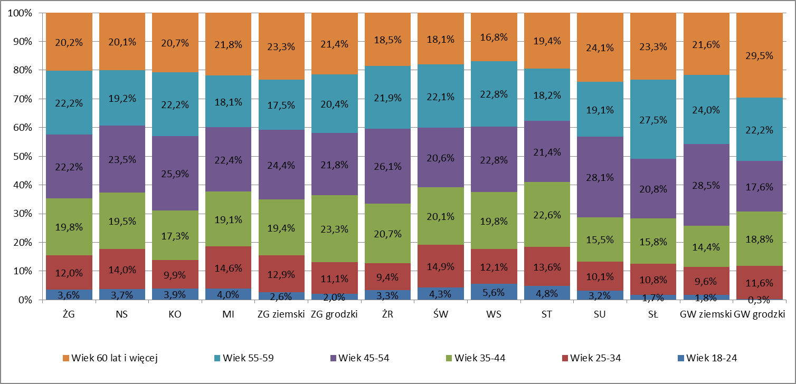
Źródło: opracowanie własne na podstawie danych powiatowych urzędów pracy.
Uwaga: powiaty ułożone według średniej wartości podobieństwa struktur do pozostałych powiatów.
Największe podobieństwo struktury wykształcenia długotrwale bezrobotnych mężczyzn odnotowano dla powiatów gorzowskiego ziemskiego, nowosolskiego i żarskiego (W_{p} wyniosło powyżej 0,98). W powiecie gorzowskim grodzkim i zielonogórskim grodzkim powyższe struktury były różne od struktur w innych powiatach, będąc jednocześnie podobne do siebie w stopniu średnim.

Tabela 30. Wartość współczynnika podobieństwa struktur wykształcenia długotrwale bezrobotnych mężczyzn dla par powiatów – stan na koniec września 2016 roku
 | NS | GW ziemski | ŻR | ST | ŻG | ŚW | SŁ | M | WS | SU | KO | ZG ziemski | GW grodzki | ZG grodzki
NS |  | 0,989 | 0,989 | 0,976 | 0,970 | 0,945 | 0,963 | 0,945 | 0,946 | 0,947 | 0,936 | 0,911 | 0,786 | 0,784
GW ziemski | 0,989 |  | 0,982 | 0,967 | 0,970 | 0,955 | 0,961 | 0,936 | 0,946 | 0,938 | 0,927 | 0,921 | 0,797 | 0,795
ŻR | 0,989 | 0,982 |  | 0,978 | 0,980 | 0,938 | 0,964 | 0,939 | 0,952 | 0,946 | 0,930 | 0,918 | 0,779 | 0,777
ST | 0,976 | 0,967 | 0,978 |  | 0,976 | 0,923 | 0,943 | 0,946 | 0,963 | 0,955 | 0,953 | 0,911 | 0,763 | 0,762
ŻG | 0,970 | 0,970 | 0,980 | 0,976 |  | 0,927 | 0,951 | 0,923 | 0,966 | 0,934 | 0,932 | 0,932 | 0,768 | 0,766
ŚW | 0,945 | 0,955 | 0,938 | 0,923 | 0,927 |  | 0,922 | 0,944 | 0,916 | 0,925 | 0,928 | 0,896 | 0,841 | 0,839
SŁ | 0,963 | 0,961 | 0,964 | 0,943 | 0,951 | 0,922 |  | 0,917 | 0,921 | 0,914 | 0,900 | 0,939 | 0,788 | 0,786
M | 0,945 | 0,936 | 0,939 | 0,946 | 0,923 | 0,944 | 0,917 |  | 0,908 | 0,969 | 0,955 | 0,857 | 0,797 | 0,795
WS | 0,946 | 0,946 | 0,952 | 0,963 | 0,966 | 0,916 | 0,921 | 0,908 |  | 0,918 | 0,930 | 0,935 | 0,757 | 0,755
SU | 0,947 | 0,938 | 0,946 | 0,955 | 0,934 | 0,925 | 0,914 | 0,969 | 0,918 |  | 0,965 | 0,866 | 0,766 | 0,764
KO | 0,936 | 0,927 | 0,930 | 0,953 | 0,932 | 0,928 | 0,900 | 0,955 | 0,930 | 0,965 |  | 0,878 | 0,781 | 0,779
ZG ziemski | 0,911 | 0,921 | 0,918 | 0,911 | 0,932 | 0,896 | 0,939 | 0,857 | 0,935 | 0,866 | 0,878 |  | 0,776 | 0,775
GW grodzki | 0,786 | 0,797 | 0,779 | 0,763 | 0,768 | 0,841 | 0,788 | 0,797 | 0,757 | 0,766 | 0,781 | 0,776 |  | 0,953
ZG grodzki | 0,784 | 0,795 | 0,777 | 0,762 | 0,766 | 0,839 | 0,786 | 0,795 | 0,755 | 0,764 | 0,779 | 0,775 | 0,953
Źródło: opracowanie własne na podstawie danych powiatowych urzędów pracy.
Uwaga: powiaty ułożone według średniej wartości podobieństwa struktur do pozostałych powiatów.

Powiaty grodzkie, w stosunku do pozostałych powiatów, wyróżniał wysoki udział osób posiadających wykształcenie policealne i średnie zawodowe oraz wyższe.

Wykres 15. Struktura wykształcenia bezrobotnych mężczyzn według powiatów – stan na koniec września 2016 roku
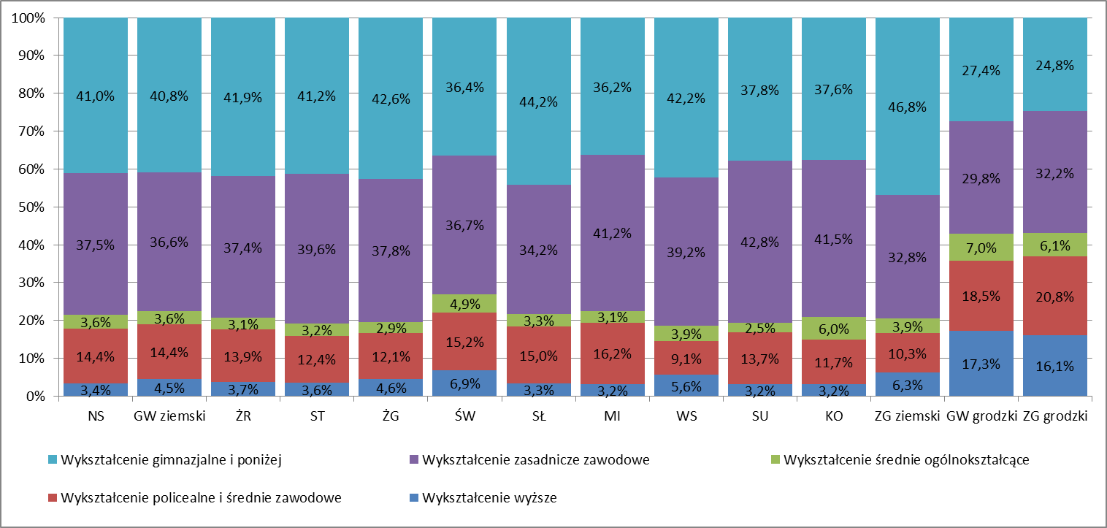
Źródło: opracowanie własne na podstawie danych powiatowych urzędów pracy.
Uwaga: powiaty ułożone według średniej wartości podobieństwa struktur do pozostałych powiatów.
Największe podobieństwo struktury stażu pracy długotrwale bezrobotnych mężczyzn wystąpiło dla powiatów międzyrzeckiego i żarskiego (W_{p} wyniosło 0,971). Skala różnic była większa niż w przypadku pozostałych struktur, przy czym największą różnicę odnotowano dla powiatów słubickiego i wschowskiego (odpowiednio 0,768).

Tabela 31. Wartość współczynnika podobieństwa struktur stażu pracy długotrwale bezrobotnych mężczyzn dla par powiatów – stan na koniec września 2016 roku
 | ZG grodzki | ZG ziemski | ŻR | M | KO | GW ziemski | ŻG | ST | SU | GW grodzki | NS | WS | SŁ | ŚW
ZG grodzki |  | 0,958 | 0,925 | 0,917 | 0,901 | 0,920 | 0,897 | 0,903 | 0,922 | 0,911 | 0,924 | 0,872 | 0,895 | 0,873
ZG ziemski | 0,958 |  | 0,923 | 0,928 | 0,914 | 0,902 | 0,925 | 0,923 | 0,914 | 0,894 | 0,910 | 0,914 | 0,854 | 0,853
ŻR | 0,925 | 0,923 |  | 0,971 | 0,944 | 0,945 | 0,924 | 0,903 | 0,907 | 0,923 | 0,889 | 0,867 | 0,846 | 0,827
M | 0,917 | 0,928 | 0,971 |  | 0,954 | 0,928 | 0,927 | 0,923 | 0,887 | 0,913 | 0,885 | 0,895 | 0,838 | 0,825
KO | 0,901 | 0,914 | 0,944 | 0,954 |  | 0,914 | 0,947 | 0,956 | 0,904 | 0,890 | 0,874 | 0,916 | 0,821 | 0,806
GW ziemski | 0,920 | 0,902 | 0,945 | 0,928 | 0,914 |  | 0,920 | 0,885 | 0,918 | 0,926 | 0,875 | 0,850 | 0,861 | 0,824
ŻG | 0,897 | 0,925 | 0,924 | 0,927 | 0,947 | 0,920 |  | 0,940 | 0,912 | 0,875 | 0,851 | 0,924 | 0,817 | 0,782
ST | 0,903 | 0,923 | 0,903 | 0,923 | 0,956 | 0,885 | 0,940 |  | 0,890 | 0,856 | 0,880 | 0,932 | 0,814 | 0,819
SU | 0,922 | 0,914 | 0,907 | 0,887 | 0,904 | 0,918 | 0,912 | 0,890 |  | 0,898 | 0,864 | 0,836 | 0,884 | 0,797
GW grodzki | 0,911 | 0,894 | 0,923 | 0,913 | 0,890 | 0,926 | 0,875 | 0,856 | 0,898 |  | 0,870 | 0,820 | 0,874 | 0,827
NS | 0,924 | 0,910 | 0,889 | 0,885 | 0,874 | 0,875 | 0,851 | 0,880 | 0,864 | 0,870 |  | 0,848 | 0,859 | 0,923
WS | 0,872 | 0,914 | 0,867 | 0,895 | 0,916 | 0,850 | 0,924 | 0,932 | 0,836 | 0,820 | 0,848 |  | 0,768 | 0,799
SŁ | 0,895 | 0,854 | 0,846 | 0,838 | 0,821 | 0,861 | 0,817 | 0,814 | 0,884 | 0,874 | 0,859 | 0,768 |  | 0,855
ŚW | 0,873 | 0,853 | 0,827 | 0,825 | 0,806 | 0,824 | 0,782 | 0,819 | 0,797 | 0,827 | 0,923 | 0,799 | 0,855
Źródło: opracowanie własne na podstawie danych powiatowych urzędów pracy.
Uwaga: powiaty ułożone według średniej wartości podobieństwa struktur do pozostałych powiatów.

Największa różnica wynikała przede wszystkim z większego udziału mężczyzn posiadających staż pracy do 1 roku (w powiecie słubickim – 15,8%, w powiecie wschowskim – 8,6%) i powyżej 20 lat (odpowiednio 35,0% i 19,0%) oraz mniejszego – od 1 roku do 5 lat (10,8% i 22,0%) i od 10 do 20 lat (15,8% i 22,8%).

Wykres 16. Struktura stażu pracy długotrwale bezrobotnych mężczyzn według powiatów – stan na koniec września 2016 roku
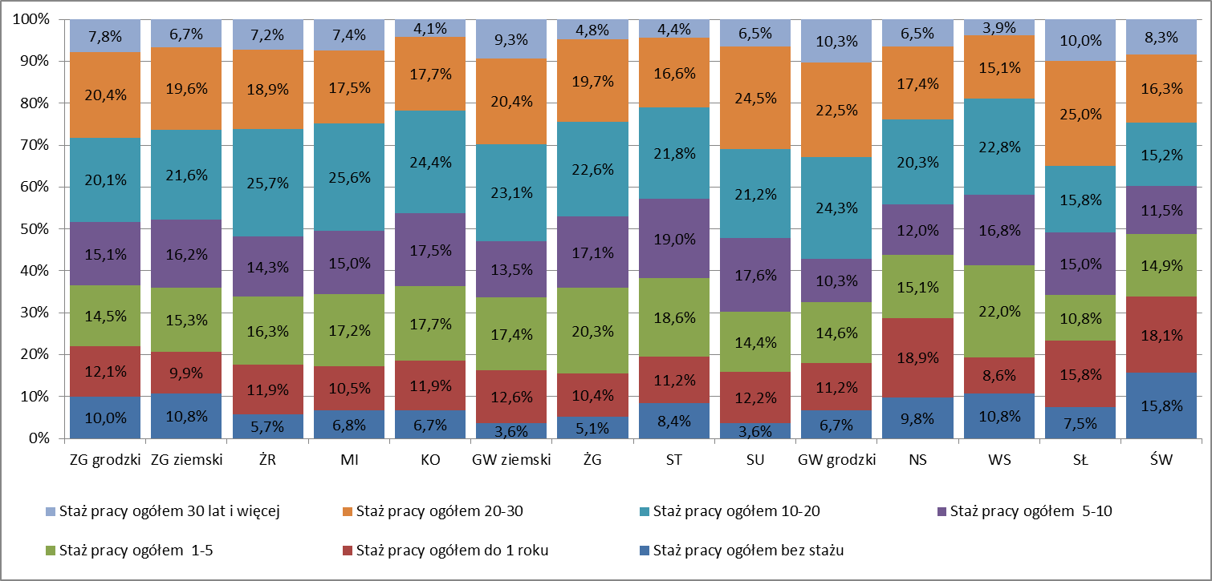
Źródło: opracowanie własne na podstawie danych powiatowych urzędów pracy.
Uwaga: powiaty ułożone według średniej wartości podobieństwa struktur do pozostałych powiatów.
Największe podobieństwo struktury czasu pozostawania bez pracy długotrwale bezrobotnych mężczyzn odnotowano dla powiatów nowosolskiego i żarskiego (W_{p} wyniosło 0,976). Największa różnica była dla powiatów międzyrzeckiego i świebodzińskiego (odpowiednio 0,813).

Tabela 32. Wartość współczynnika podobieństwa struktur czasu pozostawania bez pracy długotrwale bezrobotnych mężczyzn dla par powiatów – stan na koniec września 2016 roku
 | ŻR | ZG ziemski | NS | ZG grodzki | SU | KO | WS | M | ST | GW grodzki | GW ziemski | SŁ | ŻG | ŚW
ŻR |  | 0,964 | 0,976 | 0,962 | 0,963 | 0,951 | 0,945 | 0,965 | 0,903 | 0,867 | 0,869 | 0,846 | 0,854 | 0,839
ZG ziemski | 0,964 |  | 0,973 | 0,942 | 0,968 | 0,964 | 0,922 | 0,946 | 0,896 | 0,884 | 0,887 | 0,851 | 0,845 | 0,837
NS | 0,976 | 0,973 |  | 0,946 | 0,966 | 0,963 | 0,932 | 0,971 | 0,881 | 0,871 | 0,865 | 0,842 | 0,836 | 0,828
ZG grodzki | 0,962 | 0,942 | 0,946 |  | 0,937 | 0,920 | 0,930 | 0,936 | 0,927 | 0,880 | 0,876 | 0,849 | 0,859 | 0,842
SU | 0,963 | 0,968 | 0,966 | 0,937 |  | 0,962 | 0,934 | 0,949 | 0,879 | 0,853 | 0,866 | 0,843 | 0,842 | 0,823
KO | 0,951 | 0,964 | 0,963 | 0,920 | 0,962 |  | 0,919 | 0,941 | 0,872 | 0,869 | 0,869 | 0,870 | 0,838 | 0,831
WS | 0,945 | 0,922 | 0,932 | 0,930 | 0,934 | 0,919 |  | 0,920 | 0,871 | 0,843 | 0,852 | 0,876 | 0,858 | 0,865
M | 0,965 | 0,946 | 0,971 | 0,936 | 0,949 | 0,941 | 0,920 |  | 0,876 | 0,842 | 0,838 | 0,819 | 0,834 | 0,813
ST | 0,903 | 0,896 | 0,881 | 0,927 | 0,879 | 0,872 | 0,871 | 0,876 |  | 0,917 | 0,906 | 0,883 | 0,924 | 0,889
GW grodzki | 0,867 | 0,884 | 0,871 | 0,880 | 0,853 | 0,869 | 0,843 | 0,842 | 0,917 |  | 0,973 | 0,948 | 0,875 | 0,914
GW ziemski | 0,869 | 0,887 | 0,865 | 0,876 | 0,866 | 0,869 | 0,852 | 0,838 | 0,906 | 0,973 |  | 0,947 | 0,868 | 0,901
SŁ | 0,846 | 0,851 | 0,842 | 0,849 | 0,843 | 0,870 | 0,876 | 0,819 | 0,883 | 0,948 | 0,947 |  | 0,874 | 0,913
ŻG | 0,854 | 0,845 | 0,836 | 0,859 | 0,842 | 0,838 | 0,858 | 0,834 | 0,924 | 0,875 | 0,868 | 0,874 |  | 0,900
ŚW | 0,839 | 0,837 | 0,828 | 0,842 | 0,823 | 0,831 | 0,865 | 0,813 | 0,889 | 0,914 | 0,901 | 0,913 | 0,900
Źródło: opracowanie własne na podstawie danych powiatowych urzędów pracy.
Uwaga: powiaty ułożone według średniej wartości podobieństwa struktur do pozostałych powiatów.

Największa różnica wynikała przede wszystkim z większego udziału mężczyzn przebywających bez pracy powyżej 24 miesiące (w powiecie międzyrzeckim – 40,6%, w powiecie świebodzińskim – 24,4%) oraz mniejszego – od 12 do 24 miesięcy (odpowiednio 23,7% i 37,0%) i od 6 do 12 miesięcy (14,9% i 20,3%).

Wykres 17. Struktura czasu przebywania bez pracy długotrwale bezrobotnych mężczyzn według powiatów – stan na koniec września 2016 roku
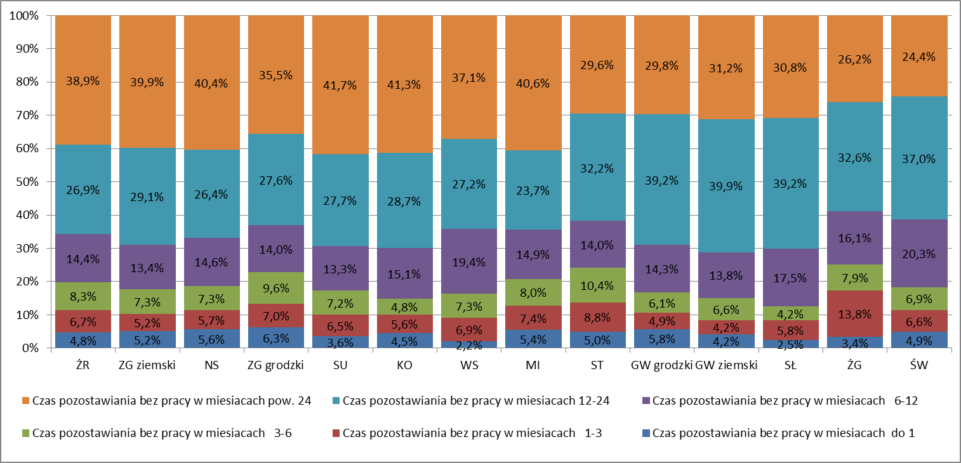
Źródło: opracowanie własne na podstawie danych powiatowych urzędów pracy.
Uwaga: powiaty ułożone według średniej wartości podobieństwa struktur do pozostałych powiatów.

Podobieństwo struktury według zawodów i specjalności

W toku analizy starano się również uchwycić podobieństwa i różnice w strukturach zawodów i specjalności (kod 6-cio cyfrowy), biorąc pod uwagę liczbę bezrobotnych i długotrwale bezrobotnych na koniec okresu sprawozdawczego oraz liczbę ofert pracy w okresie sprawozdawczym. Dane pozyskano z załącznika nr 3 do sprawozdania MPiPS-01 za okres I półrocza 2016 roku.

Tabela 33. Wartość współczynnika podobieństwa struktury zawodów i specjalności bezrobotnych ogółem dla par powiatów – stan na koniec września 2016 roku
 | ŻG | M | NS | KO | ST | ZG ziemski | GW ziemski | ŚW | GW grodzki | WS | SŁ | ZG grodzki | ŻR | SU
ŻG |  | 0,722 | 0,706 | 0,711 | 0,663 | 0,688 | 0,657 | 0,622 | 0,623 | 0,649 | 0,618 | 0,590 | 0,568 | 0,521
M | 0,722 |  | 0,694 | 0,714 | 0,678 | 0,648 | 0,658 | 0,625 | 0,611 | 0,667 | 0,631 | 0,598 | 0,533 | 0,524
NS | 0,706 | 0,694 |  | 0,693 | 0,690 | 0,674 | 0,667 | 0,620 | 0,648 | 0,638 | 0,586 | 0,615 | 0,545 | 0,513
KO | 0,711 | 0,714 | 0,693 |  | 0,690 | 0,664 | 0,643 | 0,607 | 0,603 | 0,648 | 0,646 | 0,575 | 0,535 | 0,506
ST | 0,663 | 0,678 | 0,690 | 0,690 |  | 0,666 | 0,664 | 0,611 | 0,610 | 0,651 | 0,615 | 0,549 | 0,528 | 0,514
ZG ziemski | 0,688 | 0,648 | 0,674 | 0,664 | 0,666 |  | 0,646 | 0,635 | 0,593 | 0,615 | 0,612 | 0,629 | 0,515 | 0,477
GW ziemski | 0,657 | 0,658 | 0,667 | 0,643 | 0,664 | 0,646 |  | 0,603 | 0,671 | 0,607 | 0,564 | 0,588 | 0,550 | 0,523
ŚW | 0,622 | 0,625 | 0,620 | 0,607 | 0,611 | 0,635 | 0,603 |  | 0,546 | 0,539 | 0,603 | 0,581 | 0,513 | 0,554
GW grodzki | 0,623 | 0,611 | 0,648 | 0,603 | 0,610 | 0,593 | 0,671 | 0,546 |  | 0,566 | 0,522 | 0,632 | 0,497 | 0,480
WS | 0,649 | 0,667 | 0,638 | 0,648 | 0,651 | 0,615 | 0,607 | 0,539 | 0,566 |  | 0,569 | 0,535 | 0,435 | 0,469
SŁ | 0,618 | 0,631 | 0,586 | 0,646 | 0,615 | 0,612 | 0,564 | 0,603 | 0,522 | 0,569 |  | 0,522 | 0,464 | 0,472
ZG grodzki | 0,590 | 0,598 | 0,615 | 0,575 | 0,549 | 0,629 | 0,588 | 0,581 | 0,632 | 0,535 | 0,522 |  | 0,499 | 0,468
ŻR | 0,568 | 0,533 | 0,545 | 0,535 | 0,528 | 0,515 | 0,550 | 0,513 | 0,497 | 0,435 | 0,464 | 0,499 |  | 0,501
SU | 0,521 | 0,524 | 0,513 | 0,506 | 0,514 | 0,477 | 0,523 | 0,554 | 0,480 | 0,469 | 0,472 | 0,468 | 0,501
Źródło: opracowanie własne na podstawie danych powiatowych urzędów pracy.
Uwaga: powiaty ułożone według średniej wartości podobieństwa struktur do pozostałych powiatów.

Tabela 34. Wartość współczynnika podobieństwa struktury zawodów i specjalności długotrwale bezrobotnych ogółem dla par powiatów – stan na koniec września 2016 roku
 | NS | M | ŻG | KO | ST | ZG ziemski | GW ziemski | WS | ŚW | SŁ | ZG grodzki | ŻR | GW grodzki | SU
NS |  | 0,661 | 0,674 | 0,646 | 0,667 | 0,654 | 0,638 | 0,606 | 0,596 | 0,556 | 0,576 | 0,574 | 0,572 | 0,525
M | 0,661 |  | 0,682 | 0,679 | 0,646 | 0,609 | 0,603 | 0,631 | 0,586 | 0,576 | 0,550 | 0,542 | 0,541 | 0,523
ŻG | 0,674 | 0,682 |  | 0,653 | 0,603 | 0,651 | 0,598 | 0,612 | 0,582 | 0,558 | 0,546 | 0,583 | 0,543 | 0,536
KO | 0,646 | 0,679 | 0,653 |  | 0,662 | 0,632 | 0,606 | 0,627 | 0,574 | 0,591 | 0,534 | 0,535 | 0,528 | 0,498
ST | 0,667 | 0,646 | 0,603 | 0,662 |  | 0,637 | 0,624 | 0,628 | 0,571 | 0,578 | 0,507 | 0,537 | 0,541 | 0,501
ZG ziemski | 0,654 | 0,609 | 0,651 | 0,632 | 0,637 |  | 0,613 | 0,595 | 0,602 | 0,564 | 0,600 | 0,525 | 0,518 | 0,471
GW ziemski | 0,638 | 0,603 | 0,598 | 0,606 | 0,624 | 0,613 |  | 0,566 | 0,550 | 0,539 | 0,544 | 0,543 | 0,582 | 0,493
WS | 0,606 | 0,631 | 0,612 | 0,627 | 0,628 | 0,595 | 0,566 |  | 0,524 | 0,526 | 0,515 | 0,450 | 0,520 | 0,473
ŚW | 0,596 | 0,586 | 0,582 | 0,574 | 0,571 | 0,602 | 0,550 | 0,524 |  | 0,557 | 0,527 | 0,507 | 0,459 | 0,521
SŁ | 0,556 | 0,576 | 0,558 | 0,591 | 0,578 | 0,564 | 0,539 | 0,526 | 0,557 |  | 0,471 | 0,469 | 0,448 | 0,479
ZG grodzki | 0,576 | 0,550 | 0,546 | 0,534 | 0,507 | 0,600 | 0,544 | 0,515 | 0,527 | 0,471 |  | 0,471 | 0,534 | 0,432
ŻR | 0,574 | 0,542 | 0,583 | 0,535 | 0,537 | 0,525 | 0,543 | 0,450 | 0,507 | 0,469 | 0,471 |  | 0,438 | 0,494
GW grodzki | 0,572 | 0,541 | 0,543 | 0,528 | 0,541 | 0,518 | 0,582 | 0,520 | 0,459 | 0,448 | 0,534 | 0,438 |  | 0,435
SU | 0,525 | 0,523 | 0,536 | 0,498 | 0,501 | 0,471 | 0,493 | 0,473 | 0,521 | 0,479 | 0,432 | 0,494 | 0,435
Źródło: opracowanie własne na podstawie danych powiatowych urzędów pracy.
Uwaga: powiaty ułożone według średniej wartości podobieństwa struktur do pozostałych powiatów.

W toku analizy, wykorzystującej współczynnik podobieństwa struktur, stwierdzono, że nie istnieją podobieństwa między strukturami zawodów i specjalności bezrobotnych, długotrwale bezrobotnych i ofert pracy. Równocześnie wartość W_{p} znacznie odbiegała od przyjętego progu podobieństwa.

Tabela 35. Wartość współczynnika podobieństwa struktury zawodów i specjalności zgłoszonych ofert pracy dla par powiatów – stan na koniec września 2016 roku
 | M | NS | KO | ŻG | ŻR | ZG ziemski | ST | SU | ZG grodzki | GW grodzki | ŚW | GW ziemski | SŁ | WS
M |  | 0,468 | 0,491 | 0,523 | 0,480 | 0,513 | 0,472 | 0,472 | 0,474 | 0,457 | 0,472 | 0,420 | 0,383 | 0,309
NS | 0,468 |  | 0,459 | 0,532 | 0,560 | 0,470 | 0,464 | 0,408 | 0,446 | 0,406 | 0,426 | 0,446 | 0,354 | 0,237
KO | 0,491 | 0,459 |  | 0,460 | 0,462 | 0,442 | 0,480 | 0,458 | 0,417 | 0,398 | 0,442 | 0,355 | 0,394 | 0,268
ŻG | 0,523 | 0,532 | 0,460 |  | 0,585 | 0,417 | 0,429 | 0,410 | 0,394 | 0,353 | 0,413 | 0,380 | 0,332 | 0,254
ŻR | 0,480 | 0,560 | 0,462 | 0,585 |  | 0,421 | 0,437 | 0,402 | 0,404 | 0,375 | 0,415 | 0,357 | 0,344 | 0,230
ZG ziemski | 0,513 | 0,470 | 0,442 | 0,417 | 0,421 |  | 0,409 | 0,407 | 0,457 | 0,395 | 0,374 | 0,431 | 0,335 | 0,295
ST | 0,472 | 0,464 | 0,480 | 0,429 | 0,437 | 0,409 |  | 0,479 | 0,358 | 0,436 | 0,421 | 0,415 | 0,297 | 0,248
SU | 0,472 | 0,408 | 0,458 | 0,410 | 0,402 | 0,407 | 0,479 |  | 0,405 | 0,388 | 0,436 | 0,367 | 0,349 | 0,223
ZG grodzki | 0,474 | 0,446 | 0,417 | 0,394 | 0,404 | 0,457 | 0,358 | 0,405 |  | 0,482 | 0,386 | 0,374 | 0,324 | 0,231
GW grodzki | 0,457 | 0,406 | 0,398 | 0,353 | 0,375 | 0,395 | 0,436 | 0,388 | 0,482 |  | 0,396 | 0,454 | 0,341 | 0,241
ŚW | 0,472 | 0,426 | 0,442 | 0,413 | 0,415 | 0,374 | 0,421 | 0,436 | 0,386 | 0,396 |  | 0,347 | 0,323 | 0,225
GW ziemski | 0,420 | 0,446 | 0,355 | 0,380 | 0,357 | 0,431 | 0,415 | 0,367 | 0,374 | 0,454 | 0,347 |  | 0,397 | 0,225
SŁ | 0,383 | 0,354 | 0,394 | 0,332 | 0,344 | 0,335 | 0,297 | 0,349 | 0,324 | 0,341 | 0,323 | 0,397 |  | 0,199
WS | 0,309 | 0,237 | 0,268 | 0,254 | 0,230 | 0,295 | 0,248 | 0,223 | 0,231 | 0,241 | 0,225 | 0,225 | 0,199
Źródło: opracowanie własne na podstawie danych powiatowych urzędów pracy.
Uwaga: powiaty ułożone według średniej wartości podobieństwa struktur do pozostałych powiatów.

Podsumowanie

Tegoroczna analiza podobieństw i różnic na powiatowych rynkach pracy województwa lubuskiego koncentrowała się na podstawowych strukturach bezrobotnych. Pod uwagę brano wiek, wykształcenie, staż pracy i czas pozostawania bez pracy.

Dokonując porównania do roku poprzedniego stwierdzono, że zmiany liczby bezrobotnych w poszczególnych powiatach i grupach podstawowych struktur nie były jednakowe. Różniły się w zależności od rodzaju struktury i powiatu. Niejednorodność zmian spowodowała dalsze różnicowanie się podstawowych struktur w powiatach.

Nie odnotowano również pary lub grupy powiatów, które byłyby podobne do siebie, biorąc pod uwagę wszystkie analizowane kategorie. Rzadko kiedy powtarzała się para powiatów o największym podobieństwie. I tak w następujących strukturach były to powiaty:
- wiekowa ogółu bezrobotnych – świebodziński i strzelecko-drezdenecki (W_{p} wyniosło 0,989);
- wykształcenia ogółu bezrobotnych – nowosolski i żagański (odpowiednio 0,987);
- stażu pracy ogółu bezrobotnych – krośnieński i żarski (0,975);
- czasu pozostawania bez pracy ogółu bezrobotnych – zielonogórski grodzki i żarski (0,978);
- wiekowa długotrwale bezrobotnych – nowosolski i żagański (0,983);
- wykształcenia długotrwale bezrobotnych – słubicki i zielonogórski ziemski, międzyrzecki i wschowski, gorzowski ziemski i słubicki (0,979);
- stażu pracy długotrwale bezrobotnych – krośnieński i żarski oraz krośnieński i nowosolski (0,968);
- czasu pozostawania bez pracy długotrwale bezrobotnych – nowosolski i wschowski (0,977);
- wiekowa długotrwale bezrobotnych kobiet – sulęciński i strzelecko-drezdenecki (0,981);
- wykształcenia długotrwale bezrobotnych kobiet – międzyrzecki i świebodziński (0,983);
- stażu pracy długotrwale bezrobotnych kobiet – krośnieński i zielonogórski ziemski (0,961);
- czasu pozostawania bez pracy długotrwale bezrobotnych kobiet – nowosolski i wschowski (0,981);
- wiekowa długotrwale bezrobotnych mężczyzn – wschowski i żagański (0,966);
- wykształcenia długotrwale bezrobotnych mężczyzn – gorzowski ziemski i nowosolski, nowosolski i żarski (0,989);
- stażu pracy długotrwale bezrobotnych mężczyzn – międzyrzecki i żarski (0,971);
- czasu pozostawania bez pracy długotrwale bezrobotnych mężczyzn – nowosolski i żarski (0,976).

W przypadku struktury zawodów i specjalności (kod 6-cio cyfrowy) nie odnotowano podobieństwa między powiatami, biorąc pod uwagę liczbę bezrobotnych i długotrwale bezrobotnych na koniec I półrocza 2016 roku oraz liczby ofert pracy w okresie I półrocza 2016 roku.

Stwierdzone różnice pomiędzy powiatowymi rynkami pracy w zmianie liczby bezrobotnych w poszczególnych grupach podstawowych struktur, jak również w samych strukturach, potwierdzają przypuszczenie o konieczności monitorowania bieżącej sytuacji oraz dostosowywania programów promocji zatrudnienia do specyficznych cech poszczególnych powiatów.

ANEKS STATYSTYCZNY

Załącznik 1. Podstawowe struktury bezrobotnych ogółem – stan na koniec września 2015 roku 41
Załącznik 2. Podstawowe struktury długotrwale bezrobotnych ogółem – stan na koniec września 2015 roku 42
Załącznik 3. Podstawowe struktury długotrwale bezrobotnych kobiet – stan na koniec września 2015 roku 43
Załącznik 4. Podstawowe struktury długotrwale bezrobotnych mężczyzn – stan na koniec września 2015 roku 44
Załącznik 5. Podstawowe struktury bezrobotnych ogółem – stan na koniec września 2016 roku 45
Załącznik 6. Podstawowe struktury długotrwale bezrobotnych ogółem – stan na koniec września 2016 roku 46
Załącznik 7. Podstawowe struktury długotrwale bezrobotnych kobiet – stan na koniec września 2016 roku 47
Załącznik 8. Podstawowe struktury długotrwale bezrobotnych mężczyzn – stan na koniec września 2016 roku 48

Załącznik 1. Podstawowe struktury bezrobotnych ogółem – stan na koniec września 2015 roku
Wyszczególnienie |  | GW grodzki | GW ziemski | KO | MI | NS | SŁ | ST | SU | ŚW | WS | ZG grodzki | ZG ziemski | ŻG | ŻR | Województwo
Czas pozostawiania bez pracy  w miesiącach | do 1 | 614 | 333 | 399 | 414 | 698 | 191 | 457 | 206 | 331 | 264 | 601 | 459 | 664 | 550 | 6181
 | 1-3 | 592 | 332 | 436 | 578 | 665 | 179 | 561 | 229 | 405 | 226 | 644 | 447 | 663 | 485 | 6442
 | 3-6 | 429 | 289 | 345 | 456 | 605 | 154 | 456 | 213 | 363 | 208 | 583 | 437 | 591 | 446 | 5575
 | 6-12 | 494 | 411 | 525 | 557 | 864 | 180 | 591 | 262 | 399 | 267 | 725 | 543 | 771 | 532 | 7121
 | 12-24 | 338 | 268 | 411 | 560 | 772 | 115 | 522 | 241 | 265 | 223 | 707 | 508 | 657 | 465 | 6052
 | pow. 24 | 291 | 279 | 584 | 898 | 1176 | 112 | 634 | 175 | 301 | 351 | 648 | 492 | 584 | 661 | 7186
Wiek | 18-24 lata | 295 | 252 | 418 | 499 | 676 | 77 | 519 | 205 | 339 | 296 | 326 | 463 | 561 | 466 | 5392
 | 25-34 lata | 669 | 468 | 721 | 908 | 1296 | 199 | 875 | 361 | 509 | 423 | 1025 | 826 | 1095 | 832 | 10207
 | 35-44 lata | 585 | 360 | 558 | 727 | 1079 | 209 | 684 | 228 | 419 | 318 | 989 | 586 | 906 | 601 | 8249
 | 45-54 lata | 507 | 381 | 497 | 634 | 889 | 191 | 545 | 242 | 393 | 250 | 737 | 507 | 681 | 591 | 7045
 | 55-59 lat | 428 | 316 | 338 | 462 | 568 | 162 | 406 | 198 | 287 | 168 | 556 | 332 | 468 | 445 | 5134
 | 60 lat i więcej | 274 | 135 | 168 | 233 | 272 | 93 | 192 | 92 | 117 | 84 | 275 | 172 | 219 | 204 | 2530
Wykształcenie | wyższe | 521 | 201 | 166 | 277 | 345 | 73 | 215 | 94 | 162 | 137 | 791 | 283 | 276 | 241 | 3782
 | policealne i średnie zawodowe | 583 | 351 | 535 | 704 | 1092 | 183 | 568 | 270 | 428 | 351 | 984 | 553 | 908 | 736 | 8246
 | średnie ogólnokształcące | 317 | 157 | 326 | 261 | 414 | 83 | 271 | 114 | 197 | 127 | 429 | 251 | 336 | 288 | 3571
 | zasadnicze zawodowe | 643 | 545 | 850 | 1168 | 1433 | 277 | 1100 | 427 | 706 | 517 | 834 | 881 | 1193 | 899 | 11473
 | gimnazjalne i poniżej | 694 | 658 | 823 | 1053 | 1496 | 315 | 1067 | 421 | 571 | 407 | 870 | 918 | 1217 | 975 | 11485
Staż pracy ogółem | bez stażu | 304 | 234 | 424 | 442 | 782 | 105 | 500 | 123 | 351 | 180 | 505 | 586 | 504 | 422 | 5462
 | do 1 roku | 381 | 247 | 421 | 427 | 812 | 142 | 441 | 189 | 305 | 241 | 548 | 394 | 660 | 443 | 5651
 | 1-5 lat | 531 | 417 | 589 | 807 | 1014 | 168 | 765 | 287 | 382 | 398 | 690 | 588 | 923 | 709 | 8268
 | 5-10 lat | 380 | 280 | 406 | 546 | 705 | 116 | 512 | 227 | 305 | 237 | 647 | 409 | 624 | 472 | 5866
 | 10-20 lat | 486 | 321 | 456 | 672 | 789 | 166 | 546 | 225 | 301 | 262 | 691 | 438 | 663 | 569 | 6585
 | 20-30 lat | 443 | 274 | 297 | 390 | 506 | 152 | 336 | 196 | 276 | 136 | 570 | 330 | 421 | 354 | 4681
 | 30 lat i więcej | 233 | 139 | 107 | 179 | 172 | 82 | 121 | 79 | 144 | 85 | 257 | 141 | 135 | 170 | 2044
Ogółem |  | 2758 | 1912 | 2700 | 3463 | 4780 | 931 | 3221 | 1326 | 2064 | 1539 | 3908 | 2886 | 3930 | 3139 | 38557

Załącznik 2. Podstawowe struktury długotrwale bezrobotnych ogółem – stan na koniec września 2015 roku
Wyszczególnienie |  | GW grodzki | GW ziemski | KO | MI | NS | SŁ | ST | SU | ŚW | WS | ZG grodzki | ZG ziemski | ŻG | ŻR | Województwo
Czas pozostawiania bez pracy  w miesiącach | do 1 | 63 | 32 | 76 | 102 | 145 | 17 | 86 | 26 | 45 | 31 | 79 | 47 | 128 | 112 | 989
 | 1-3 | 77 | 64 | 91 | 170 | 181 | 29 | 144 | 43 | 83 | 49 | 125 | 85 | 179 | 107 | 1427
 | 3-6 | 74 | 57 | 91 | 153 | 216 | 28 | 149 | 47 | 106 | 57 | 145 | 113 | 211 | 122 | 1569
 | 6-12 | 168 | 153 | 220 | 177 | 365 | 71 | 265 | 92 | 155 | 122 | 234 | 192 | 281 | 211 | 2706
 | 12-24 | 334 | 268 | 411 | 560 | 772 | 113 | 522 | 241 | 265 | 222 | 706 | 508 | 655 | 465 | 6042
 | pow. 24 | 263 | 270 | 584 | 896 | 1176 | 107 | 633 | 174 | 293 | 336 | 642 | 486 | 584 | 655 | 7099
Wiek | 18-24 lata | 36 | 59 | 115 | 171 | 242 | 21 | 150 | 56 | 94 | 95 | 62 | 142 | 162 | 157 | 1562
 | 25-34 lata | 203 | 195 | 374 | 485 | 727 | 59 | 483 | 154 | 229 | 223 | 404 | 374 | 518 | 407 | 4835
 | 35-44 lata | 218 | 172 | 320 | 451 | 693 | 76 | 404 | 109 | 202 | 180 | 534 | 328 | 515 | 337 | 4539
 | 45-54 lata | 220 | 183 | 324 | 430 | 600 | 76 | 362 | 135 | 196 | 157 | 425 | 293 | 407 | 363 | 4171
 | 55-59 lat | 180 | 164 | 222 | 345 | 388 | 76 | 265 | 110 | 155 | 108 | 318 | 182 | 294 | 277 | 3084
 | 60 lat i więcej | 122 | 71 | 118 | 176 | 205 | 57 | 135 | 59 | 71 | 54 | 188 | 112 | 142 | 131 | 1641
Wykształcenie | wyższe | 182 | 61 | 59 | 109 | 131 | 19 | 80 | 34 | 57 | 53 | 309 | 92 | 102 | 90 | 1378
 | policealne i średnie zawodowe | 200 | 142 | 267 | 387 | 602 | 71 | 289 | 111 | 160 | 172 | 503 | 248 | 435 | 333 | 3920
 | średnie ogólnokształcące | 111 | 68 | 152 | 127 | 242 | 25 | 134 | 42 | 67 | 58 | 192 | 114 | 140 | 131 | 1603
 | zasadnicze zawodowe | 222 | 239 | 487 | 745 | 867 | 115 | 637 | 222 | 336 | 289 | 466 | 470 | 660 | 520 | 6275
 | gimnazjalne i poniżej | 264 | 334 | 508 | 690 | 1013 | 135 | 659 | 214 | 327 | 245 | 461 | 507 | 701 | 598 | 6656
Staż pracy ogółem | bez stażu | 85 | 96 | 203 | 236 | 430 | 41 | 246 | 48 | 169 | 96 | 215 | 279 | 220 | 243 | 2607
 | do 1 roku | 135 | 112 | 227 | 247 | 547 | 60 | 271 | 87 | 165 | 134 | 260 | 207 | 360 | 238 | 3050
 | 1-5 lat | 171 | 192 | 301 | 455 | 576 | 60 | 390 | 144 | 160 | 210 | 338 | 269 | 480 | 362 | 4108
 | 5-10 lat | 145 | 120 | 232 | 326 | 418 | 34 | 282 | 101 | 137 | 129 | 310 | 210 | 308 | 225 | 2977
 | 10-20 lat | 214 | 164 | 286 | 441 | 509 | 69 | 354 | 117 | 141 | 150 | 392 | 244 | 378 | 333 | 3792
 | 20-30 lat | 179 | 125 | 184 | 257 | 299 | 74 | 210 | 101 | 122 | 71 | 305 | 168 | 240 | 212 | 2547
 | 30 lat i więcej | 50 | 35 | 40 | 96 | 76 | 27 | 46 | 25 | 53 | 27 | 111 | 54 | 52 | 59 | 751
Ogółem |  | 979 | 844 | 1473 | 2058 | 2855 | 365 | 1799 | 623 | 947 | 817 | 1931 | 1431 | 2038 | 1672 | 19832

Załącznik 3. Podstawowe struktury długotrwale bezrobotnych kobiet – stan na koniec września 2015 roku
Wyszczególnienie |  | GW grodzki | GW ziemski | KO | MI | NS | SŁ | ST | SU | ŚW | WS | ZG grodzki | ZG ziemski | ŻG | ŻR | Województwo
Czas pozostawiania bez pracy  w miesiącach | do 1 | 36 | 18 | 35 | 54 | 75 | 7 | 47 | 13 | 30 | 19 | 42 | 29 | 74 | 70 | 549
 | 1-3 | 39 | 39 | 47 | 94 | 98 | 13 | 84 | 15 | 44 | 26 | 69 | 54 | 107 | 66 | 795
 | 3-6 | 37 | 30 | 48 | 70 | 118 | 10 | 82 | 20 | 54 | 33 | 68 | 79 | 120 | 68 | 837
 | 6-12 | 94 | 83 | 120 | 84 | 203 | 35 | 159 | 42 | 71 | 69 | 129 | 115 | 140 | 116 | 1460
 | 12-24 | 201 | 159 | 242 | 304 | 477 | 54 | 294 | 120 | 140 | 157 | 404 | 306 | 394 | 257 | 3509
 | pow. 24 | 160 | 166 | 374 | 505 | 763 | 43 | 417 | 88 | 158 | 245 | 375 | 302 | 385 | 382 | 4363
Wiek | 18-24 lata | 30 | 49 | 87 | 105 | 182 | 18 | 109 | 38 | 63 | 72 | 46 | 120 | 125 | 136 | 1180
 | 25-34 lata | 148 | 154 | 303 | 338 | 540 | 38 | 366 | 112 | 169 | 185 | 285 | 296 | 396 | 324 | 3654
 | 35-44 lata | 151 | 114 | 202 | 262 | 458 | 35 | 267 | 62 | 117 | 126 | 343 | 203 | 346 | 213 | 2899
 | 45-54 lata | 132 | 94 | 158 | 215 | 336 | 35 | 193 | 46 | 85 | 99 | 225 | 159 | 197 | 172 | 2146
 | 55-59 lat | 92 | 78 | 101 | 164 | 182 | 32 | 126 | 37 | 53 | 59 | 160 | 91 | 138 | 103 | 1416
 | 60 lat i więcej | 14 | 6 | 15 | 27 | 36 | 4 | 22 | 3 | 10 | 8 | 28 | 16 | 18 | 11 | 218
Wykształcenie | wyższe | 118 | 47 | 44 | 83 | 89 | 11 | 58 | 21 | 37 | 37 | 183 | 69 | 68 | 62 | 927
 | policealne i średnie zawodowe | 119 | 93 | 195 | 243 | 426 | 36 | 201 | 68 | 99 | 132 | 340 | 181 | 307 | 235 | 2675
 | średnie ogólnokształcące | 86 | 56 | 112 | 89 | 208 | 18 | 111 | 29 | 49 | 49 | 137 | 89 | 113 | 109 | 1255
 | zasadnicze zawodowe | 99 | 115 | 238 | 342 | 472 | 38 | 355 | 90 | 157 | 183 | 209 | 274 | 337 | 253 | 3162
 | gimnazjalne i poniżej | 145 | 184 | 277 | 354 | 539 | 59 | 358 | 90 | 155 | 148 | 218 | 272 | 395 | 300 | 3494
Staż pracy ogółem | bez stażu | 61 | 80 | 166 | 165 | 319 | 28 | 186 | 34 | 102 | 72 | 132 | 219 | 167 | 202 | 1933
 | do 1 roku | 85 | 75 | 164 | 165 | 328 | 33 | 194 | 55 | 93 | 106 | 148 | 156 | 272 | 170 | 2044
 | 1-5 lat | 102 | 125 | 188 | 273 | 394 | 33 | 263 | 91 | 102 | 150 | 207 | 177 | 314 | 249 | 2668
 | 5-10 lat | 99 | 72 | 125 | 186 | 271 | 11 | 167 | 49 | 76 | 80 | 180 | 116 | 182 | 128 | 1742
 | 10-20 lat | 111 | 83 | 148 | 203 | 288 | 28 | 188 | 43 | 68 | 99 | 238 | 129 | 190 | 143 | 1959
 | 20-30 lat | 90 | 50 | 63 | 100 | 118 | 22 | 74 | 22 | 46 | 31 | 142 | 74 | 85 | 57 | 974
 | 30 lat i więcej | 19 | 10 | 12 | 19 | 16 | 7 | 11 | 4 | 10 | 11 | 40 | 14 | 10 | 10 | 193
Ogółem |  | 567 | 495 | 866 | 1111 | 1734 | 162 | 1083 | 298 | 497 | 549 | 1087 | 885 | 1220 | 959 | 11513

Załącznik 4. Podstawowe struktury długotrwale bezrobotnych mężczyzn – stan na koniec września 2015 roku
Wyszczególnienie |  | GW grodzki | GW ziemski | KO | MI | NS | SŁ | ST | SU | ŚW | WS | ZG grodzki | ZG ziemski | ŻG | ŻR | Województwo
Czas pozostawiania bez pracy  w miesiącach | do 1 | 27 | 14 | 41 | 48 | 70 | 10 | 39 | 13 | 15 | 12 | 37 | 18 | 54 | 42 | 440
 | 1-3 | 38 | 25 | 44 | 76 | 83 | 16 | 60 | 28 | 39 | 23 | 56 | 31 | 72 | 41 | 632
 | 3-6 | 37 | 27 | 43 | 83 | 98 | 18 | 67 | 27 | 52 | 24 | 77 | 34 | 91 | 54 | 732
 | 6-12 | 74 | 70 | 100 | 93 | 162 | 36 | 106 | 50 | 84 | 53 | 105 | 77 | 141 | 95 | 1246
 | 12-24 | 133 | 109 | 169 | 256 | 295 | 59 | 228 | 121 | 125 | 65 | 302 | 202 | 261 | 208 | 2533
 | pow. 24 | 103 | 104 | 210 | 391 | 413 | 64 | 216 | 86 | 135 | 91 | 267 | 184 | 199 | 273 | 2736
Wiek | 18-24 lata | 6 | 10 | 28 | 66 | 60 | 3 | 41 | 18 | 31 | 23 | 16 | 22 | 37 | 21 | 382
 | 25-34 lata | 55 | 41 | 71 | 147 | 187 | 21 | 117 | 42 | 60 | 38 | 119 | 78 | 122 | 83 | 1181
 | 35-44 lata | 67 | 58 | 118 | 189 | 235 | 41 | 137 | 47 | 85 | 54 | 191 | 125 | 169 | 124 | 1640
 | 45-54 lata | 88 | 89 | 166 | 215 | 264 | 41 | 169 | 89 | 111 | 58 | 200 | 134 | 210 | 191 | 2025
 | 55-59 lat | 88 | 86 | 121 | 181 | 206 | 44 | 139 | 73 | 102 | 49 | 158 | 91 | 156 | 174 | 1668
 | 60 lat i więcej | 108 | 65 | 103 | 149 | 169 | 53 | 113 | 56 | 61 | 46 | 160 | 96 | 124 | 120 | 1423
Wykształcenie | wyższe | 64 | 14 | 15 | 26 | 42 | 8 | 22 | 13 | 20 | 16 | 126 | 23 | 34 | 28 | 451
 | policealne i średnie zawodowe | 81 | 49 | 72 | 144 | 176 | 35 | 88 | 43 | 61 | 40 | 163 | 67 | 128 | 98 | 1245
 | średnie ogólnokształcące | 25 | 12 | 40 | 38 | 34 | 7 | 23 | 13 | 18 | 9 | 55 | 25 | 27 | 22 | 348
 | zasadnicze zawodowe | 123 | 124 | 249 | 403 | 395 | 77 | 282 | 132 | 179 | 106 | 257 | 196 | 323 | 267 | 3113
 | gimnazjalne i poniżej | 119 | 150 | 231 | 336 | 474 | 76 | 301 | 124 | 172 | 97 | 243 | 235 | 306 | 298 | 3162
Staż pracy ogółem | bez stażu | 24 | 16 | 37 | 71 | 111 | 13 | 60 | 14 | 67 | 24 | 83 | 60 | 53 | 41 | 674
 | do 1 roku | 50 | 37 | 63 | 82 | 219 | 27 | 77 | 32 | 72 | 28 | 112 | 51 | 88 | 68 | 1006
 | 1-5 lat | 69 | 67 | 113 | 182 | 182 | 27 | 127 | 53 | 58 | 60 | 131 | 92 | 166 | 113 | 1440
 | 5-10 lat | 46 | 48 | 107 | 140 | 147 | 23 | 115 | 52 | 61 | 49 | 130 | 94 | 126 | 97 | 1235
 | 10-20 lat | 103 | 81 | 138 | 238 | 221 | 41 | 166 | 74 | 73 | 51 | 154 | 115 | 188 | 190 | 1833
 | 20-30 lat | 89 | 75 | 121 | 157 | 181 | 52 | 136 | 79 | 76 | 40 | 163 | 94 | 155 | 155 | 1573
 | 30 lat i więcej | 31 | 25 | 28 | 77 | 60 | 20 | 35 | 21 | 43 | 16 | 71 | 40 | 42 | 49 | 558
Ogółem |  | 412 | 349 | 607 | 947 | 1121 | 203 | 716 | 325 | 450 | 268 | 844 | 546 | 818 | 713 | 8319

Załącznik 5. Podstawowe struktury bezrobotnych ogółem – stan na koniec września 2016 roku
Wyszczególnienie |  | GW grodzki | GW ziemski | KO | MI | NS | SŁ | ST | SU | ŚW | WS | ZG grodzki | ZG ziemski | ŻG | ŻR | Województwo
Czas pozostawiania bez pracy  w miesiącach | do 1 | 516 | 270 | 367 | 409 | 509 | 154 | 399 | 185 | 239 | 214 | 535 | 370 | 380 | 423 | 4970
 | 1-3 | 470 | 300 | 300 | 493 | 474 | 114 | 394 | 193 | 314 | 201 | 552 | 371 | 569 | 459 | 5204
 | 3-6 | 327 | 291 | 316 | 440 | 449 | 74 | 380 | 160 | 260 | 177 | 437 | 360 | 413 | 379 | 4463
 | 6-12 | 374 | 301 | 428 | 569 | 673 | 116 | 485 | 181 | 379 | 278 | 536 | 447 | 589 | 446 | 5802
 | 12-24 | 317 | 299 | 390 | 466 | 599 | 94 | 455 | 185 | 300 | 203 | 431 | 400 | 496 | 370 | 5005
 | pow. 24 | 245 | 276 | 514 | 650 | 943 | 74 | 440 | 202 | 205 | 326 | 536 | 484 | 406 | 508 | 5809
Wiek | 18-24 lata | 203 | 228 | 377 | 406 | 408 | 55 | 404 | 176 | 262 | 244 | 284 | 326 | 353 | 367 | 4093
 | 25-34 lata | 600 | 438 | 629 | 842 | 1016 | 153 | 695 | 269 | 471 | 392 | 799 | 702 | 787 | 730 | 8523
 | 35-44 lata | 485 | 334 | 466 | 661 | 867 | 122 | 566 | 202 | 370 | 291 | 801 | 543 | 664 | 554 | 6926
 | 45-54 lata | 386 | 342 | 406 | 510 | 645 | 119 | 404 | 209 | 263 | 231 | 503 | 418 | 491 | 444 | 5371
 | 55-59 lat | 331 | 248 | 284 | 360 | 448 | 110 | 317 | 144 | 218 | 162 | 398 | 261 | 344 | 315 | 3940
 | 60 lat i więcej | 244 | 147 | 153 | 248 | 263 | 67 | 167 | 106 | 113 | 79 | 242 | 182 | 214 | 175 | 2400
Wykształcenie | wyższe | 449 | 181 | 165 | 257 | 304 | 50 | 185 | 76 | 157 | 130 | 665 | 237 | 242 | 220 | 3318
 | policealne i średnie zawodowe | 489 | 332 | 449 | 647 | 807 | 121 | 454 | 211 | 348 | 291 | 716 | 477 | 616 | 586 | 6544
 | średnie ogólnokształcące | 270 | 145 | 300 | 231 | 312 | 54 | 241 | 91 | 156 | 108 | 360 | 216 | 231 | 262 | 2977
 | zasadnicze zawodowe | 494 | 457 | 746 | 970 | 1096 | 179 | 879 | 393 | 523 | 478 | 624 | 710 | 848 | 738 | 9135
 | gimnazjalne i poniżej | 547 | 622 | 655 | 922 | 1128 | 222 | 794 | 335 | 513 | 392 | 662 | 792 | 916 | 779 | 9279
Staż pracy ogółem | bez stażu | 217 | 214 | 338 | 335 | 526 | 78 | 355 | 100 | 293 | 147 | 389 | 438 | 288 | 329 | 4047
 | do 1 roku | 317 | 264 | 382 | 405 | 638 | 110 | 369 | 163 | 254 | 217 | 473 | 366 | 501 | 438 | 4897
 | 1-5 lat | 443 | 372 | 538 | 730 | 755 | 120 | 657 | 257 | 369 | 377 | 600 | 499 | 706 | 606 | 7029
 | 5-10 lat | 344 | 252 | 340 | 501 | 599 | 80 | 444 | 192 | 248 | 220 | 483 | 353 | 468 | 404 | 4928
 | 10-20 lat | 379 | 292 | 398 | 563 | 601 | 102 | 392 | 173 | 250 | 267 | 520 | 388 | 479 | 429 | 5233
 | 20-30 lat | 350 | 230 | 227 | 340 | 371 | 97 | 246 | 164 | 190 | 111 | 396 | 285 | 304 | 259 | 3570
 | 30 lat i więcej | 199 | 113 | 92 | 153 | 157 | 39 | 90 | 57 | 93 | 60 | 166 | 103 | 107 | 120 | 1549
Ogółem |  | 2249 | 1737 | 2315 | 3027 | 3647 | 626 | 2553 | 1106 | 1697 | 1399 | 3027 | 2432 | 2853 | 2585 | 31253

Załącznik 6. Podstawowe struktury długotrwale bezrobotnych ogółem – stan na koniec września 2016 roku
Wyszczególnienie |  | GW grodzki | GW ziemski | KO | MI | NS | SŁ | ST | SU | ŚW | WS | ZG grodzki | ZG ziemski | ŻG | ŻR | Województwo
Czas pozostawiania bez pracy  w miesiącach | do 1 | 51 | 33 | 47 | 60 | 100 | 9 | 61 | 20 | 34 | 28 | 77 | 55 | 54 | 72 | 701
 | 1-3 | 54 | 40 | 56 | 95 | 103 | 18 | 86 | 32 | 49 | 33 | 114 | 56 | 196 | 98 | 1030
 | 3-6 | 47 | 45 | 55 | 106 | 127 | 11 | 111 | 39 | 58 | 42 | 110 | 81 | 105 | 87 | 1024
 | 6-12 | 109 | 106 | 148 | 208 | 248 | 36 | 179 | 67 | 149 | 100 | 181 | 154 | 235 | 186 | 2106
 | 12-24 | 317 | 299 | 390 | 464 | 599 | 90 | 454 | 184 | 300 | 202 | 431 | 400 | 496 | 370 | 4996
 | pow. 24 | 226 | 271 | 514 | 647 | 943 | 73 | 439 | 201 | 197 | 310 | 532 | 480 | 405 | 503 | 5741
Wiek | 18-24 lata | 31 | 58 | 130 | 117 | 143 | 10 | 130 | 45 | 74 | 75 | 57 | 97 | 115 | 114 | 1196
 | 25-34 lata | 169 | 176 | 303 | 394 | 550 | 51 | 338 | 116 | 193 | 205 | 296 | 327 | 368 | 340 | 3826
 | 35-44 lata | 190 | 156 | 244 | 353 | 516 | 40 | 318 | 105 | 186 | 154 | 395 | 270 | 364 | 298 | 3589
 | 45-54 lata | 156 | 177 | 234 | 301 | 408 | 44 | 235 | 120 | 133 | 130 | 291 | 241 | 280 | 263 | 3013
 | 55-59 lat | 136 | 141 | 185 | 240 | 306 | 61 | 195 | 85 | 127 | 96 | 239 | 163 | 221 | 188 | 2383
 | 60 lat i więcej | 122 | 86 | 114 | 175 | 197 | 31 | 114 | 72 | 74 | 55 | 167 | 128 | 143 | 113 | 1591
Wykształcenie | wyższe | 163 | 52 | 45 | 101 | 121 | 16 | 68 | 25 | 63 | 52 | 253 | 85 | 86 | 72 | 1202
 | policealne i średnie zawodowe | 169 | 134 | 222 | 316 | 422 | 40 | 219 | 95 | 154 | 142 | 367 | 221 | 291 | 272 | 3064
 | średnie ogólnokształcące | 97 | 66 | 138 | 98 | 181 | 19 | 110 | 33 | 52 | 45 | 161 | 98 | 118 | 94 | 1310
 | zasadnicze zawodowe | 169 | 223 | 392 | 537 | 663 | 71 | 472 | 203 | 248 | 251 | 336 | 377 | 436 | 402 | 4780
 | gimnazjalne i poniżej | 206 | 319 | 413 | 528 | 733 | 91 | 461 | 187 | 270 | 225 | 328 | 445 | 560 | 476 | 5242
Staż pracy ogółem | bez stażu | 69 | 90 | 191 | 171 | 336 | 26 | 184 | 39 | 136 | 85 | 165 | 223 | 146 | 190 | 2051
 | do 1 roku | 125 | 128 | 201 | 213 | 410 | 46 | 200 | 77 | 147 | 112 | 212 | 197 | 273 | 226 | 2567
 | 1-5 lat | 145 | 170 | 255 | 369 | 406 | 36 | 316 | 127 | 149 | 184 | 250 | 227 | 356 | 303 | 3293
 | 5-10 lat | 106 | 104 | 181 | 260 | 319 | 27 | 223 | 99 | 111 | 120 | 226 | 178 | 228 | 185 | 2367
 | 10-20 lat | 162 | 143 | 221 | 315 | 362 | 36 | 246 | 88 | 109 | 145 | 280 | 204 | 274 | 239 | 2824
 | 20-30 lat | 149 | 121 | 129 | 189 | 225 | 51 | 129 | 90 | 100 | 56 | 233 | 156 | 171 | 129 | 1928
 | 30 lat i więcej | 48 | 38 | 32 | 63 | 62 | 15 | 32 | 23 | 35 | 13 | 79 | 41 | 43 | 44 | 568
Ogółem |  | 804 | 794 | 1210 | 1580 | 2120 | 237 | 1330 | 543 | 787 | 715 | 1445 | 1226 | 1491 | 1316 | 15598

Załącznik 7. Podstawowe struktury długotrwale bezrobotnych kobiet – stan na koniec września 2016 roku
Wyszczególnienie |  | GW grodzki | GW ziemski | KO | MI | NS | SŁ | ST | SU | ŚW | WS | ZG grodzki | ZG ziemski | ŻG | ŻR | Województwo
Czas pozostawiania bez pracy  w miesiącach | do 1 | 32 | 19 | 26 | 23 | 56 | 6 | 36 | 10 | 17 | 23 | 39 | 31 | 34 | 46 | 398
 | 1-3 | 38 | 26 | 30 | 45 | 58 | 11 | 42 | 14 | 26 | 17 | 72 | 32 | 115 | 62 | 588
 | 3-6 | 27 | 23 | 33 | 52 | 70 | 6 | 59 | 19 | 34 | 25 | 52 | 47 | 59 | 42 | 548
 | 6-12 | 62 | 60 | 78 | 107 | 134 | 15 | 109 | 30 | 78 | 55 | 97 | 92 | 141 | 108 | 1166
 | 12-24 | 188 | 166 | 257 | 303 | 392 | 43 | 293 | 107 | 171 | 139 | 265 | 265 | 305 | 225 | 3119
 | pow. 24 | 128 | 167 | 323 | 371 | 627 | 36 | 291 | 85 | 112 | 224 | 318 | 295 | 252 | 293 | 3522
Wiek | 18-24 lata | 30 | 52 | 112 | 90 | 114 | 8 | 106 | 36 | 59 | 62 | 45 | 85 | 94 | 96 | 989
 | 25-34 lata | 131 | 144 | 257 | 295 | 440 | 38 | 270 | 88 | 141 | 177 | 229 | 267 | 298 | 289 | 3064
 | 35-44 lata | 128 | 108 | 164 | 223 | 363 | 21 | 205 | 62 | 116 | 108 | 255 | 180 | 248 | 186 | 2367
 | 45-54 lata | 98 | 82 | 114 | 149 | 224 | 19 | 128 | 42 | 61 | 77 | 160 | 128 | 150 | 122 | 1554
 | 55-59 lat | 63 | 61 | 82 | 117 | 156 | 28 | 104 | 32 | 50 | 43 | 116 | 82 | 91 | 70 | 1095
 | 60 lat i więcej | 25 | 14 | 18 | 27 | 40 | 3 | 17 | 5 | 11 | 16 | 38 | 20 | 25 | 13 | 272
Wykształcenie | wyższe | 106 | 37 | 30 | 79 | 94 | 12 | 50 | 16 | 39 | 39 | 156 | 56 | 59 | 52 | 825
 | policealne i średnie zawodowe | 108 | 86 | 168 | 206 | 309 | 22 | 157 | 57 | 101 | 121 | 242 | 173 | 220 | 197 | 2167
 | średnie ogólnokształcące | 74 | 54 | 110 | 77 | 153 | 15 | 94 | 26 | 35 | 36 | 124 | 80 | 101 | 77 | 1056
 | zasadnicze zawodowe | 71 | 101 | 200 | 257 | 369 | 30 | 274 | 84 | 120 | 160 | 142 | 225 | 215 | 200 | 2448
 | gimnazjalne i poniżej | 116 | 183 | 239 | 282 | 412 | 38 | 255 | 82 | 143 | 127 | 179 | 228 | 311 | 250 | 2845
Staż pracy ogółem | bez stażu | 47 | 78 | 160 | 125 | 259 | 17 | 142 | 29 | 81 | 60 | 105 | 173 | 116 | 159 | 1551
 | do 1 roku | 88 | 86 | 146 | 142 | 262 | 27 | 144 | 43 | 84 | 92 | 139 | 151 | 212 | 162 | 1778
 | 1-5 lat | 97 | 112 | 173 | 252 | 288 | 23 | 223 | 87 | 97 | 133 | 163 | 156 | 237 | 215 | 2256
 | 5-10 lat | 72 | 59 | 100 | 158 | 225 | 9 | 128 | 50 | 71 | 81 | 135 | 103 | 128 | 108 | 1427
 | 10-20 lat | 82 | 66 | 108 | 141 | 203 | 17 | 137 | 29 | 56 | 92 | 159 | 104 | 142 | 100 | 1436
 | 20-30 lat | 75 | 53 | 47 | 70 | 89 | 21 | 46 | 22 | 43 | 21 | 110 | 65 | 56 | 27 | 745
 | 30 lat i więcej | 14 | 7 | 13 | 13 | 11 | 3 | 10 | 5 | 6 | 4 | 32 | 10 | 15 | 5 | 148
Ogółem |  | 475 | 461 | 747 | 901 | 1337 | 117 | 830 | 265 | 438 | 483 | 843 | 762 | 906 | 776 | 9341

Załącznik 8. Podstawowe struktury długotrwale bezrobotnych mężczyzn – stan na koniec września 2016 roku
Wyszczególnienie |  | GW grodzki | GW ziemski | KO | MI | NS | SŁ | ST | SU | ŚW | WS | ZG grodzki | ZG ziemski | ŻG | ŻR | Województwo
Czas pozostawiania bez pracy  w miesiącach | do 1 | 19 | 14 | 21 | 37 | 44 | 3 | 25 | 10 | 17 | 5 | 38 | 24 | 20 | 26 | 303
 | 1-3 | 16 | 14 | 26 | 50 | 45 | 7 | 44 | 18 | 23 | 16 | 42 | 24 | 81 | 36 | 442
 | 3-6 | 20 | 22 | 22 | 54 | 57 | 5 | 52 | 20 | 24 | 17 | 58 | 34 | 46 | 45 | 476
 | 6-12 | 47 | 46 | 70 | 101 | 114 | 21 | 70 | 37 | 71 | 45 | 84 | 62 | 94 | 78 | 940
 | 12-24 | 129 | 133 | 133 | 161 | 207 | 47 | 161 | 77 | 129 | 63 | 166 | 135 | 191 | 145 | 1877
 | pow. 24 | 98 | 104 | 191 | 276 | 316 | 37 | 148 | 116 | 85 | 86 | 214 | 185 | 153 | 210 | 2219
Wiek | 18-24 lata | 1 | 6 | 18 | 27 | 29 | 2 | 24 | 9 | 15 | 13 | 12 | 12 | 21 | 18 | 207
 | 25-34 lata | 38 | 32 | 46 | 99 | 110 | 13 | 68 | 28 | 52 | 28 | 67 | 60 | 70 | 51 | 762
 | 35-44 lata | 62 | 48 | 80 | 130 | 153 | 19 | 113 | 43 | 70 | 46 | 140 | 90 | 116 | 112 | 1222
 | 45-54 lata | 58 | 95 | 120 | 152 | 184 | 25 | 107 | 78 | 72 | 53 | 131 | 113 | 130 | 141 | 1459
 | 55-59 lat | 73 | 80 | 103 | 123 | 150 | 33 | 91 | 53 | 77 | 53 | 123 | 81 | 130 | 118 | 1288
 | 60 lat i więcej | 97 | 72 | 96 | 148 | 157 | 28 | 97 | 67 | 63 | 39 | 129 | 108 | 118 | 100 | 1319
Wykształcenie | wyższe | 57 | 15 | 15 | 22 | 27 | 4 | 18 | 9 | 24 | 13 | 97 | 29 | 27 | 20 | 377
 | policealne i średnie zawodowe | 61 | 48 | 54 | 110 | 113 | 18 | 62 | 38 | 53 | 21 | 125 | 48 | 71 | 75 | 897
 | średnie ogólnokształcące | 23 | 12 | 28 | 21 | 28 | 4 | 16 | 7 | 17 | 9 | 37 | 18 | 17 | 17 | 254
 | zasadnicze zawodowe | 98 | 122 | 192 | 280 | 294 | 41 | 198 | 119 | 128 | 91 | 194 | 152 | 221 | 202 | 2332
 | gimnazjalne i poniżej | 90 | 136 | 174 | 246 | 321 | 53 | 206 | 105 | 127 | 98 | 149 | 217 | 249 | 226 | 2397
Staż pracy ogółem | bez stażu | 22 | 12 | 31 | 46 | 77 | 9 | 42 | 10 | 55 | 25 | 60 | 50 | 30 | 31 | 500
 | do 1 roku | 37 | 42 | 55 | 71 | 148 | 19 | 56 | 34 | 63 | 20 | 73 | 46 | 61 | 64 | 789
 | 1-5 lat | 48 | 58 | 82 | 117 | 118 | 13 | 93 | 40 | 52 | 51 | 87 | 71 | 119 | 88 | 1037
 | 5-10 lat | 34 | 45 | 81 | 102 | 94 | 18 | 95 | 49 | 40 | 39 | 91 | 75 | 100 | 77 | 940
 | 10-20 lat | 80 | 77 | 113 | 174 | 159 | 19 | 109 | 59 | 53 | 53 | 121 | 100 | 132 | 139 | 1388
 | 20-30 lat | 74 | 68 | 82 | 119 | 136 | 30 | 83 | 68 | 57 | 35 | 123 | 91 | 115 | 102 | 1183
 | 30 lat i więcej | 34 | 31 | 19 | 50 | 51 | 12 | 22 | 18 | 29 | 9 | 47 | 31 | 28 | 39 | 420
Ogółem |  | 329 | 333 | 463 | 679 | 783 | 120 | 500 | 278 | 349 | 232 | 602 | 464 | 585 | 540 | 6257

Spis tabel
Tabela 1. Zmiana procentowa liczby bezrobotnych w grupach wiekowych według powiatowych urzędów pracy w latach 2015-2016 – stan na koniec września danego roku 6
Tabela 2. Zmiana procentowa liczby bezrobotnych w grupach wykształcenia według powiatowych urzędów pracy w latach 2015-2016 – stan na koniec września danego roku 6
Tabela 3. Zmiana procentowa liczby bezrobotnych w grupach stażu pracy według powiatowych urzędów pracy w latach 2015-2016 – stan na koniec września danego roku 7
Tabela 4. Zmiana procentowa liczby bezrobotnych w grupach czasu przebywania bez pracy według powiatowych urzędów pracy w latach 2015-2016 – stan na koniec września danego roku 8
Tabela 5. Zmiana procentowa liczby długotrwale bezrobotnych w grupach wiekowych według powiatowych urzędów pracy w latach 2015-2016 – stan na koniec września danego roku 9
Tabela 6. Zmiana procentowa liczby długotrwale bezrobotnych w grupach wykształcenia według powiatowych urzędów pracy w latach 2015-2016 – stan na koniec września danego roku 10
Tabela 7. Zmiana procentowa liczby długotrwale bezrobotnych w grupach stażu pracy według powiatowych urzędów pracy w latach 2015-2016 – stan na koniec września danego roku 10
Tabela 8. Zmiana procentowa liczby długotrwale bezrobotnych w grupach czasu przebywania bez pracy według powiatowych urzędów pracy w latach 2015-2016 – stan na koniec września danego roku 11
Tabela 9. Zmiana procentowa liczby długotrwale bezrobotnych kobiet w grupach wiekowych według powiatowych urzędów pracy w latach 2015-2016 – stan na koniec września danego roku 12
Tabela 10. Zmiana procentowa liczby długotrwale bezrobotnych kobiet w grupach wykształcenia według powiatowych urzędów pracy w latach 2015-2016 – stan na koniec września danego roku 13
Tabela 11. Zmiana procentowa liczby długotrwale bezrobotnych kobiet w grupach stażu pracy według powiatowych urzędów pracy w latach 2015-2016 – stan na koniec września danego roku 14
Tabela 12. Zmiana procentowa liczby długotrwale bezrobotnych kobiet w grupach czasu przebywania bez pracy według powiatowych urzędów pracy w latach 2015-2016 – stan na koniec września danego roku 14
Tabela 13. Zmiana procentowa liczby długotrwale bezrobotnych mężczyzn w grupach wiekowych według powiatowych urzędów pracy w latach 2015-2016 – stan na koniec września danego roku 15
Tabela 14. Zmiana procentowa liczby długotrwale bezrobotnych mężczyzn w grupach wykształcenia według powiatowych urzędów pracy w latach 2015-2016 – stan na koniec września danego roku 16
Tabela 15. Zmiana procentowa liczby długotrwale bezrobotnych mężczyzn w grupach stażu pracy według powiatowych urzędów pracy w latach 2015-2016 – stan na koniec września danego roku 17
Tabela 16. Zmiana procentowa liczby długotrwale bezrobotnych mężczyzn w grupach czasu przebywania bez pracy według powiatowych urzędów pracy w latach 2015-2016 – stan na koniec września danego roku 18
Tabela 17. Wartość współczynnika podobieństwa struktur wiekowych bezrobotnych ogółem dla par powiatów – stan na koniec września 2016 roku 19
Tabela 18. Wartość współczynnika podobieństwa struktur wykształcenia bezrobotnych ogółem dla par powiatów – stan na koniec września 2016 roku 21
Tabela 19. Wartość współczynnika podobieństwa struktur stażu pracy bezrobotnych ogółem dla par powiatów – stan na koniec września 2016 roku 22
Tabela 20. Wartość współczynnika podobieństwa struktur czasu pozostawania bez pracy bezrobotnych ogółem dla par powiatów – stan na koniec września 2016 roku 23
Tabela 21. Wartość współczynnika podobieństwa struktur wiekowych długotrwale bezrobotnych ogółem dla par powiatów – stan na koniec września 2016 roku 25
Tabela 22. Wartość współczynnika podobieństwa struktur wykształcenia długotrwale bezrobotnych ogółem dla par powiatów – stan na koniec września 2016 roku 26
Tabela 23. Wartość współczynnika podobieństwa struktur stażu pracy długotrwale bezrobotnych ogółem dla par powiatów – stan na koniec września 2016 roku 27
Tabela 24. Wartość współczynnika podobieństwa struktur czasu pozostawania bez pracy długotrwale bezrobotnych ogółem dla par powiatów – stan na koniec września 2016 roku 28
Tabela 25. Wartość współczynnika podobieństwa struktur wiekowych długotrwale bezrobotnych kobiet dla par powiatów – stan na koniec września 2016 roku 29
Tabela 26. Wartość współczynnika podobieństwa struktur wykształcenia długotrwale bezrobotnych kobiet dla par powiatów – stan na koniec września 2016 roku 30
Tabela 27. Wartość współczynnika podobieństwa struktur stażu pracy długotrwale bezrobotnych kobiet dla par powiatów – stan na koniec września 2016 roku 31
Tabela 28. Wartość współczynnika podobieństwa struktur czasu pozostawania bez pracy długotrwale bezrobotnych kobiet dla par powiatów – stan na koniec września 2016 roku 32
Tabela 29. Wartość współczynnika podobieństwa struktur wiekowych długotrwale bezrobotnych mężczyzn dla par powiatów – stan na koniec września 2016 roku 33
Tabela 30. Wartość współczynnika podobieństwa struktur wykształcenia długotrwale bezrobotnych mężczyzn dla par powiatów – stan na koniec września 2016 roku 34
Tabela 31. Wartość współczynnika podobieństwa struktur stażu pracy długotrwale bezrobotnych mężczyzn dla par powiatów – stan na koniec września 2016 roku 35
Tabela 32. Wartość współczynnika podobieństwa struktur czasu pozostawania bez pracy długotrwale bezrobotnych mężczyzn dla par powiatów – stan na koniec września 2016 roku 36
Tabela 33. Wartość współczynnika podobieństwa struktury zawodów i specjalności bezrobotnych ogółem dla par powiatów – stan na koniec września 2016 roku 37
Tabela 34. Wartość współczynnika podobieństwa struktury zawodów i specjalności długotrwale bezrobotnych ogółem dla par powiatów – stan na koniec września 2016 roku 37
Tabela 35. Wartość współczynnika podobieństwa struktury zawodów i specjalności zgłoszonych ofert pracy dla par powiatów – stan na koniec września 2016 roku 38

Spis wykresów
Wykres 1. Zmiana liczby bezrobotnych zarejestrowanych w powiatowych urzędach pracy według stanu na koniec września 2016 roku w porównaniu z analogicznym okresem roku poprzedniego 5
Wykres 2. Struktura wiekowa bezrobotnych ogółem według powiatów – stan na koniec września 2016 roku 20
Wykres 3. Struktura wykształcenia bezrobotnych ogółem według powiatów – stan na koniec września 2016 roku 21
Wykres 4. Struktura stażu pracy bezrobotnych ogółem według powiatów – stan na koniec września 2016 roku 22
Wykres 5. Struktura czasu przebywania bez pracy bezrobotnych ogółem według powiatów – stan na koniec września 2016 roku 23
Wykres 6. Struktura wiekowa długotrwale bezrobotnych ogółem według powiatów – stan na koniec września 2016 roku 25
Wykres 7. Struktura wykształcenia bezrobotnych ogółem według powiatów – stan na koniec września 2016 roku 26
Wykres 8. Struktura stażu pracy długotrwale bezrobotnych ogółem według powiatów – stan na koniec września 2016 roku 27
Wykres 9. Struktura czasu przebywania bez pracy długotrwale bezrobotnych ogółem według powiatów – stan na koniec września 2016 roku 28
Wykres 10. Struktura wiekowa długotrwale bezrobotnych kobiet według powiatów – stan na koniec września 2016 roku 29
Wykres 11. Struktura wykształcenia bezrobotnych kobiet według powiatów – stan na koniec września 2016 roku 30
Wykres 12. Struktura stażu pracy długotrwale bezrobotnych kobiet według powiatów – stan na koniec września 2016 roku 31
Wykres 13. Struktura czasu przebywania bez pracy długotrwale bezrobotnych kobiet według powiatów – stan na koniec września 2016 roku 32
Wykres 14. Struktura wiekowa długotrwale bezrobotnych mężczyzn według powiatów – stan na koniec września 2016 roku 33
Wykres 15. Struktura wykształcenia bezrobotnych mężczyzn według powiatów – stan na koniec września 2016 roku 34
Wykres 16. Struktura stażu pracy długotrwale bezrobotnych mężczyzn według powiatów – stan na koniec września 2016 roku 35
Wykres 17. Struktura czasu przebywania bez pracy długotrwale bezrobotnych mężczyzn według powiatów – stan na koniec września 2016 roku 36

